Załącznik do uchwały
nr LIV/318/2010 Rady Miejskiej w Chocianowie
z dnia 30.07.2010 r.
LOKALNY PROGRAM REWITALIZACJI MIASTA CHOCIANÓW NA LATA 2010-2013



Instytut Zarządzania i Samorządności Sp. z o.o.
ul. Baczyńskiego 13, 51-122 Wrocław
Biuro Zarządu: al. Armii Krajowej 53, 50-541 Wrocław, tel. 071/323 09 11, fax. 071/323 09 22

NIP: 895-17-69-081, REGON: 932795618, KRS: 0000112127
Zarząd: Przemysław Klonowski – Prezes Zarządu, dr Grzegorz Krzos – Wiceprezes Zarządu

www.instytut.biz

maj 2010

SPIS TREŚCI

WSTĘP 4
I. Ogólna charakterystyka miasta Chocianów 9
1.1. Potencjał położenia geograficznego 9
1.1.1. Położenie miasta Chocianów 9
1.1.2. Zagospodarowanie przestrzenne i obszary poddane ochronie konserwatorskiej 11
1.1.3. Stan środowiska naturalnego 16
1.2. Potencjał społeczno-gospodarczy 18
1.2.1. Demografia 18
1.2.2. Bezrobocie, gospodarka i rynek pracy 20
1.2.3. Podstawowa infrastruktura techniczna 24
1.2.4. Infrastruktura społeczna 27
1.2.5. Analiza stanu mieszkalnictwa 28
II. Wyznaczanie obszaru wsparcia 34
2.1. Uspołecznienie procesu opracowywania Lokalnego Programu Rewitalizacji 34
2.2. Obszar wsparcia – główne założenia strategiczne 34
2.2.1. Tereny poprzemysłowe i powojskowe 34
2.2.2. Efektywność energetyczna budynków mieszkalnych 35
2.2.3. Potrzeby osób niepełnosprawnych 36
2.2.4. Potrzeby imigrantów, mniejszości narodowych i etnicznych oraz uchodźców 37
2.2.5. Inicjatywy społeczne 38
2.2.6. Partnerstwo 41
2.2.7. Zarządzanie, wdrażanie i monitoring LPR 44
2.3. Metoda identyfikacji obszaru wsparcia 46
2.4. Diagnoza miasta pod względem przyjętych kryteriów identyfikacji obszaru wsparcia 48
III. Diagnoza obszaru wsparcia 53
3.1. Analiza SWOT 53
3.2. Zidentyfikowane problemy wyznaczonego obszaru wsparcia 54
3.3. Cele 57
3.3.1. Zidentyfikowane cele rewitalizacji 57
3.3.2. Wskaźniki z wyszczególnionymi wartościami docelowymi 59
3.4. Charakterystyka planowanego przedsięwzięcia 59
IV. Zakres przestrzenny obszaru wsparcia 78
4.1. Mapa lokalizująca obszar interwencji 78
4.2. Mapa z naniesioną lokacją planowanego przedsięwzięcia z zakresu mieszkalnictwa 79
V. Ocena oddziaływania LPR na środowisko 80
Załącznik nr 1. 85
Uwagi końcowe 86

WSTĘP

Opracowując Lokalny Program Rewitalizacji Miasta Chocianów na lata 2010-2013 należy wyjść od wyjaśnienia pojęcia rewitalizacji. Słowo to pochodzi z języka łacińskiego (łac. re+vita – dosłownie: przywrócenie do życia, ożywienie) i odnosi się do działań skupionych na ożywieniu zdegradowanych obszarów miast. Rewitalizacja ma za zadanie je chronić, uzdrawiać i przywracać do życia.
Rewitalizacja to zagadnienie związane z rozwojem przestrzennym, które jest w kręgu zainteresowania Unii Europejskiej. W okresie programowym 2007-2013 dostępne są środki finansowe z funduszy strukturalnych w ramach Europejskiego Funduszu Rozwoju Regionalnego (EFRR) przeznaczone na realizację projektów w zakresie rewitalizacji. Właściwe programy operacyjne określają cele i priorytety wsparcia finansowego i tworzą podstawę do realizacji konkretnych działań w tym zakresie. Z punktu widzenia Regionalnego Programu Operacyjnego Województwa Dolnośląskiego na lata 2007-2013 na potrzeby realizacji priorytetu IX - „Miasta” przyjęto poniższą definicję rewitalizacji:

REWITALIZACJA – kompleksowy, skoordynowany, wieloletni, prowadzony na określonym obszarze proces przemian przestrzennych, technicznych, społecznych i ekonomicznych, inicjowany przez samorząd terytorialny (głównie lokalny) w celu wyprowadzenia tego obszaru ze stanu kryzysowego, poprzez nadanie mu nowej jakości funkcjonalnej i stworzenie warunków do jego rozwoju, w oparciu o charakterystyczne uwarunkowania endogeniczne.

Jak wynika z przytoczonej powyżej definicji, rewitalizacja jest procesem złożonym i wymaga koordynacji na poziomie lokalnym. Jednym z podstawowych narzędzi tej koordynacji jest Lokalny Program Rewitalizacji.
LOKALNY PROGRAM REWITALIZACJI (LPR) – zespół działań rewitalizacyjnych podejmowanych w oparciu o wspólną, zintegrowaną i zrównoważoną strategię mającą na celu ograniczenie wysokiej koncentracji problemów gospodarczych, ekologicznych oraz społecznych na określonym obszarze miasta.
„Lokalny Program Rewitalizacji Miasta Chocianów na lata 2010-2013” jest dokumentem planistycznym Gminy Chocianów i został opracowany na lata 2010-2013. Dokument ten został przyjęty do realizacji Uchwałą Rady Miejskiej Nr ………………….. w dniu …………… 2010 r.
Ze względu na znaczenie dolnośląskich miast oraz występowanie w nich negatywnych tendencji, jednym z podstawowych wyzwań, jakie pojawiły się w Regionalnym Programie Operacyjnym dla Województwa Dolnośląskiego na lata 2007-2013 programującym wykorzystanie środków unijnych w ramach Europejskiego Funduszu Rozwoju Regionalnego, stało się dążenie do przeciwdziałania marginalizacji obszarów miast województwa dolnośląskiego, na których nasilają się negatywne zjawiska społeczne i ekonomiczne oraz ulega degradacji stan fizyczny przestrzeni publicznej. Lokalny Program Rewitalizacji jest dokumentem niezbędnym przy ubieganiu się o dofinansowanie przedsięwzięć z zakresu rewitalizacji w ramach Priorytetu IX - Odnowa zdegradowanych obszarów miejskich na terenie Dolnego Śląska („Miasta”) RPO WD. Został on opracowany w oparciu o „Wytyczne dotyczące przygotowania Lokalnego Programu Rewitalizacji jako podstawy udzielania wsparcia z Regionalnego Programu Operacyjnego dla Województwa Dolnośląskiego na lata 2007-2013” (kwiecień 2010).
Chocianów stanowi ośrodek miejski, który odgrywa bardzo istotną rolę w rozwoju gospodarczym i społecznym Gminy Chocianów. W mieście zauważalny jest nie tylko postępujący rozwój cywilizacyjny, lecz także widoczne są negatywne skutki reformy systemowej przeprowadzanej w Polsce w początku lat 90-tych XX wieku. W mieście występują piękne i zadbane przestrzenie miejskie, obok których sąsiadują obszary nieestetyczne i zaniedbane, co prowadzi z kolei do zauważalnych dysproporcji między poszczególnymi częściami miasta. W mieście można zidentyfikować obszar zdegradowany, którego przestrzeń jest nieatrakcyjna i wysoce deficytowa zarówno w sensie materialnym, jak i społecznym. Degradacja ta opiera się na trzech zasadniczych wymiarach:
- wymiar gospodarczy: utrata miejsc pracy i wysoki poziom bezrobocia, zróżnicowanie statusu materialnego mieszkańców, niski poziom aktywności gospodarczej, niezagospodarowane obszary poprzemysłowe, niski standard warunków bytowych mieszkańców,
- wymiar społeczny: wysokie natężenie występowania zjawisk patologicznych, wysoki poziom przestępczości, ubóstwo, narkomania, alkoholizm, wandalizm, wysoki stopień wykluczenia społecznego,
- wymiar środowiskowy: postępująca dekapitalizacja zabudowy miejskiej i przestrzeni urbanistycznej, postępująca destrukcja tkanki urbanistyczno-architektonicznej, zdewastowane środowisko naturalne, niezagospodarowane przestrzenie publiczne.
Wobec widocznej wieloaspektowej degradacji miasta Chocianów zachodzi potrzeba jego trwałego przeobrażenia. Priorytetem staje się dążenie do przeciwdziałania marginalizacji tego obszaru miasta, na którym nasilają się negatywne zjawiska społeczne i ekonomiczne oraz ulega degradacji stan fizyczny przestrzeni publicznej. Niszczeniu ulega między innymi nieremontowana od lat zabudowa mieszkaniowa oraz towarzysząca jej infrastruktura, która wymaga pilnego „leczenia”. W mieście można wskazać wiele starych zasobów mieszkaniowych znajdujących się w krytycznej sytuacji i wymagających natychmiastowej modernizacji. Degradacja tkanki urbanistyczno-architektonicznej nie opiera się wyłącznie na dekapitalizacji substancji, lecz skutkuje pojawieniem się szeregu problemów socjalnych i niską jakością życia mieszkańców. Ze względu na występowanie na wyodrębnionym obszarze miasta wyżej wymienionych problemów, konieczne jest podejmowanie działań rewitalizacyjnych, które z jednej strony przyczyniają się do odnowy zdegradowanych obszarów, a drugiej strony uwzględniają aspekt społeczny, zmierzający do przeciwdziałania negatywnym zjawiskom i dający szanse na ożywienie społeczno-gospodarcze.
Niniejszy LPR jest zgodny z dokumentami strategicznymi Gminy Chocianów, a także jest komplementarny z dokumentami regionalnymi, krajowymi i wspólnotowymi, co zostało zaprezentowane w tabeli poniżej.

Tabela 1. Spójność LPR z innymi dokumentami
Nazwa dokumentu | Komplementarność
Strategiczne Wytyczne Wspólnoty dla Spójności (SWW) | LPR jest kompatybilny z SWW. Spójność ta dotyczy wytycznej „Uwzględnienie terytorialnego wymiaru polityki spójności”, w której to zarysowano wagę wkładu miast w rozwój gospodarczy i tworzenie miejsc pracy (Wytyczna 2.1). We wskazanym dokumencie podkreślono zarówno znaczenie działań podejmowanych w celu regeneracji fizycznego środowiska miast, jak i działań prowadzących do promocji przedsiębiorczości, lokalnego zatrudnienia i rozwoju społeczności lokalnych.
Narodowe Strategiczne Ramy Odniesienia (NSRO) | LPR jest komplementarny z piątym celem NSRO dotyczącym wzrostu konkurencyjności polskich regionów i przeciwdziałania ich marginalizacji społecznej, gospodarczej i przestrzennej, w zakresie wykorzystania tkwiącego w miastach potencjału. Pełne osiągnięcie tak sformułowanego celu jest nierozerwalnie związane rewitalizacją obszarów zdegradowanych, dotkniętych problemami społecznymi i gospodarczymi, włączając w to odnowę infrastruktury mieszkaniowej.
Strategia Rozwoju Województwa Dolnośląskiego do 2020 roku (SRWD) | W niniejszym LPR przewidziane zostały rodzaje przedsięwzięć spójne z działaniami wytyczonymi do realizacji w Strategii Rozwoju Województwa Dolnośląskiego. Dotyczy to przede wszystkim priorytetów Strategii: 2.1 Poprawa spójności przestrzennej regionu oraz 2.3 Poprawa ładu przestrzennego i harmonijności struktur przestrzennych. W ramach wskazanych priorytetów przewiduje się m.in.: przeciwdziałanie degradacji obszarów peryferyjnych i zagrożonych marginalizacją; kształtowanie atrakcyjnych form różnorodnych zespołów zabudowy, w tym rewitalizację obszarów zdegradowanych; ochronę dziedzictwa kulturowego, i in.
Regionalny Program Operacyjny dla Województwa Dolnośląskiego  na lata 2007 – 2013 | Priorytet IX – Odnowa zdegradowanych obszarów miejskich na terenie Dolnego Śląska („Miasta”)  Działanie 9.2 RPO WD wspiera projekty dotyczące podejmowania działań infrastrukturalnych mających na celu poprawę warunków mieszkaniowych w miastach województwa dolnośląskiego liczących poniżej 10 tysięcy mieszkańców.
Strategia Rozwoju Powiatu Polkowickiego  na lata 2008-2015 | LPR jest zgodny z dokumentem strategicznym przyjętym przez samorząd Powiatu Polkowickiego, w szczególności w odniesieniu do celu nr 2 – „Aby mieszkańcom żyło się lepiej!”. Drugim celem strategicznym Powiatu Polkowickiego jest podniesienie poziomu warunków bytowych oraz możliwości konsumpcyjnych społeczności lokalnej. Cel ten obejmuje m. in.: wspieranie osób niepełnosprawnych, kulturę oraz ochronę zabytków i opiekę nad nimi, gospodarkę nieruchomościami, administrację architektoniczno-budowlaną, gospodarkę wodną, ochronę środowiska i przyrody.
Strategia Rozwoju Gminy Chocianów na lata 2001-2015 | Strategia Rozwoju Gminy Chocianów jest dokumentem kierunkowym o perspektywicznym horyzoncie, który stanowi podstawę do wdrażania rozwojowych przedsięwzięć społecznych i gospodarczych. W dokumencie tym sformułowano cele strategiczne odpowiadające gospodarczej, społecznej i środowiskowej płaszczyźnie rozwoju terytorialnego. LPR jest spójny przede wszystkim z celem 2: Wysoki poziom warunków życia mieszkańców. Cel ten wytycza postulowane warunki określające „jakość życia” w gminie. „Jakość życia” jest wypadkową oferowanych dla społeczności lokalnej „warunków bytowych” i „walorów użytkowych” gminy. Warunki bytowe obejmują całokształt związków człowieka z otoczeniem, dotyczą m.in. stosunków społecznych, ekonomicznych, warunków mieszkaniowych i obsługi, a także warunków tworzonych przez walory lub niedostatki środowiska przyrodniczego oraz ład przestrzenny i funkcjonalność zagospodarowania terenów. „Walory użytkowe” to warunki bytowe skorygowane przez możliwość i dostępność ich masowej konsumpcji. Jako cele operacyjne rozwoju gminy Chocianów uznane zatem zostały m.in. Rozwój systemu mieszkalnictwa.
Plan Rozwoju Lokalnego Gminy Chocianów | LPR jest spójny z Planem Rozwoju Lokalnego Gminy Chocianów. W przytaczanym dokumencie w sferach społeczno-gospodarczych określono szczegółowe zadania, które powinny zostać zrealizowane, by przyczynić się do poprawy sytuacji mieszkańców miasta i gminy. Działania rewitalizacyjne mające na celu poprawę warunków mieszkaniowych zawarte w LPR są spójne z zadaniami dotyczącymi poprawy warunków życia mieszkańców, obejmującymi wspieranie działań remontowych i modernizacyjnych w istniejących zasobach mieszkaniowych na terenie, w szczególności w starej zabudowie.  Zadania te realizują m.in. cele:  - Poprawa warunków zamieszkania i dostosowanie ich do obowiązujących standardów,  - Poprawa stanu technicznego budynków mieszkalnych,  - Zaspokojenie potrzeb mieszkaniowych lokalnej społeczności.

I. Ogólna charakterystyka miasta Chocianów

1.1. Potencjał położenia geograficznego

Położenie miasta Chocianów
Miasto Chocianów położone jest w północnej części województwa dolnośląskiego i administracyjnie przynależy do Gminy Chocianów i Powiatu Polkowickiego. Gmina Chocianów jest gminą miejsko-wiejską. Na terenie Gminy oprócz miasta Chocianów zlokalizowanych jest 12 sołectw: Brunów, Chocianowiec, Jabłonów, Michałów, Ogrodzisko, Parchów, Pogorzeliska, Raków, Trzebnice, Trzmielów, Szklary Dolne, Żabice.
Rysunek 1. Położenie Gminy Chocianów na tle województwa dolnośląskiego
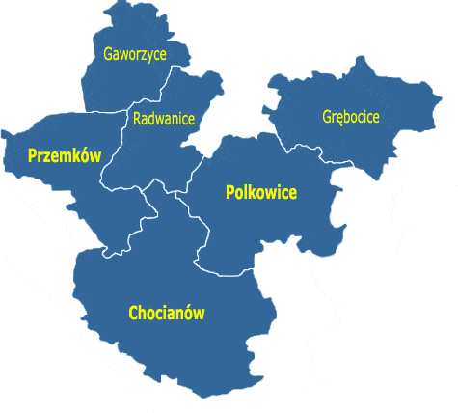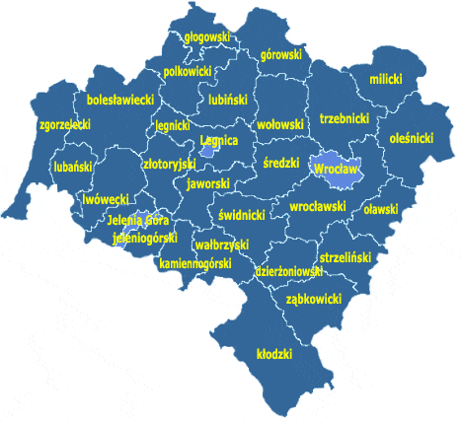Źródło: www.gminy.pl
Chocianów jest gminą położną pomiędzy drogą nr 3 i autostradą A4, odległą od następujących miejscowości:
- Chocianów – Lubin 27 km
- Chocianów – Wrocław 98 km
- Chocianów – Warszawa 446 km
- Chocianów - Zielona Góra 89 km
- Chocianów – Legnica 40 km
- Chocianów – Chojnów 20 km
- Chocianów - Jelenia Góra 70 km
- Chocianów – Szczecin 306 km
- Chocianów – Berlin 240 km
- Chocianów – Praga 232 km
Rysunek 2. Położenie miasta Chocianów

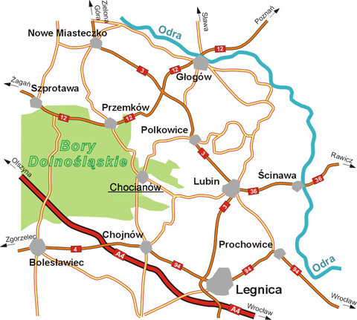
Źródło: www.chocianow.pl
W układzie komunikacyjnym Gminy występują sieci dróg publicznych w kategorii: drogi wojewódzkie, drogi powiatowe, drogi i ulice gminne. Ulice w mieście Chocianów leżące w ciągu dróg wojewódzkich i powiatowych należą do tej samej kategorii co te drogi. Przez miasto przebiegają dwie drogi wojewódzkie :
- Nr 331 - relacja Chocianów – Polkowice (biegnąca wzdłuż ulicy Głogowskiej i Parkowej),
- Nr 328 – relacja Przemków – Chocianów – Chojnów (biegnąca wzdłuż ulicy Kościuszki i 2 Armii Wojska Polskiego).
Drogi powiatowe obejmują:
- Nr 1176D – relacja m. Chocianów –ul. Lubińska,
- Nr 1177D – relacja m. Chocianów - ul. Trzebnicka,
- Nr 1178D – relacja m. Chocianów – ul. Kościuszki.

Zagospodarowanie przestrzenne i obszary poddane ochronie konserwatorskiej
Miasto Chocianów powstało prawdopodobnie XIII w. Początki jego istnienia sięgają aż do roku 1297, kiedy to wzniesiony został przez księcia Bolka I Świdnickiego zamek. Na przestrzeni wieków miasto zamieszkiwane było przez różne narody. Pierwsze prawa miejskie i targowe otrzymało w 1713 r., kiedy założono osadę targową wokół kościoła w rynku. Rozwój miasta stymulowany był zarówno przez przemysł, jak również kopalnie rud miedzi w Lubinie i Polkowicach, które uczestniczyły w budowie wielu obiektów budowlanych na terenie miasta.
Aktualny system osadniczy miasta Chocianów tworzą przede wszystkim historyczne centrum – rynek z przyległymi doń ulicami, który z końcem XIX w. połączony został z trzema różnymi układami:
- układem huty oraz osiedlami wzniesionymi dla potrzeb zatrudnionych w niej pracowników i terenem osiedli miejskich położonych pomiędzy nimi, a dworcem kolejowym;
- układem dawnej wsi Klein Kotzenau, który jest nadal czytelny jako niezależny od miasta układ wsi, pomimo powstania w tym rejonie osiedla mieszkaniowego przy wyjeździe w kierunku Przemkowa;
- układem pałacowo-parkowym położonym na uboczu w kierunku południowo-zachodnim od rynku.
W dniu 25 października 2005 r. Rada Miejska w Chocianowie uchwaliła Uchwałą nr XXXV/248/2005 miejscowy plan zagospodarowania miasta Chocianów. Ustaleniami planu objęto obszary, których funkcje określono jak poniżej:
- obszar funkcjonalny A - teren zabudowy mieszkaniowej wielorodzinnej,
- obszar funkcjonalny B
- obszar funkcjonalny C
- obszar funkcjonalny D
W mieście Chocianów wyznaczono strefy ochrony konserwatorskiej:
- A – ścisłej ochrony konserwatorskiej, obejmującą obszary i obiekty wpisane do rejestru zabytków:
  - Centrum staromiejskie uznane za zabytek urbanistyki decyzja nr 199 z dnia 25.11.1956 r. (42/L z dnia 08.04.1997 r.) wraz z zespołem pałacowo-parkowym,
  - Cmentarz przy ul. Głogowskiej wpisany do rejestru zabytków decyzja nr 812/L z dnia 28.12.1987 r.
Wytyczne w zakresie ochrony konserwatorskiej dla strefy A:
a) zachować historyczny układ przestrzenny tj. rozplanowanie dróg, ulic i placów, historycznych zbiorników wodnych, przebiegu linii zabudowy, kompozycję wnętrz urbanistycznych zespołów zabudowy, kompozycję historycznej zieleni oraz poszczególne elementy tego układu tj. historyczne nawierzchnie ulic, placów i chodników, historyczne obiekty techniczne, zabudowę i zieleń,
b) konserwować zachowane elementy układu przestrzennego,
c) poszczególne obiekty o wartościach zabytkowych należy poddać restauracji i modernizacji technicznej z dostosowaniem obecnej lub projektowanej funkcji do wartości obiektu a funkcje uciążliwe i degradujące wyeliminować,
d) dostosować nową zabudowę do historycznej kompozycji przestrzennej w zakresie sytuacji, skali, bryły i jej formy architektonicznej oraz nawiązać formami współczesnymi i stosowanymi materiałami do lokalnej tradycji architektonicznej,
e) nowa zabudowa nie może dominować nad zabudową historyczną,
f) przy tworzeniu nowej zabudowy obowiązuje wymóg stosowania tradycyjnych materiałów elewacyjnych,
g) dostosować współczesną funkcję do wartości zabytkowych zespołów budowlanych i jego poszczególnych obiektów, eliminując uciążliwe funkcje,
h) usunąć obiekty dysharmonizujące lub pozostawić je do śmierci technicznej,
i) likwidować obiekty tymczasowe,
j) w przypadku inwestycji nowych należy preferować te z nich, które stanowią rozszerzenie lub uzupełnienie już istniejących form zainwestowania terenu, przy założeniu maksymalnego zachowania i utrwalenia istniejących już relacji oraz pod warunkiem, że nie kolidują one z historycznym charakterem obiektu,
k) umieszczanie reklam lub innych tablic reklamowych nie związanych bezpośrednio z danym obiektem i stanowiących na obiekcie lub obszarze element obcy, jest bezwzględnie zabronione - dopuszczalne jest umiejscawianie tablic informacyjnych instytucji lub szyldów sklepów i zakładów w miejscach na to wyznaczonych, we właściwej, nie agresywnej formie,
l) należy uporządkować wnętrza zabudowy zabytkowych zespołów budowlanych,
m) wyklucza się możliwość stosowania ogrodzeń betonowych i prefabrykowanych,
n) wszelkie zamierzenia i działania (w tym wszelkie zmiany form własności, funkcji, zagospodarowania terenu, przebudowy, rozbudowy i remonty) należy konsultować i uzgadniać z właściwym wojewódzkim konserwatorem zabytków,
o) wszelkie zamierzenia inwestycyjne związane z pracami ziemnymi należy uzgodnić z właściwym wojewódzkim konserwatorem zabytków, prace inwestycyjne można prowadzić wyłącznie po uzyskaniu pozwolenia konserwatorskiego na prowadzenie wyprzedzających ratowniczych badań archeologicznych, archeologiczno-architektonicznych lub towarzyszących, prowadzonych przez uprawnionego archeologa, na koszt inwestora,
p) ratownicze badania archeologiczne pozwolą określić pierwotną szerokość zabudowy historycznej, która winna znaleźć odzwierciedlenie w projektowanych elewacjach budynków odtwarzających pierzeje historyczne,
q) wszelkie działania podejmowane przy zabytkach wpisanych do rejestru należy prowadzić zgodnie z obowiązującymi przepisami.
- B – ochrony konserwatorskiej, obejmującą obszary, w których elementy dawnego układu zachowały się w stosunkowo dobrym stanie:
- bezpośrednie otoczenie historycznego centrum miasta od północy z ulica ratuszową i osiedlem domków patronackich przy ul. Generała Karola Żymierskiego i ul. Kolonialnej,

- fragment części wschodniej miasta z zabudową przy ul. Kolejowej, Pocztowej i osiedlem przy ul. Lipowej,
- teren tartaku i nadleśnictwa na zachód od pałacu.
Wytyczne w zakresie ochrony konserwatorskiej dla strefy B:
a) zachować i wyeksponować elementy historycznego układu przestrzennego tj. rozplanowanie dróg, ulic i placów, linie zabudowy, kompozycje wnętrz urbanistycznych oraz kompozycję zieleni,
b) obiekty o wartościach zabytkowych należy poddać restauracji i modernizacji technicznej z dostosowaniem obecnej lub projektowanej funkcji do wartości obiektu,
c) przy nowych inwestycjach oraz związanych z modernizacją, rozbudową, przebudową obiektów istniejących wymaga się nawiązania gabarytami i sposobem kształtowania bryły i użytymi materiałami do miejscowej tradycji architektonicznej ,
d) formę nowych obiektów należy dostosować do skali, ukształtowania bryły i detalu istniejącej wartościowej zabudowy, w tym formy i wysokości dachu, układu kalenicy, poziomu posadowienia parteru, formy i wysokości ogrodzenia,
e) nowa zabudowa nie może dominować nad zabudową historyczną,
f) wszelka działalność inwestycyjna musi uwzględniać istniejące już związki przestrzenne i planistyczne,
g) należy preferować te inwestycje, które stanowią rozszerzenia lub uzupełnienie już istniejących form zainwestowania terenu, przy założeniu maksymalnego zachowania i utrwalenia istniejących już relacji oraz pod warunkiem, że nie kolidują one z historycznym charakterem obiektu,
h) wprowadza się wymóg uzyskania pozytywnej opinii właściwego wojewódzkiego konserwatora zabytków dla wszelkich działań inwestycyjnych: remontów, przebudów i modernizacji oraz zmiany funkcji obiektów budowlanych jak i wznoszenia nowych budynków oraz zmiany zagospodarowania terenu.
- K – ochrony krajobrazu kulturowego, obejmującą tereny położone na północ od granic zabytkowego parku, tereny podmokłe, pozbawione zabudowy.
Wytyczne w zakresie ochrony konserwatorskiej dla strefy K:
a) zachować i wyeksponować elementy historycznego układu przestrzennego i kompozycję zieleni,
b) nowa zabudowa winna być dostosowana do historycznej kompozycji przestrzennej w zakresie rozplanowania, skali i bryły przy założeniu harmonijnego współistnienia elementów kompozycji historycznej i współczesnej oraz nawiązywać formami i stosowanymi materiałami do lokalnej tradycji architektonicznej,
c) wszelka działalność inwestycyjna musi uwzględniać istniejące już związki przestrzenne i planistyczne,
d) należy preferować te inwestycje, które stanowią rozszerzenie lub uzupełnienie już istniejących form zainwestowania terenu, przy założeniu maksymalnego zachowania i utrwalenia istniejących już relacji oraz pod warunkiem, że nie kolidują one z historycznym charakterem obiektu,
e) formy inwestowania należy w maksymalnym stopniu ukierunkować na ich harmonijne wpisanie w otaczający krajobraz,
f) należy utrzymać krajobraz przyrodniczy związany przestrzennie z historycznym założeniem urbanistycznym, winno się uwolnić jego obszar od elementów dysharmonizujących, rekultywować tereny zniszczone, a w przypadku wprowadzania nowych elementów winny one podnosić estetyczne wartości tych terenów i podkreślać ich związek przestrzenny z historycznym założeniem urbanistycznym,
g) wszelkie działania inwestycyjne wymagają uzyskania pozytywnej opinii właściwego wojewódzkiego konserwatora zabytków.
- E – ochrony ekspozycji, obejmującą widok na pałac z drogi wojewódzkiej nr 328.
Wytyczne w zakresie ochrony konserwatorskiej dla strefy E:
a) maksymalna wysokość nowej zabudowy - jedna kondygnacja zwieńczona stromym dachem,
b) zakaz zalesiania,
c) wszelkie działania inwestycyjne wymagają uzyskania pozytywnej opinii właściwego wojewódzkiego konserwatora zabytków.
- OW – obserwacji archeologicznej, obejmującą wycinek strefy A ochrony konserwatorskiej obejmujący pałac wraz z folwarkiem i najstarsza częścią parku oraz teren ulicy Zamkowej, teren ulicy Dominialnej.
Wytyczne w zakresie ochrony konserwatorskiej dla strefy OW:
a) wszelkie zamierzenia inwestycyjne związane z pracami ziemnymi należy uzgodnić z właściwym wojewódzkim konserwatorem zabytków co do konieczności prowadzenia tych prac pod nadzorem archeologicznym i za pozwoleniem właściwego wojewódzkiego konserwatora zabytków,
b) ratownicze badania archeologiczne ewentualnie nadzór archeologiczny prowadzi uprawniony archeolog, na koszt inwestora.
- W – ochrony archeologicznej, obejmującą Obszar AZP 73-18, znaleziska luźne, chronologia – epoka kamienia – I okres epoki brązu.
Wytyczne w zakresie ochrony konserwatorskiej dla strefy W:
a) zakazana jest wszelka działalność budowlana oraz inwestycyjna niezwiązana bezpośrednio z konserwacją lub rewaloryzacją terenu,
b) prace naukowe i porządkowe można prowadzić wyłącznie w uzgodnieniu i za pozwoleniem właściwego wojewódzkiego konserwatora zabytków,
c) przedsięwzięcia o charakterze rewaloryzacyjnym należy uzgodnić z właściwym wojewódzkim konserwatorem zabytków, a podejmować wyłącznie za pozwoleniem właściwego wojewódzkiego konserwatora zabytków.

Stan środowiska naturalnego
Teren Gminy Chocianów należy do trzech mezoregionów geograficznych. Północna część gminy wchodzi w skład Równiny Szprotawskiej. Środkowa część położona jest w obrębie Wysoczyzny Lubińskiej, a dokładniej należy do mikroregionu Wzniesień Chocianowskich. Południowa część gminy należy do Równiny Legnickiej. Pod względem geograficznym teren Gminy należy do Niziny Śląsko – Łużyckiej na wysokości 132 - 187 m n.p.m. Główną dominantą krajobrazu są rozległe i zwarte zespoły leśne oraz zadrzewienia. Powierzchnia Gminy wynosi 22.176 ha (222 km2), w tym miasto Chocianów 731 ha (7,3 km2).
Budowa geologiczna, zasoby złóż i kopalin, gleby
W rejonie miasta Chocianów występują formy pochodzenia lodowcowego wykształcone w formie wysoczyzny morenowej płaskiej. Jej powierzchnia wznosi się maksymalnie do 165 m n.p.m., na wschód od Chocianowa do 138 m n.p.m. koło wsi Parchów.
Na obszarze Gminy stwierdzono występowanie bloku przedsudeckiego (część centralna i południowa) i monokliny przedsudeckiej (część północna), które są oddzielone systemem uskoków środkowej Odry. Na obszarze Gminy występują m.in. zwietrzeliny skał krystalicznych, białe żwiry i gliny kaolinowe z występującymi w nich ziarnami żwiru kwarcowego, pisaki ze żwirem, złoża torfu. Surowcami mineralnymi są złoża rud miedzi, złoża gipsu i anhydrytu, złoża węgla brunatnego.
Wody powierzchniowe i podziemne
Obszar Gminy leży w dwóch dorzeczach Bobra i Kaczawy. Północno-wschodnia część Gminy leży w obrębie dorzecza górnej i środkowej Szprotawy (prawy dopływ Bobra) i jej głównego dopływu – Chocianowskiej Wody. Na terenie Gminy istnieje też kilka zbiorników wodnych ( o pow. 13,5 ha) w wyrobiskach po eksploatacji kruszyw oraz zbiorniki wodne służące hodowli ryb.
Na obszarze Gminy wyróżnia się dwa główne piętra wodonośne tj. czwartorzędowe i trzeciorzędowe. Mieszkańcy miasta zaopatrywani są w wodę z 5 ujęć wód podziemnych, które są objęte monitoringiem.
Środowisko przyrodnicze
Teren Gminy charakteryzuje się bogatymi walorami przyrodniczymi i krajobrazowymi. Miasto Chocianów położone jest w otoczeniu dużych kompleksów leśnych będących częścią mezoregionu Borów Dolnośląskich. Ważnym aspektem środowiskowym są występujące na terenie miasta zadrzewienia przy ulicach, parkach lub obiektach użyteczności publicznej. Na uwagę zasługują występujące w mieście aleje lipowe:
- aleja lipowa złożona z 35 egzemplarzy lipy drobnolistnej, ciągnąca się od przejazdu kolejowego do cmentarza w Chocianowie,
- aleja lipowa ciągnąca się wzdłuż ulicy Żymierskiego, złożona z 20 egzemplarzy lipy drobnolistnej o obwodach do 135 cm do 230 cm,
- jednorodna aleja lipowa wzdłuż drogi do zlikwidowanego cmentarza ewangelickiego o obwodach od 135 cm do 150 cm.
W południowo – zachodniej części miasta Chocianów znajduje się park barokowo - krajobrazowy o pow. 13,42 ha, który jest obiektem chronionym ze względu na swoje wartości historyczne i przyrodnicze. Na terenie parku znajduje się kilka pomników przyrody: 1 topola biała i 4 dęby szypułkowe. Ponadto w obrębie parku występuje 25 drzew, których wiek, rozmiary i stan zdrowotny predysponują do uznania ich jako pomniki przyrody.
Powietrze atmosferyczne
Na terenie miasta występuje szereg źródeł emisji zanieczyszczeń do atmosfery. Źródła zorganizowane to m.in. źródła punktowe (kominy - wprowadzają do powietrza zanieczyszczenia w trakcie spalania paliw w celach grzewczych i technologicznych), spaliny pojazdów samochodowych, indywidualne systemy grzewcze zasilane gazem, olejem opałowym lub paliwem stałym. Obszar miasta cechuje się niskim stężeniem zanieczyszczeń w powietrzu, a jakość powietrza można uznać za dobrą.
Stan środowiska akustycznego
Głównymi źródłami hałasu w mieście jest hałas emitowany z obiektów przemysłowych i usługowych (tzw. hałas przemysłowy) oraz hałas drogowy.

Potencjał społeczno-gospodarczy

Demografia
Analizę demograficzną miasta Chocianów przeprowadzono na podstawie danych Głównego Urzędu Statystycznego. Chocianów stanowi centrum administracyjno-gospodarcze Gminy Chocianów i w 2008 roku faktycznie zamieszkiwane było przez 8179 osoby (stan na 31 XII), natomiast wg stałego miejsca zameldowania przez 8236 osoby (stan na 31 XII). Większość populacji stanowią kobiety, ten współczynnik feminizacji utrzymuje się od kilku lat.
Rysunek 3. Ludność Chocianowa wg faktycznego miejsca zameldowana (XII 2008 r.)
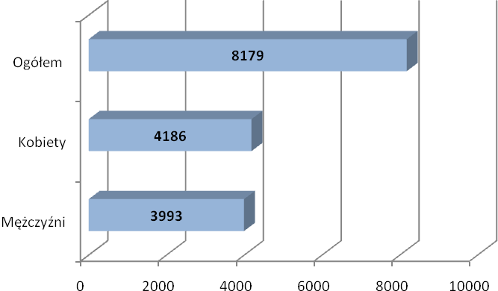
Źródło: opracowanie własne na podstawie danych GUS.
Liczbę ludności Chocianowa w latach 2006-2008 prezentuje tabela poniżej.

Tabela 2. Liczba ludności Chocianowa w latach 2006-2008
Wyszczególnienie | 2006 | 2007 | 2008
Ludność ogółem, w tym: | 8205 | 8186 | 8179
Kobiety | 4183 | 4192 | 4186
Mężczyźni | 4022 | 3994 | 3993
Źródło: opracowanie własne na podstawie danych GUS.
Wskaźnik modułu gminnego w 2008 r. przedstawiał się następująco:
- ludność na 1 km² (gęstość zaludnienia) – 1119 osób
- kobiety na 100 mężczyzn – 105 osób
- urodzenia żywe na 1000 ludności – 11,9 osoby
- zgony na 1000 ludności – 10,4 osoby
- małżeństwa na 1000 ludności – 8,1
Taki wskaźnik modułu gminnego charakterystyczny jest dla obszarów o znacznym stopniu urbanizacji. Gęstość zaludnienia jest stosunkowo wysoka i wynosi 1119 osoby/km².
W roku 2008 występowała korzystna struktura wiekowa ludności według kategorii społeczno-ekonomicznych wieku, tzn. w podziale na grupy wieku przedprodukcyjnego, produkcyjnego i poprodukcyjnego. Znaczny odsetek ludności stanowi grupa ludności w wieku produkcyjnym 67,8%, która to stanowi o przyszłości i potencjalnym rozwoju miasta. Ludność w wieku przedprodukcyjnym stanowi tylko 20,1%, z kolei w wieku poprodukcyjnym jedynie 12,1%.
Rysunek 4. Udział ludności wg ekonomicznych grup wieku w % ludności ogółem w Chocianowie
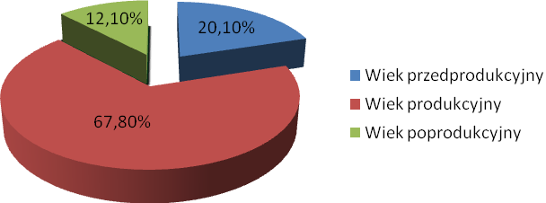
Źródło: opracowanie własne na podstawie danych GUS.
Widoczne jest zatem charakterystyczne dla krajów europejskich starzenie się ludności. Występowanie tak licznej grupy seniorów wymaga podjęcia przez Gminę działań, w obszarze społecznym, zdrowotnym i socjalnym. Ponadto występowanie bardzo licznej grupy osób w wieku produkcyjnym świadczy o dużym potencjale kadry pracowniczej i jednocześnie wymusza konieczność tworzenia nowych miejsc pracy w mieście.
Strukturę ludności wg ekonomicznych grup wieku prezentuje poniższa tabela.
Tabela 3. Ludność w wieku przedprodukcyjnym (17 lat i mniej), produkcyjnym i nieprodukcyjnym (2008 r.) w Chocianowie

W wieku
przedprodukcyjnym |  | produkcyjnym |  | poprodukcyjnym
razem | w tym kobiet | razem | w tym kobiet | razem | w tym kobiet
1645 | 810 | 5542 | 2688 | 992 | 688
Źródło: opracowanie własne na podstawie danych GUS.
Przyrost naturalny w 2008 r. był dodatni na poziomie 1,5 ogółem. Tak niski wskaźnik wynika ze stylu życia ludności miejskiej, jej kultury i miejskich wzorców zachowań, z czym związany jest model rodziny z jednym dzieckiem, ewentualnie z dwoma.
Utrzymanie się korzystnej struktury demograficznej w mieście wymaga stworzenia odpowiednich warunków zapewniających właściwy poziom i jakość życia. W tym celu istotne są również działania podejmowane z dziedziny mieszkalnictwa. Renowacja części wspólnych wielorodzinnych budynków mieszkalnych spowoduje zatrzymanie ludności, zwłaszcza młodego pokolenia, a także poprawi komfort zamieszkania.

Bezrobocie, gospodarka i rynek pracy
Bezrobocie
Struktura zatrudnienia w m. Chocianów odzwierciedla typowe dla całej gospodarki polskiej opóźnienie i odbiega od struktury zatrudnienia w gospodarkach rynkowych krajów rozwiniętych. Zgodnie z danymi GUS – Urząd Statystyczny we Wrocławiu („Komunikat o sytuacji społeczno- gospodarczej województwa dolnośląskiego”) stopa bezrobocia rejestrowanego w styczniu 2010 r. wyniosła dla Powiatu Polkowickiego 8,8%.
Rysunek 5. Stopa bezrobocia w woj. dolnośląskim – styczeń 2010 r.
Źródło: „Komunikat o sytuacji społeczno-gospodarczej województwa dolnośląskiego”, Urząd Statystyczny we Wrocławiu, styczeń 2010 r.
Zgodnie z informacjami Powiatowego Urzędu Pracy w Polkowicach na koniec marca 2010 r. w ewidencji pozostawało 612 zarejestrowanych osób bezrobotnych w mieście Chocianów. Analizę bezrobocia przedstawiono w tabeli poniżej.
Tabela 4. Bezrobocie w m. Chocianów na tle Powiatu Polkowickiego w 2010 r.
Wyszczególnienie | liczba zarejestrowanych bezrobotnych |  |  | Stopa bezrobocia
Wyszczególnienie | styczeń | luty | marzec | styczeń | luty
m. Chocianów | 586 | 631 | 612 | - | -
Powiat Polkowicki | 3395 | 3467 | 3436 | 8,8% | 9,3%
Źródło: na podstawie danych zawartych na stronie PUP w Polkowicach
Gospodarka i rynek pracy
Znaczny odsetek ludności miasta Chocianów utrzymuje się ze źródeł pozarolniczych. Powodem tego jest rozwój w rejonie Lubina i Polkowic polskiego przemysłu miedziowego. Od wielu lat podstawowym rynkiem pracy dla ludności miasta były pobliskie kopalnie miedzi. Obecnie liczba ta zmalała do kilkunastu procent. Istotnym czynnikiem dla rozwoju gospodarczego miasta Chocianów jest powołana w kwietniu 1997r. na okres 20 lat Legnicka Specjalna Strefa Ekonomiczna. Jest to bardzo duża szansa na stworzenie nowych miejsc pracy oraz znalezienie zatrudnienia, szczególnie dla ludzi młodych. Pracę w LSSE zapewniają następujące firmy: Royal Europa Sp. z o.o., Volkswagen Motor Polska Sp. z o.o., CCC Factory Sp. z o.o., Bornay Polska Sp. z o.o., NG2 S.A., Sanden Manufacturing Poland Sp. z o.o.
Głównymi pracodawcami w mieście Chocianów są:
- Fabryka Urządzeń Mechanicznych CHOFUM S.A. – produkcja tokarek sterowanych numerycznie, cylindrów i walców papierniczych odlewy żeliwne,
- MAXAM Polska Sp. z o. o. Chocianów - materiały wybuchowe i technika strzelnicza,
- Zakład Produkcji Spożywczej RAG Oddział w Chocianowie,
- Centrum Remontowo – Handlowe „REMA” Sp. z o. o. – remonty podzespołów układów napędowych maszyn górniczych i budowlanych,
- Nadleśnictwo Chocianów,
Pozostali więksi pracodawcy w mieście:
- Bank Spółdzielczy Wschowa O/Chocianów,
- Bank Spółdzielczy w Przemkowie Filia Chocianów,
- Bank Zachodni WBK S.A. 1 Oddział w Chocianowie,
- Chocianowska Spółdzielnia Mieszkaniowa w Chocianowie,
- „CHOMET” Firma Produkcyjno – Usługowo - Handlowa S.C. w Chocianowie,
- „Cho - Poż” Przedsiębiorstwo – Handlowo-Usługowe S.C. w Chocianowie,
- Przedsiębiorstwo Usług Budowlanych „MARBUD” Sp. z o. o. ,
- „JURAS” Przedsiębiorstwo Handlowo-Usługowe w Chocianowie,
- „MEGPOL” Zakład Mechaniczny Produkcyjno– Usługowo - Handlowy w Chocianowie,
- „Metal-Work” Zakład Produkcyjno – Handlowo - Usługowy w Chocianowie,
- Przedsiębiorstwo Wodociągowo-Kanalizacyjne Sp. z o.o. w Chocianowie – dostawa wody i odbiór ścieków,
- EUROKONFEX Sp. z o. o. – produkcja odzieżowa.
- Urząd Miasta i Gminy w Chocianowie,
- CDT Medicus,
- DREWBUD.
Strukturę podmiotów gospodarczych występujących w mieście Chocianów można zobrazować na podstawie danych Głównego Urzędu Statystycznego. W tabeli poniżej zaprezentowano podział podmiotów gospodarki narodowej zarejestrowanych w rejestrze REGON wg sektorów własnościowych w latach 2006-2008. Na tej podstawie można zauważyć, że liczba podmiotów gospodarczych z roku na rok wzrasta, co świadczy o pozytywnym rozwoju gospodarczym. Główny odsetek stanowią podmioty sektora prywatnego, których tempo wzrostu jest bardzo dynamiczne. Najczęściej występującą formą prawną są osoby fizyczne prowadzące działalność gospodarczą.
Tabela 5. Podział podmiotów gospodarki narodowej zarejestrowanych w rejestrze REGON wg sektorów własnościowych w latach 2006-2008 w Chocianowie
Podmioty gospodarki narodowej w m. Chocianów | 2006 | 2007 | 2008
Ogółem | 567 | 650 | 667
Sektor publiczny:
- podmioty gospodarki narodowej ogółem | 17 | 46 | 42
- państwowe i samorządowe jednostki prawa budżetowego ogółem | 12 | 12 | 11
- spółki handlowe | 1 | 1 | 1
Sektor prywatny:
- podmioty gospodarki narodowej ogółem | 550 | 604 | 625
- osoby fizyczne prowadzące działalność gospodarczą | 437 | 441 | 449
- spółki handlowe | 16 | 15 | 15
- spółki handlowe z udziałem kapitału zagranicznego | 1 | 1 | 2
- spółdzielnie | 2 | 2 | 2
- fundacje | 0 | 1 | 1
- stowarzyszenia i organizacje społeczne | 16 | 17 | 17
Źródło: opracowanie własne na podstawie danych GUS.
Analizując strukturę podmiotów gospodarczych w m. Chocianów pod kątem klasyfikacji PKD można stwierdzić, że dominują tu przede wszystkim podmioty sekcji G handel i naprawy, a także sekcji K obsługa nieruchomości, wynajem i usługi związane z prowadzeniem dział. gosp. oraz sekcji D przetwórstwo przemysłowe i sekcji F budownictwa.
Jak wynika z powyższych danych sytuacja gospodarcza m. Chocianów z roku na rok ulega poprawie. Przybywa coraz więcej prywatnych firm, które stanowią szansę dla tworzenia nowych miejsc pracy i przyczyniają się do dywersyfikacji profilu gospodarczego miasta. W celu podtrzymywania tych pozytywnych trendów i aktywizacji lokalnej gospodarki władze samorządowe winny zastosować odpowiedni system zachęt i ulg dla przedsiębiorców.

Podstawowa infrastruktura techniczna
Infrastruktura wodno-ściekowa
Miasto Chocianów charakteryzuje się dużym nasyceniem w infrastrukturę wodociągową (zgodnie z danymi GUS w latach 2006-2008 z wodociągów korzystało 98,7% ogółu ludności) i stosunkowo wysokim stopniem skanalizowania (zgodnie z danymi GUS w latach 2006-2008 z kanalizacji korzystało 94,2% ogółu ludności). W roku 2008 długość czynnej sieci rozdzielczej wodociągowej wynosiła 42,1 km. Podobna sytuacja ma miejsce w przypadku długości czynnej sieci kanalizacyjnej, która w roku 2008 wynosiła 35,2 km. Przytoczone dane wskazują o bardzo małej dysproporcji długości sieci kanalizacyjnej do sieci wodociągowej.
Na terenie miasta Chocianów zbiorowe zaopatrzenie w wodę zapewnia Przedsiębiorstwo Wodociągowo-Kanalizacyjne Sp. z o.o. w Chocianowie. Miasto posiada 3 ujęcia wody: Chocianów, Chocianów 1B i przy ul. Głogowskiej oraz Zakład Uzdatniania Wody.
Oczyszczanie ścieków z terenu miasta możliwe jest dzięki zbiorczej biologiczno-mechanicznej oczyszczalni ścieków komunalnych oraz jednej kontenerowej, zlokalizowanej na osiedlu Lasów Państwowych w Chocianowie. Miasto posiada rozbudowany system kanalizacji sanitarnej. Jedynie w zachodniej części miasta zlokalizowana jest kanalizacja deszczowa, odprowadzająca wody deszczowe do potoku „Równik”, w pozostałych częściach miasta występują odcinki kanalizacji deszczowej z wlotami do rowów. Główny kolektor kanalizacji ogólnospławnej ma początek na osiedlu „Wesoła”. Ścieki z tego rejonu odprowadzane są do zbiornika retencyjnego, skąd przetłaczane do kolektora w ul. Kolejową. Na kolektorze głównym znajdują się dwa przelewy burzowe z zastawkami umożliwiającymi regulowanie zrzutu dowolnej ilości ścieków do rowu. Również zbiornik retencyjny wyposażony jest w kanał awaryjny O 0,5 m umożliwiający zrzut nadmiaru ścieków w okresie deszczu nawalnego do rzeki Chocianowska Woda.
Istniejący system kanalizacji stwarza duże zagrożenie dla środowiska naturalnego i nie pozwala na racjonalizację w zakresie odprowadzania ścieków komunalnych wód deszczowych oraz ich prawidłowego oczyszczania.
Ścieki istniejącym systemem kanalizacji odprowadzane są do oczyszczalni ścieków w ilości 337 tys. m3/rok, w tym 284 tys. m3/rok z gospodarstw domowych i 53 tys. m3/rok z przemysłu. W ilości tej mieszczą się również ścieki przywożone na oczyszczalnię samochodami asenizacyjnymi. Q śrd ścieków wynosi od 1030 do 1100 m3/d.
Infrastruktura sieci gazowej
Pod względem sieci gazowej miasto Chocianów jest dobrze rozwinięte. W latach 2006-2008 obserwuje się sukcesywna rozbudowę sieci gazowniczej. Zgodnie z danymi GUS w 2008 r. w mieście istniało 18634 m czynnej sieci gazowej, z której korzystało 93,1% ogółu ludności.
Tabela 6. Infrastruktura sieci gazowej w latach 2006-2008 w Chocianowie
Sieć gazowa | 2006 | 2007 | 2008
Długość czynnej sieci ogółem (w m): | 18322 | 18454 | 18634
- sieć rozdzielcza | 18322 | 18454 | 18634
Korzystający z instalacji w % ogółu ludności | 93,4% | 93,3% | 93,1%
Źródło: opracowanie własne na podstawie danych GUS.
Miasto zasilane jest w gaz ziemny GZ-41,5 ze stalowego gazociągu wysokiego ciśnienia DN 200 od Nowej Wsi do Chocianowa. W 2008 r. zużycie gazu wynosiło 1 985 tys. m3., z czego na ogrzewanie mieszkań zużyto 1294,6 tys. m3.
Infrastruktura elektryczna
Miasto Chocianów zaopatrywane jest w energię elektryczną ze stacji transformatorowo -rozdzielczej 110/20KV zlokalizowanej w Chocianowie. Stacja ta zasilana jest linią napowietrzną ze stacji Czarna 220/110 w czerńcu. Z rozdzielni zasilane jest 12 linii kablowych, które poza zabudową miejską wchodzą na linie napowietrzne doprowadzające energię o napięciu 20 kV do około 96 stacji transformatorowych 20/0,4 kV. Miasto zasilają 42 stacje transformatorowe. Stan techniczny wszystkich stacji ocenia się jako dobry. Moc transformatorów zainstalowanych w stacjach 20/0,4 kV wynosi 20 660 kVA. Z porównania z maksymalną mocą zapotrzebowaną przez odbiorców wynoszącą 6400 kV wynika, że transformatory są obciążone średnio w 30%. Linie 20 kV pracujące w układach promieniowych, połączone są między sobą w otwartych pierścieniach. Linie 20 kV wychodzące ze stacji Chocianów posiadają połączenia nie tylko między sobą, ale również połączenia bezpośrednie z sąsiednimi stacjami: ze stacją Przemków, stacją Polanka w Polkowicach, stacją Chojnów oraz stacjami Przylesie i Staszica w Lubinie, co w ogólności daje wysoki poziom niezawodności zasilania. Odbiorcy niskiego napięcia zasilani są ze stacji transformatorowych 20/0,4 kV liniami kablowymi w obrębie skoncentrowanej miejskiej zabudowy mieszkaniowej oraz liniami napowietrznymi w pozostałej części miasta i na terenie gminy.
Szczegółowe dane prezentuje tabela poniżej.
Tabela 7. Energia elektryczna w latach 2006-2008 w Chocianowie
Sieć elektryczna | 2006 | 2007 | 2008
Odbiorcy energii elektrycznej na niskim napięciu (szt.) | 2867 | 2871 | 2895
Zużycie energii elektrycznej na niskim napięciu (MW*h) | 4681 | 4735 | 4868
Zużycie energii elektrycznej w gospodarstwach domowych:
- na 1 mieszkańca (kW*h) | 569,8 | 577,7 | 594,6
- na 1 korzystającego/odbiorcę (kW*h) | 1632,7 | 1649,3 | 1681,5
Źródło: opracowanie własne na podstawie danych GUS.
Gospodarka odpadami
Gmina posiada jedno składowisko odpadów komunalnych (składowisko odpadów innych niż niebezpieczne i obojętne) w miejscowości Chocianów. Od grudnia 2006 roku na składowisku zaprzestano deponowania odpadów. Decyzją Wojewody Dolnośląskiego z dnia 28 września 2007 r. oraz późniejszą zmianą z dnia 11 grudnia 2007 r. została wydana zgoda na zamknięcie składowiska odpadów w Chocianowie z terminem zaprzestania przyjmowania odpadów do składowania z dniem 31 grudnia 2009 r.
W 2008 r. Marszałek Województwa Dolnośląskiego decyzją z dnia 21 lipca 2008 r. nr Z/6/2008 zmienia decyzję Wojewody Dolnośląskiego z dnia 28 września 2007 r. nr SR.IV.6621-3/1/JB/07 (zmienioną decyzją Wojewody Dolnośląskiego z dnia 11 grudnia 2007 r. nr SR.IV.6621-3/1/1/JB/07) i określa termin zaprzestania przyjmowania odpadów do składowania na 30 listopada 2006 r. W grudniu 2008 r. opracowana została „Aktualizacja dokumentacji określającej warunki zamknięcia i rekultywacji składowiska odpadów innych niż niebezpieczne i obojętne w Chocianowie”.
Odpady z terenu miasta i gminy Chocianów są składowane:
- na składowisko w Trzebczu (Gmina Polkowice),
- na składowisko w Lubinie, ul. Zielona 1(MUNDO)
Zaopatrzenie w energię cieplną
Miasto Chocianów nie posiada scentralizowanego systemu ciepłowniczego opartego na jednym źródle ciepła - zaopatrywane jest w energię cieplną pochodzącą z lokalnych kotłowni, które zaopatrują w ciepło poszczególne budynki mieszkalne, przedsiębiorstwa, obiekty użyteczności publicznej itp. Na uwagę zasługują 2 większe systemy dostarczania energii cieplnej odbiorcom:
- System cieplny oparty na źródle ciepła „Odrodzenia II” – zasila 9 budynków mieszkalnych pięciokondygnacyjnych osiedla „Zwycięstwa”, układ ciepłowniczy składa się z trzech kotłów gazowych, wodnych, niskotemperaturowych.
- System cieplny oparty na źródłach ciepła „Armii Krajowej” – zasila 15 budynków mieszkalnych pięciokondygnacyjnych. Kotłownia wysokoparametrowa (130/75 ºC) jest jedną z najbardziej ekologicznych – źródłem zasilania. Zainstalowane są nowoczesne, w pełni zautomatyzowane kotły gazowe typu VITOMAX 200HW oraz VITOPLEX firmy VIESSMANN.
Źródłem ciepła w pozostałych gospodarstwach domowych są najczęściej indywidualne paleniska (centralne ogrzewanie na gaz lub ogrzewanie piecowe). Zapotrzebowanie miasta na moc cieplną wynosi 51,34 MJ/s przy uwzględnieniu potrzeb na ogrzewanie pomieszczeń, ciepłą wodę użytkową, wentylację naturalna i mechaniczną pomieszczeń, technologię.

Infrastruktura społeczna
Oświata i wychowanie
Miasto Chocianów posiada dobrze rozwiniętą sieć placówek edukacyjnych. Charakterystyka placówek edukacyjnych obejmuje swym zakresem usługi edukacyjne świadczone przez:
- Przedszkole Miejskie w Chocianowie,
- Szkoła Podstawowa w Chocianowie - miasto w swoich granicach administracyjnych,
- Publiczne Gimnazjum w Chocianowie - miasto i Gmina w swoich granicach administracyjnych,
- Zespół Szkół w Chocianowie – szkoła wielokierunkowa w skład której wchodzą: Liceum Ogólnokształcące, Liceum profilowane, Technikum Elektroniczne, Technikum Mechaniczne, Zasadnicza Szkoła Zawodowa.
Ochrona zdrowia
Ambulatoryjna opieka zdrowotna w mieście Chocianów jest reprezentowana przez:
- Przychodnia lekarska w Chocianowie CDT Medicus Sp. z o.o. w Lubinie,
- 4 apteki,
- Prywatne praktyki lekarskie i stomatologiczne.

Kultura, sport i turystyka
Na terenie miasta Chocianów w zakresie kultury, sportu i turystyki funkcjonują:
- Chocianowski Ośrodek Kultury,
- Biblioteka Publiczna Miasta i Gminy w Chocianowie,
- Centrum Sportowe im. Polskich Olimpijczyków przy Gimnazjum w Chocianowie,
- Obiekty sportowe przy Szkole Podstawowej w Chocianowie,
- Hala Sportowa przy Zespole Szkół w Chocianowie,
- Wielofunkcyjne boisko sportowe na osiedlu Zwycięstwa w Chocianowie,
- Stadion Sportowy w Chocianowie.

Analiza stanu mieszkalnictwa
Na podstawie analizy danych GUS w latach 2006-2008 obserwuje się wzrastającą z roku na rok ilość mieszkań i izb w Chocianowie. Wynika to głównie z przyrostu mieszkań należących do osób fizycznych. Konsekwencją tego jest wzrost powierzchni użytkowej mieszkań, która w 2008 r. wynosiła 172658 m2, a przeciętna powierzchnia użytkowa mieszkania wynosiła 62,9 m2, czyli 21,1 m2 na osobę. Sytuacja ta pokazuje, iż coraz częściej buduje się mieszkania większe, a przede wszystkim domy jednorodzinne.
Pod kątem analizy własnościowej obserwuje się wciąż bardzo duży udział własności komunalnej – w 2007 r. mieszkania gminne stanowiły 14,68% mieszkań ogółem. Sytuacja ta ma wpływ na obciążenie budżetu gminnego – w 2007 r. kwoty wypłaconych dodatków mieszkaniowych wynosiły łącznie 368,608,04 zł. Warunkuje to również konieczność przeprowadzania przez gminę remontów m.in. wymiany instalacji, remontów dachów, czy wymiany stolarki budowlanej. Dlatego też w analizowanym okresie obserwuje się postępujący proces sprzedaży (prywatyzacji) mieszkań komunalnych.
Pod kątem standardu w 2008 r. 99,12% mieszkań korzystało z wodociągu, 91,61% posiadało łazienkę, a 79,11% centralne ogrzewanie. Jest to związane z wysokim nasyceniem w infrastrukturę wodociągową i wysokim stopniem skanalizowania miasta.

Tabela 8. Zasoby mieszkaniowe w latach 2006-2008 w Chocianowie
Zasoby mieszkaniowe | 2006 | 2007 | 2008
Zasoby mieszkaniowe:
Mieszkania | 2728 | 2730 | 2744
Izby | 9711 | 9722 | 9808
Powierzchnia użytkowa mieszkań (m2) | 169292 | 170192 | 172658
Zasoby mieszkaniowe wg form własności:
Zasoby gmin (komunalne) | 452 | 401 | -
Zasoby spółdzielni mieszkaniowych | 961 | 707 | -
Zasoby zakładów pracy | 62 | 57 | -
Zasoby osób fizycznych | 1248 | 1560 | -
Zasoby pozostałych podmiotów | 5 | 5 | -
Mieszkania wyposażone w instalacje techniczno-sanitarne:
Wodociąg | 2704 | 2706 | 2720
Ustęp spłukiwany | 2579 | 2581 | 2595
Łazienka | 2498 | 2500 | 2514
Centralne ogrzewanie | 2155 | 2157 | 2171
Gaz sieciowy | 2546 | 2547 | 2555
Źródło: opracowanie własne na podstawie danych GUS.
Przepis Art. 75 ust. 1 Konstytucji Rzeczpospolitej Polskiej stanowi, że władze publiczne prowadzą politykę sprzyjającą zaspokajaniu potrzeb mieszkaniowych obywateli. Ustawa o samorządzie gminnym, w Art. 7 stanowi, że zaspokajanie zbiorowych potrzeb wspólnoty należy do zadań własnych gmin (miast) określając przy tym jakie sprawy, w szczególności, uznaje się za realizację zadań własnych. Ponad dziesięć lat po wprowadzeniu ustroju samorządowego i ustaleniu zakresu zadań własnych gmin (miast) przyjęta została ustawa o ochronie praw lokatorów, mieszkaniowym zasobie gminy i zmianie Kodeksu Cywilnego, z dnia 21 czerwca 2001 r. Ta podstawowa dla mieszkalnictwa regulacja odnosi się do zadań własnych miast gminy tyczące mieszkalnictwa w szczególności w zakresie:
- tworzenia warunków do zaspokajania potrzeb mieszkaniowych wspólnoty samorządowej, które stanowi zadanie własne każdego miasta (gminy) [art.4. ust.1],
- obowiązku samorządu terytorialnego w zakresie zapewnienia, w wypadkach przewidzianych w ustawie, lokali socjalnych i zamiennych, a także zaspokajania potrzeb mieszkaniowych gospodarstw domowych o niskich dochodach[ art.4 . ust.1].
Gospodarowanie zasobem mieszkaniowym Gminy Chocianów uregulowane jest w następujących dokumentach:
- Wieloletni program gospodarowania mieszkaniowym zasobem Gminy Chocianów na lata 2003-2006 – zatwierdzony uchwałą nr LIII/349/2002 Rady Miejskiej w Chocianowie z dnia 26 września 2002 r. ,
- Wieloletni program gospodarowania mieszkaniowym zasobem Gminy Chocianów na lata 2010-2014 (projekt),
- Zasady wynajmowania lokali wchodzących w skład mieszkaniowego zasobu Gminy Chocianów - zatwierdzony uchwałą nr XXV/198/2004 Rady Miejskiej w Chocianowie z dnia 27 grudnia 2004 r.
Mieszkaniowy zasób Gminy Chocianów tworzą lokale mieszkalne położone w budynkach stanowiących własności i współwłasność Gminy. Jednostką organizacyjną zarządzającą zasobem mieszkaniowym w Gminie Chocianów jest Miejski Zakład Gospodarki Komunalnej i Mieszkaniowej w Chocianowie. Zarządcami budynków stanowiących współwłasność Gminy Chocianów i osób fizycznych jest Miejski Zakład Gospodarki Komunalnej i Mieszkaniowej w Chocianowie i samodzielne wspólnoty mieszkaniowe.
Budynki i lokale mieszkalne stanowiące 100% własność Gminy Chocianów:
- Ilość budynków – 12
- Ilość lokali mieszkalnych - 67
Lokale mieszkalne będące własnością Gminy w budynkach stanowiących przedmiot współwłasności:
- Ilość budynków – 101 (w ogólnej liczbie budynków i lokali uwzględniono 40 nieruchomości w których znajduje się udział Gminy, a które są zarządzane przez podmioty inne niż Miejski Zakład Gospodarki Komunalnej i Mieszkaniowej w Chocianowie)
- Ilość lokali mieszkalnych 267
Według stanu na XII 2009 r. łącznie mieszkaniowy zasób Gminy Chocianów wynosił 334 lokalne mieszkalne o powierzchni użytkowej 14260 m2.
Budynki stanowiące mieszkaniowy zasób Gminy Chocianów to w większości budynki wybudowane przed 1945 r. o okresie eksploatacyjnym przekraczającym 60 lat i znacznym stopniu zużycia. Z uwagi na ograniczone środki finansowe na prace remontowe uległy one stopniowej dekapitalizacji. Okresowe przeglądy aktualnego zasobu mieszkaniowego przeprowadzone przez gminę pozwoliły wskazać ich ogólny stan techniczny (tabele poniżej).

Tabela 9. Łączne budynki mieszkalne z udziałem Gminy i budynki stanowiące 100% własność Gminy – rok 2009
Lata budowy | Liczba | Udział % w całości
Wybudowane w latach 1901-1945 | 96 | 95
Wybudowane w latach 1946-1990 | 5 | 5
Razem | 101 | 100
Źródło: Wieloletni program gospodarowania mieszkaniowym zasobem Gminy Chocianów na lata 2010-2014 (projekt)
Tabela 10. Wyposazenie techniczne lokali mieszkalnych – lokale gminne ogółem – rok 2009
Nazwa urządzenia technicznego | Liczba | Udział % w całości
Ogrzewanie: | 334 | 100
- centralne ogrzewanie | 4 | 1,2
- ogrzewanie etażowe (elektryczne) | 146 | 43,71
- piecowe | 164 | 49,1
Instalacja elektryczna | 334 | 100
Instalacja wodociągowa i kanalizacyjna | 334 | 100
Instalacja gazowa | 326 | 97,6
Centralnie dostarczana ciepła woda | 0 | 0
Lokale z łazienka i w.c. | 318 | 95,21
Lokale z w.c. bez łazienki | 300 | 89,82
Lokale bez urządzeń | 0 | 0
Źródło: Wieloletni program gospodarowania mieszkaniowym zasobem Gminy Chocianów na lata 2010-2014 (projekt)
Tabela 11. Stan techniczny mieszkaniowego zasobu Gminy Chocianów – rok 2009
Stan techniczny | Opis | Liczba lokali | Udział % w całości
Bardzo dobry | Lokale wyposażone we wszystkie media w budynkach nowych (do 20 lat) lub po remoncie kapitalnym | 85 | 26
Dobry | Lokale wyposażone we wszystkie media w budynkach wymagających jedynie drobnych napraw | 164 | 49
Średni | Lokale wyposażone we wszystkie media w budynkach wymagających napraw (remontów) poszczególnych elementów w okresie najbliższych 10 lat | 85 | 25
Zły | Lokale bez łazienek i w.c. usytuowane w budynkach wymagających kapitalnego remontu i modernizacji | 0 | 0
Źródło: Wieloletni program gospodarowania mieszkaniowym zasobem Gminy Chocianów na lata 2010-2014 (projekt)
Istnieje silna potrzeba podejmowania przez Gminę Chocianów remontów i modernizacji wskazanych powyżej budynków w stanie dobrym i średnim, z uwzględnieniem prac termomodernizacyjnych i działań proekologicznych (nowoczesne ogrzewanie, instalacje sanitarne). Taki stan rzeczy wymaga znacznych nakładów finansowych, co powoduje że prace modernizacyjne zasobu mieszkaniowego muszą być rozkładane w czasie.

II. Wyznaczanie obszaru wsparcia

2.1. Uspołecznienie procesu opracowywania Lokalnego Programu Rewitalizacji
Przygotowanie Lokalnego Programu Rewitalizacji Miasta Chocianów na lata 2010-2013 zostało objęte oprócz prac diagnostyczno-analitycznych pracowników Urzędu Miasta i Gminy w Chocianowie również konsultacjami społecznymi. W Urzędzie odbywały się spotkania warsztatowo-konsultacyjne, których celem była diagnoza potrzeb mieszkańców miasta w zakresie podstawowej infrastruktury mieszkaniowej w mieście. W trakcie spotkań prezentowano obecnym uczestnikom zasady sporządzania LPR oraz warunki jakie muszą zostać spełnione by wyznaczony obszar kwalifikował się do otrzymania wsparcia. Na kolejnym etapie konsultacji i spotkań warsztatowych zaprezentowano ostatecznie wyselekcjonowany obszar kwalifikujący się do wsparcia.
Uchwalony przez Radę Miejską Chocianowa dokument Lokalnego Programu Rewitalizacji zostanie podany do publicznej wiadomości. Program zostanie zamieszczony w wersji elektronicznej na oficjalnej stronie internetowej Gminy Chocianów oraz będzie dostępny do wglądu w wersji papierowej w Urzędzie Miasta i Gminy w Chocianowie. Na stronie internetowej Gminy Chocianów oraz w prasie lokalnej zostanie również podana informacja odnośnie głównych założeń Programu, jego celach i przedsięwzięciu realizowanemu w ramach rewitalizacji. W ten sposób mieszkańcy będą mięli możliwość zapoznania się z dokumentem oraz zgłaszania swoich uwag.

2.2. Obszar wsparcia – główne założenia strategiczne

2.2.1. Tereny poprzemysłowe i powojskowe
Dokonano analizy miasta Chocianów pod względem występowania terenów poprzemysłowych i powojskowych. W dniu 10 lutego 1945 r. Chocianów został zdobyty przez oddziały radzieckiej 350 dywizji strzeleckiej. Na terenie miasta zlokalizowany był obszar, w którym stacjonowała jednostka Armii Radzieckiej. Poza terenem zamkniętym znajdowały się 3 budynki wielorodzinne: w rejonie ulicy M.R. Żymierskiego (dwa budynki) oraz przy ul. Kolonialnej (1 budynek). Na terenie zamkniętym zlokalizowane były: 1 budynek wielorodzinny (tzw. „Leningrad”), szereg hal magazynowych, kino, kasyno itp.
Budynki mieszkalne nadające się do użytku przekazane zostały do zasiedlenia w ramach remontu we własnym zakresie przez przyszłych najemców. Pozostałe budynki zostały sprzedane w drodze przetargu i obecnie są użytkowane jako hale produkcyjne bądź budynki mieszkalne z częściami usługowymi. W ten sposób zostały uporządkowane kwestie prawa własności terenów powojskowych. Podjęte działania spowodowały, że tereny te zostały zagospodarowane.
W przypadku obszaru powojskowego zlokalizowanego na obszarze wsparcia w ramach LPR podjęte zostaną działania rewitalizacyjne w budynku mieszkalnym przy ul. Żymierskiego 19 – budynek poradziecki zlokalizowany na obszarze, gdzie dawniej stacjonowały oddziały Armii Radzieckiej, a także w budynku przy ul Głogowskiej 22-22a – były budynek dla rodzin Wojska Polskiego.

2.2.2. Efektywność energetyczna budynków mieszkalnych
Potencjał oszczędności energii w budynkach określa ich charakterystyka energetyczna, czyli ilość energii niezbędnej do zapewnienia w budynku właściwego ogrzewania, wentylacji, ewentualnego chłodzenia, przygotowania ciepłej wody i oświetlenia pomieszczeń. Dyrektywa UE 2002/91/EC Europejskiego Parlamentu i Rady z dnia 16 grudnia 2002 r. w sprawie efektywności energetycznej budynków, której celem jest wypromowanie poprawy efektywności energetycznej budynków we Wspólnocie europejskiej, biorąc pod uwagę zewnętrzne i wewnętrzne warunki budynku i opłacalność przedsięwzięć, zakłada stymulację dobre zarządzanie energią, biorąc pod uwagę intensywność użytkowania obiektu.
Na potrzeby niniejszego opracowania efektywność energetyczną budynków mieszkalnych w mieście Chocianów zbadano na podstawie określenia wieku budynków i związanego z tym poziomu ich eksploatacji. Wobec powyższego budynki mieszkalne w mieście podzielono na dwie grupy:
- Budynki wybudowane przed 1989 rokiem – o najniższej efektywności energetycznej,
- Budynki wybudowane po 1989 roku.
Do niniejszej analizy posłużono się danymi statystycznymi pochodzącymi z Narodowego Spisu Powszechnego Ludności i Mieszkań z 2002 r.
Tabela 12. Efektywność energetyczna budynków mieszkalnych w Chocianowie
Zasoby mieszkaniowe wg okresu budowy budynku | Jednostka miary | Ilość
przed 1918 | mieszkanie | 408
1918-1944 | mieszkanie | 523
1945-1970 | mieszkanie | 379
1971-1978 | mieszkanie | 253
1979-1988 | mieszkanie | 714
1989-2002 łącznie z będącymi w budowie | mieszkanie | 302
2001-2002 łącznie będącymi w budowie | mieszkanie | 15
Razem budynki przed 1989 r. |  | 2277
Źródło: opracowanie własne na podstawie danych GUS – Narodowy Spis Powszechny
Ludności i Mieszkań 2002 r.
Na podstawie przytoczonych danych statystycznych z 2002 r. można stwierdzić, że miasto Chocianów charakteryzuje się bardzo dużym zasobem obiektów mieszkalnych oddanych do użytku przed 1989 r. (aż 2277 budynków). Zatem ponad 87% zasobów mieszkalnych stanowią budynki o niskiej efektywności energetycznej. Dominującą grupę stanowią obiekty wybudowane ok. 100 lat temu, co świadczy o dużym dziedzictwie kulturowym miasta.
Gmina Chocianów co roku w ramach swojego budżetu przewiduje środki finansowe przeznaczone na prace remontowe budynków mieszkaniowych, mające na celu rozwiązanie opisanych powyżej problemów. Zadania z zakresu poprawy estetyki Gminy Chocianów m.in. poprzez remont budynków wielorodzinnych zostały ujęte w „Planie Rozwoju Lokalnego Gminy Chocianów”. Działania infrastrukturalne mające na celu poprawę warunków mieszkaniowych w mieście zostaną wskazane również w dokumencie „Lokalnym Programie Rewitalizacji Miasta Chocianów na lata 2010-2013”. Podejmowane prace w ramach rewitalizacji wpłyną na poprawę jakości i estetyki miejsca zamieszkania oraz na zmniejszenie kosztów użytkowania tych budynków.

2.2.3. Potrzeby osób niepełnosprawnych
Na podstawie danych statystycznych pochodzących z Narodowego Spisu Powszechnego Ludności i Mieszkań z 2002 r. Gminę Chocianów zamieszkiwało łącznie 1708 osób niepełnosprawnych w wieku 15 lat i więcej (ok. 13% ogółu mieszkańców Gminy), z czego 1369 osób z niepełnosprawnością orzeczoną prawnie, a 339 tylko biologicznie.
Do najistotniejszych problemów osób niepełnosprawnych w mieście Chocianów należą:
- utrudniony dostęp do leczenia, opieki medycznej, wczesnej diagnozy i rehabilitacji,
- utrudniony dostęp do nauki w klasach integracyjnych,
- brak możliwości zatrudnienia na otwartym rynku pracy oraz w zakładach pracy chronionej,
- bariery architektoniczne, urbanistyczne, w komunikowaniu się i techniczne, w obiektach użyteczności publicznej i obiektach mieszkalnych,
- bariery w komunikacji i środkach transportu publicznego,
- mała ilość imprez rekreacyjnych, kulturalnych i sportowych.
Przepisy zawarte w Art. 5 ust. 1 pkt. 3 i w Art. 9 ust. 1 ustawy z 7.7.1994 r. - Prawo budowlane (Dz.U. Nr 106, poz. 1126 ze zm.) nakładają bezwzględny wymóg zapewnienia niezbędnych warunków do korzystania z obiektów użyteczności publicznej i mieszkaniowego budownictwa wielorodzinnego przez osoby niepełnosprawne w szczególności poruszające się na wózkach inwalidzkich. Miasto Chocianów mimo, iż jest najważniejszym ośrodkiem życia społecznego w Gminie Chocianów, nie jest niestety przyjazne dla osób niepełnosprawnych. Zauważalny jest brak odpowiednio dostosowanej infrastruktury publicznej – chodniki z reguły mają nierówną nawierzchnię i wysokie krawężniki, brak jest łagodnych zjazdów i podjazdów przy przejściach dla pieszych. Tylko nieliczne obiekty użyteczności publicznej dostosowane są do potrzeb osób niepełnosprawnych – posiadają podjazdy, rampy czy windy. Problem z architektonicznymi barierami niewątpliwie jest jednym z największych mankamentów ludzi z niesprawnościami ruchowymi, poruszającymi się na wózkach, niewidomych, ludzi w podeszłym wieku. Jednak nie każdy budynek można przystosować jako przyjazny dla tej grupy osób. Szczególnie jest to trudne w przypadku starszej zabudowy mieszkaniowej ze względu na ograniczenia konstrukcyjne, architektoniczne czy powierzchniowe.
W ramach rewitalizacji budynki mieszkalne objęte remontem są budynkami bardzo starymi. Dlatego też ich dostosowanie dla potrzeb osób niepełnosprawnych może okazać się niemożliwe z uwagi na ograniczenia architektoniczne oraz konieczność dokonania skomplikowanej przebudowy klatek schodowych i wejść. Dlatego tylko tam, gdzie jest to technicznie możliwe i niezbędne, potrzeby osób niepełnosprawnych zostaną uwzględnione.
Bardzo ważne jest także wsparcie dla tej grupy osób w oparciu o pomoc społeczną. Wychodząc naprzeciw problemom osób niepełnosprawnych, grupa osób będących niepełnosprawnymi i dotkniętymi tym problemem przez osoby najbliższe, utworzyła Chocianowskie Stowarzyszenie Pomocy Dzieciom i Dorosłym Specjalnej Troski w Chocianowie. Misją tej organizacji jest
samopomoc rodzicom dzieci niepełnosprawnych oraz integracja osób niepełnosprawnych ze środowiskiem społecznym. Prowadzone działania to:
- organizacja turnusów rehabilitacyjnych,
- organizacja zabaw okolicznościowych dla dzieci,
- remont i organizacja świetlicy socjoterapeutycznej,
- pomoc w zakresie (formalnym i praktycznym), załatwianie sprzętu rehabilitacyjnego i innego rodzaju pomocy osobom niepełnosprawnym.

2.2.4. Potrzeby imigrantów, mniejszości narodowych i etnicznych oraz uchodźców
Nowe wyzwania dla polskiego prawodawstwa oraz rozwiązanie problemu integracji imigrantów i cudzoziemców pojawiły się w związku z wstąpieniem Polski do Unii Europejskiej oraz koniecznością dostosowania naszego prawa do wymogów wspólnotowych. Obok zwalczania dyskryminacji, ksenofobii i rasizmu, drugą grupę środków, które w sposób pośredni wpływają na kwestie integracji imigrantów, są działania Unii mające na celu zwalczanie wykluczenia społecznego w ramach polityki zatrudnienia oraz polityki społecznej UE. Wezwania do zwalczenia wszelkich form wykluczenia społecznego, dotykającego różnych grup społecznych, w tym imigrantów i mniejszości narodowych możemy znaleźć zarówno w Strategii Lizbońskiej, Europejskiej Strategii Zatrudnienia oraz Europejskiej Agendzie Społecznej.
Do podstawowych praw mniejszości narodowych, gwarantowanych prawem polskim należą:
- zakaz dyskryminacji oraz istnienia organizacji, których program lub działalność zakłada albo dopuszcza nienawiść rasową i narodowościową;
- wolność zachowania i rozwoju własnego języka;
- wolność zachowania obyczajów i tradycji oraz rozwoju własnej kultury;
- prawo do nauki języka i w języku mniejszości;
- prawo do nieskrępowanej możliwości praktyk religijnych;
- prawo do tworzenia własnych instytucji edukacyjnych, kulturalnych oraz takich, których celem jest ochrona tożsamości religijnej;
- prawo do uczestnictwa w rozstrzyganiu spraw dotyczących własnej tożsamości narodowej;
- przywileje wyborcze dla komitetów wyborczych organizacji mniejszości.
Na terenie miasta Chocianów występują jedynie nieliczne grupy imigrantów, mniejszości narodowych oraz etnicznych, czy uchodźców. Miasto zamieszkują osoby narodowości łemkowskiej, romskiej, ukraińskiej i innej. Według danych statystycznych pochodzących z Narodowego Spisu Powszechnego Ludności i Mieszkań z 2002 r. na terenie Chocianowa zamieszkiwały 73 osoby innej narodowości niż polska. Osoby te stanowią obecnie integralną część społeczności miasta i nie powodują negatywnych zjawisk społecznych. Na obszarze wsparcia zamieszkuje głównie ludność narodowości romskiej.

2.2.5. Inicjatywy społeczne
Problem rewitalizacji w mieście Chocianów powinien być rozwiązany w ramach kompleksowego programu, który musi objąć równocześnie remonty i modernizację zasobów mieszkaniowych, jak i działania zmierzające do ożywienia społecznego mieszkańców. Działania podejmowane w ramach Lokalnego Programu Rewitalizacji Miasta Chocianów na lata 20010-2013 nie będą się ograniczały tylko i wyłącznie do narzędzi infrastrukturalnych, ale także będą uzupełnione programami i projektami społecznymi. Do najskuteczniejszych metod odnowy społecznej obszaru wsparcia w zakresie przeciwdziałania i eliminacji już istniejących problemów związanych ze sferą mieszkaniową można zaliczyć m.in. następujące zadania własne gminy o charakterze obowiązkowym :
- opracowanie i realizacja gminnej strategii rozwiązywania problemów społecznych ze szczególnym uwzględnieniem programów pomocy społecznej, profilaktyki i rozwiązywania problemów alkoholowych i innych, których celem jest integracja osób i rodzin z grup szczególnego ryzyka;
- przyznawanie i wypłacanie zasiłków okresowych;
- przyznawanie i wypłacanie zasiłków celowych;
- przyznawanie i wypłacanie zasiłków celowych na pokrycie wydatków na świadczenia zdrowotne osobom bezdomnym oraz innym osobom niemającym dochodu i możliwości uzyskania świadczeń na podstawie przepisów o powszechnym ubezpieczeniu w Narodowym Funduszu Zdrowia;
- praca socjalna;
- organizowanie i świadczenie usług opiekuńczych, w tym specjalistycznych, w miejscu zamieszkania, z wyłączeniem specjalistycznych usług opiekuńczych dla osób z zaburzeniami psychicznymi;
- prowadzenie i zapewnienie miejsc w placówkach opiekuńczo-wychowawczych wsparcia dziennego lub mieszkaniach chronionych;
- tworzenie gminnego systemu profilaktyki i opieki nad dzieckiem i rodziną;
- dożywianie dzieci;
- utworzenie i utrzymywanie ośrodka pomocy społecznej, w tym zapewnienie środków na wynagrodzenia pracowników.
Do instrumentów warunkujących osiąganie społecznych celów procesu rewitalizacji, jakie są możliwe do zaoferowania przez Gminę Chocianów, można zaliczyć działalność prowadzoną przez Ośrodek Pomocy Społecznej w Chocianowie. Priorytety realizowane przez OPS dotyczą:
- pomocy społecznej, w tym pomocy rodzinom i osobom w trudnej sytuacji życiowej oraz wyrównywanie szans tych rodzin i osób,
- zapewnienia zorganizowanej opieki byłym żołnierzom zawodowym, inwalidom wojennym i wojskowym oraz kombatantom,
- działalności charytatywnej,
- ochrony i promocji zdrowia,
- działań na rzecz osób niepełnosprawnych.
Aktualnie głównym powodem przyznawania świadczeń z pomocy społecznej przez OPS jest bezrobocie. Problem bezrobocia występujący na obszarze wsparcia w istotny sposób wpływa na zubożenie społeczeństwa, poczucie marginalizacji społecznej, prowadząc do nasilania się wzrostu zagrożenia patologiami społecznymi w rodzinach (alkoholizm, ubóstwo), a także wzrostu drobnej przestępczości. Marginalna skala problemów społecznych dotyczy sieroctwa, bezdomności, trudności w przystosowaniu się do życia po opuszczeniu zakładu karnego oraz klęski żywiołowej czy ekologicznej.
Ważnym problemem występującym na terenie obszaru wsparcia jest problem sięgania po środki zmieniające świadomość tj. alkohol, narkotyki czy leki psychotropowe. Lokalną strategię w zakresie profilaktyki oraz minimalizacji szkód społecznych i indywidualnych wynikających z używania alkoholu i narkotyków określa „Gminny Program Profilaktyki i Rozwiązywania Problemów Alkoholowych w Mieście i Gminie Chocianów” uchwalany corocznie przez Radę Gminy. Na terenie Gminy funkcjonują specjalistyczne placówki zajmujące się rozwiązywaniem takich problemów, które aktywnie uczestniczą w realizacji założeń Programu:
- Miejsko-Gminna Komisja Rozwiązywania Problemów Alkoholowych w Chocianowie – powołana przez Burmistrza Miasta i Gminy Chocianów, będąca głównym realizatorem i inicjatorem zadań określonych w Programie,
- Chocianowskie Centrum Profilaktyki – w tym: świetlica socjoterapeutyczna, punkty konsultacyjne ds. uzależnień i przemocy, środowiskowe grupy terapeutyczne i wsparcia, poradnia rodzinna,
- Ośrodek Pomocy Społecznej,
- Przychodnia Lekarska w Chocianowie CDT Medicus Sp. z o.o. w Lubinie,
- Komenda Policji,
- Parafia Rzymsko-Katolicka,
- Placówki lecznictwa odwykowego, poradnie odwykowe i grupy samopomocowe np.
AA „Jaskółka” w Chocianowie,
- placówki oświatowe i inne instytucje społeczne zajmujące się profilaktyką i rozwiązywaniem problemów alkoholowych oraz przeciwdziałaniem narkomanii.
Zatem działania w sferze polityki społecznej będą miały zarówno charakter systemowy jak i wystąpią w postaci pojedynczych inicjatyw podejmowanych przez władze miasta oraz inne instytucje kulturowe i społeczne. W efekcie zapewnione zostanie: przeciwdziałanie wykluczeniu społecznemu, walka z patologiami społecznymi, tworzenie równych szans mieszkańców Chocianowa, zapewnienie bezpieczeństwa socjalnego, zapobieganie zjawisku bezrobocia.

2.2.6. Partnerstwo
Lokalny Program Rewitalizacji Miasta Chocianów na lata 2010-2013 został opracowany dzięki zaangażowaniu reprezentantów społeczności lokalnej miasta Chocianów. Jest to niezwykle ważne, gdyż skuteczność osiągnięcia celów rewitalizacji obszaru wsparcia z zakresu mieszkalnictwa zależy nie tylko od inicjatywy władzy publicznej, ale także w dużej mierze od zaangażowania wszystkich jej potencjalnych uczestników. Władze Gminy Chocianów pełnią istotną rolę jako inicjator działań rewitalizacyjnych, jednak kompleksowe przeprowadzenie tego procesu i osiągnięcie tym samym wymiernych korzyści społecznych, gospodarczych i infrastrukturalnych nie jest możliwe bez aktywnego udziału zarządców budynków mieszkalnych i wspólnot mieszkaniowych.
Szczegółowe wymagania odnośnie projektów realizowanych w formie partnerstwa zawarte są w dokumencie „Wytycznych Programowych Instytucji Zarządzającej RPO WD w zakresie ogólnych zasad przygotowania i realizacji projektów w formie partnerstwa w ramach RPO WD na lata 2007-2013, z wyłączeniem działania 1.1. i 1”.
W przypadku projektów partnerskich opartych o umowę partnerską zawartą pomiędzy podmiotem publicznym oraz podmiotem spoza sektora finansów publicznych (np. partnerstwo Gmina – wspólnoty mieszkaniowe) zastosowanie znajdują zapisy art. 28 a ust. 4 ustawy o zasadach prowadzenia polityki rozwoju, który stanowi, iż podmiot o którym mowa w art. 3 ust. 1 ustawy z dnia 29 stycznia 2004 r. – Prawo zamówień publicznych, ubiegający się o dofinansowanie, dokonuje wyboru partnerów spoza sektora finansów publicznych z zachowaniem zasady przejrzystości i równego traktowania podmiotów, w szczególności jest zobowiązany do:
- ogłoszenia otwartego naboru partnerów w dzienniku ogólnopolskim lub lokalnym oraz w Biuletynie Informacji publicznej; w ogłoszeniu powinien być wskazany termin co najmniej 21 dni na zgłoszenie partnerów,
- uwzględnienia przy wyborze partnerów: zgodności działania potencjalnego partnera z celami partnerstwa, doświadczenie w realizacji projektów o podobnym charakterze, współpracę z beneficjentem w trakcie przygotowania projektu,
- podania do publicznej wiadomości informacji o stronach umowy o partnerstwie oraz zakresu zadań partnerów.
Zgodnie z powyższymi przepisami prawa Burmistrz Miasta i Gminy Chocianów w oparciu o art. 28a ustawy z dnia 6 grudnia 2006 r. o zasadach prowadzenia polityki rozwoju (DZ. U. 2009 nr 84 poz. 712) w związku z przygotowaniem przedsięwzięcia realizowanego w ramach Lokalnego Programu Rewitalizacji Miasta Chocianów ogłosił w dniu 08 kwietnia 2010 r. otwarty nabór na partnera/ów spoza sektora finansów publicznych do realizacji Projektu w ramach Priorytetu 9 „Miasta”, Działanie 9.2. RPO WD na lata 2007-2013 „Wsparcie dla przedsięwzięć w zakresie mieszkalnictwa w miastach poniżej 10 tys. mieszkańców”.
Zgodnie z ogłoszeniem oferty składane w ramach konkursu zawierały:
- Dane zgłaszającego (nazwa, adres, telefon, osoba reprezentująca potencjalnego partnera),
- Prawomocną uchwałę właścicieli lokali nt. zgody na realizację inwestycji opisanej w karcie propozycji projektu,
- Kosztorys inwestorski na wykonanie zadań remontowych wskazanych w karcie zgłoszenia przedsięwzięcia,
- Zobowiązanie do przygotowania dokumentacji technicznej i uzyskania niezbędnych pozwoleń,
- Zapewnienie środków finansowych w wysokości określonej w karcie zgłoszenia przedsięwzięcia (np. potwierdzenie z banku prowadzącego rachunek o posiadanych środkach finansowych, kserokopia umowy kredytowej lub promesy kredytowej),
- Kartę zgłoszenia przedsięwzięcia.
Wybór partnerów i ich projektów odbył się o następujące kryteria:
- Partnerem może być: spółdzielnia mieszkaniowa, wspólnota mieszkaniowa,
- Zadanie znajduje się na obszarze rewitalizowanym,
- Potencjalny partner wypełni kartę zgłoszenia przedsięwzięcia zgodnie ze wzorem,
- Zgodność działania potencjalnego partnera z celami partnerstwa.
Oferty można było składać do dnia 30 kwietnia 2010 r. W celu zapewnienia prawidłowego przebiegu naboru na partnerów Zarządzeniem nr 0152/31/2010 Burmistrza Miasta i Gminy Chocianów z dnia 29 kwietnia 2010 r. powołano Komisję Konkursową. Załącznikiem do niniejszego zarządzenia był „Regulamin wyłonienia partnerów i ich projektów w ramach Lokalnego Programu Rewitalizacji Miasta Chocianów na lata 2010 – 2013”. Dokument ten określał cele konkursu, kryteria oraz sposób oceny ofert, sposób informowania o konkursie i jego warunkach.
Zgodnie ze spisanym w dniu 13 maja 2010 r. Protokołem z Posiedzenia Komisji Konkursowej do dnia 30 kwietnia wpłynęło 11 ofert wspólnot mieszkaniowych na realizacje Projektu w ramach LPR wspólnego z Gminą Chocianów. Pozytywnie ocenionych zostało pod względem formalnym 10 ofert i poddane zostały ocenie merytorycznej. Oferta Wspólnoty Mieszkaniowej Wesoła 8-8a uzyskała najmniejszą ilość punktów na ocenie formalnej i nie została poddana ocenie merytorycznej. Po przeprowadzeniu oceny merytorycznej złożonych ofert Komisja Konkursowa pozytywnie oceniła pod względem merytorycznym oferty 10 wspólnot, które uzyskały następującą liczbę punktów:
L.p. | Partner | Liczba punktów
1. | Wspólnota Mieszkaniowa Dominalna 14 w Chocianowie | 23
2. | Wspólnota Mieszkaniowa Głogowska 22-22a w Chocianowie | 17
3. | Wspólnota Mieszkaniowa Kolejowa 2 w Chocianowie | 19
4. | Wspólnota Mieszkaniowa Kościuszki 12 w Chocianowie | 23
5. | Wspólnota Mieszkaniowa Kościuszki 20 w Chocianowie | 17
6. | Wspólnota Mieszkaniowa Lipowa 18 w Chocianowie | 17
7. | Wspólnota Mieszkaniowa Ogrodowa 3a-3b w Chocianowie | 19
8. | Wspólnota Mieszkaniowa Wspólna 1 w Chocianowie | 17
9. | Wspólnota Mieszkaniowa Żymierskiego 7 w Chocianowie | 19
10. | Wspólnota Mieszkaniowa Żymierskiego 19 w Chocianowie | 20
Źródło: Protokół z Posiedzenia Komisji Konkursowej spisany w dniu 13 maja 2010 r.
Wymienione w powyższej tabeli wspólnoty mieszkaniowe będą Partnerami Projektu i wspólnie z Gminą Chocianów (Liderem projektu) będą uczestniczyły w realizacji Projektu z zakresu mieszkalnictwa zgłaszanego do dofinansowania w ramach Działania 9.2. RPO WD. Pomiędzy tymi podmiotami zostanie podpisana umowa o partnerstwie, która to zostanie podana do publicznej wiadomości. W przypadku realizacji Projektu partnerskiego z zakresu mieszkalnictwa, Lider projektu przekaże dofinansowanie pochodzące ze środków Regionalnego Programu Operacyjnego dla Województwa Dolnośląskiego na lata 2007-2013 Partnerom projektu w oparciu o zasady pomocy de minimis.

2.2.7. Zarządzanie, wdrażanie i monitoring LPR
Proces wdrażania „Lokalnego Programu Rewitalizacji Miasta Chocianów na lata 2010-2013” rozpocznie się w momencie przyjęcia dokumentu przez Radę Miejską Gminy Chocianów. Wszelkie zmiany w dokumencie inicjowane przez Burmistrza Miasta i Gminy, zespół opracowujący i monitorujący przebieg Programu oraz podmioty uczestniczące w procesie rewitalizacji będą wymagały uchwalenia przez Radę.
Kolejnym etapem będzie przygotowanie dokumentacji aplikacyjnej w kontekście ubiegania się o dofinansowanie w ramach Działania 9.2. Regionalnego Programu Operacyjnego dla Województwa Dolnośląskiego na lata 2007-2013 dla Projektu wskazanego w załączniku nr 1. Realizacja Projektu zatwierdzonego do współfinansowania z funduszy strukturalnych będzie kolejnym etapem wdrażania.
Gmina Chocianów, jako Lider projektu, będzie pełniła funkcję Beneficjenta zgłoszonego do dofinansowania Projektu. Gmina Chocianów złoży wniosek o dofinansowanie Projektu w imieniu swoim oraz wszystkich Partnerów i to ona będzie podmiotem, z którym IZ RPO WD zawrze umowę o dofinansowanie Projektu. Gmina Chocianów będzie podmiotem odpowiedzialnym za koordynację wdrażania Projektu w formie partnerstwa i monitorowanie efektów realizacji LPR.
Za nadzór nad prawidłową realizacją Projektu przewidzianego w ramach LPR odpowiedzialny będzie organ wykonawczy tj. Burmistrz Miasta i Gminy w Chocianowie. Do pomocy w prawidłowym wdrożeniu LPR dysponować on będzie aparatem wykonawczym w postaci Urzędu Miasta i Gminy oraz gminnymi jednostkami organizacyjnymi.
Pracownicy Urzędu Miasta i Gminy w Chocianowie zadbają w szczególności o:
- Referat Rozwoju, Rolnictwa i Gospodarki Mieniem:
  - prowadzenie procedur przetargowych dotyczących zamówień publicznych,
  - obsługę procesu inwestycyjnego (w tym: kontraktowanie, raportowanie),
  - utrzymanie bądź nadzór techniczny nad gminnymi budynkami mieszkalnymi,
  - zarządzanie gminnymi budynkami mieszkalnymi oraz racjonalnym gospodarowaniem tym zasobem,
  - zapewnienie zgodności realizacji LPR z poszczególnymi dokumentami programowymi szczebla lokalnego, krajowego i unijnego,
  - zbieranie danych statystycznych i finansowych na temat postępów wdrażania oraz przebiegu realizacji Projektu w ramach LPR,
  - oceną stopnia osiągnięcia zamierzonych celów LPR,
- Referat Finansów i Budżetu:
  - obsługę finansową budżetu Gminy, w tym rozliczenie Projektu w ramach LPR,
  - współudział w pracach komisji przetargowej,
- Referat Organizacyjny: koordynowanie działań informacyjnych i promocyjnych Projektu i LPR.
Do obsługi Projektu realizowanego w ramach LPR konieczne będzie współdziałanie wymienionych powyżej referatów. Oprócz komórek organizacyjnych Urzędu Miasta i Gminy w Chocianowie we wdrażaniu LPR uczestniczyć będą także:
- Partnerzy Projektu – wspólnoty mieszkaniowe realizujące Projekt wspólnie z Gminą Chocianów, zarządzające budynkami objętymi Projektem w ramach LPR, będące uczestnikami realizacji projektu partnerskiego, wnoszące do projektu zasoby organizacyjne, ludzkie i finansowe na warunkach określonych w umowie partnerskiej,
- Miejski Zakład Gospodarki Komunalnej i Mieszkaniowej w Chocianowie – będący gminną jednostką organizacyjną działającą w formie zakładu budżetowego Gminy Chocianów, mającą na celu administrowanie wydzielonym mieniem komunalnym Gminy w celu zaspokajania potrzeb ludności m.in. w zakresie: usług mieszkaniowych, technicznego utrzymania mieszkaniowych zasobów komunalnych, sprawowania zarządu nieruchomościami wspólnymi.
Podmioty zaangażowane we wdrażanie LPR będą odpowiedzialne również za trwałość Projektu w okresie co najmniej 5 lat po oddaniu i zrealizowaniu przedsięwzięcia inwestycyjnego z zakresu mieszkalnictwa.
Monitorowanie wdrażania „Lokalnego Programu Rewitalizacji Miasta Chocianów na lata 2010-2013” prowadzone będzie przez kompetentnych pracowników Urzędu Miasta i Gminy w Chocianowie. Monitorowanie jest procesem, który ma za zadanie analizę stanu zawansowania projektu i jego zgodności z postawionymi celami. W związku z tym weryfikowane będą w szczególności ilościowe i jakościowe informacje na temat wdrażanego Projektu i całego Programu w aspekcie finansowym i rzeczowym. Celem takiej analizy będzie zapewnienie zgodności realizacji Projektu i Programu z wcześniej zatwierdzonymi założeniami i celami. Pomiar wartości wskaźników będzie dokonywany, w zależności od ich kategorii (produkt, rezultat, oddziaływanie) - kwartalnie, półrocznie i rocznie oraz zostanie wpisany do cyklicznych raportów.
Wykonalność poszczególnych zadań procesu inwestycyjnego na bieżąco będzie kontrolowana przez uprawnionych inspektorów nadzoru budowlanego, w celu wykonania wszelkich prac budowlanych zgodnie z zasadami określonymi w Prawie Budowlanym, przy ścisłym zachowaniu warunków BHP oraz zgodnie z krajowymi przepisami i rozporządzeniami oraz obowiązującymi normami.
Ocena Lokalnego Programu Rewitalizacji odbywać się będzie:
- przed realizacją Programu (ex-ante),
- na bieżąco w trakcie trwania okresu rewitalizacji (on-going),
- po jego zakończeniu (ex-post).
Ocena LPR ma służyć w szczególności oszacowaniu długotrwałych efektów związanych z projektem inwestycyjnym w zakresie mieszkalnictwa. Należy zaznaczyć, iż na poszczególnych etapach realizacji Lokalnego Programu Rewitalizacji opinia publiczna na bieżąco informowana będzie o postępach prac. Szczegółowy zakres obowiązków państwa członkowskiego i instytucji zarządzającej w zakresie promocji i informacji zawarty został w Rozporządzeniu Komisji (WE) nr 1828/2006 ustanawiającym szczegółowe zasady wykonania Rozporządzenia Rady (WE) nr 1083/2006 ustanawiającego ogólne przepisy dotyczące Europejskiego Funduszu Rozwoju Regionalnego, Europejskiego Funduszu Społecznego i Funduszu Spójności oraz Rozporządzenia (WE) 1080/2006 Parlamentu Europejskiego i Rady w sprawie Europejskiego Funduszu Rozwoju Regionalnego.

2.3. Metoda identyfikacji obszaru wsparcia
W poprzednich rozdziałach przedstawiono analizę miasta Chocianów pod kątem sfery społecznej, gospodarczej, przestrzennej i środowiskowej. Wykazano, iż miasto odgrywa istotną rolę w rozwoju gospodarczym Gminy Chocianów i tworzeniu zatrudnienia. Konieczne jest jednak podniesienie jego atrakcyjności poprzez przeprowadzenie kompleksowych, skoordynowanych działań rewitalizacyjnych. Istotną kwestię w rozwoju ośrodka miejskiego stanowi mieszkalnictwo. Biorąc pod uwagę przesłanki wynikające z charakteru przestrzeni miasta Chocianów i uwarunkowań rozwojowych, przedsięwzięcie z zakresu infrastruktury mieszkaniowej, należy traktować jako jedno z podstawowych przedsięwzięć rewitalizacyjnych podejmowanych przez władze miasta.
Ze względu na zdiagnozowany w poprzednich rozdziałach deficyt ilościowy zasobów mieszkaniowych w Chocianowie, a także ich niezadowalający stan, podstawowym elementem rewitalizacji miasta będzie wspieranie działań mających na celu renowację mieszkalnictwa na obszarze wsparcia dotkniętym degradacją fizyczną i wykluczeniem społecznym.
Podstawą wyboru metody identyfikacji obszaru wsparcia były „Wytyczne Ministra Rozwoju Regionalnego w zakresie programowania działań dotyczących mieszkalnictwa” oraz „Wytyczne dotyczące przygotowania Lokalnego Programu Rewitalizacji jako podstawy udzielania wsparcia z Regionalnego Programu Operacyjnego dla Województwa Dolnośląskiego na lata 2007-2013”.
Przy wyznaczaniu obszaru wsparcia wzięto pod uwagę wytyczne Komisji Europejskiej, która w Art. 47 ust. 1 Rozporządzenia 1828/2006 określiła następujące kryteria w oparciu o które należy definiować obszary objęte interwencją w zakresie mieszkalnictwa w ramach procesu rewitalizacji:
  - wysoki poziom ubóstwa i wykluczenia,
  - wysoka stopa długotrwałego bezrobocia,
  - wysoki poziom przestępczości i wykroczeń,
  - niski wskaźnik prowadzenia działalności gospodarczej,
  - porównywalnie niski poziom wartości zasobu mieszkaniowego.
Wybrane kryteria charakteryzują każdą z koniecznych do uwzględniania sfer: społeczną, gospodarczą i przestrzenną. Inwestycje w zakresie mieszkalnictwa mogą być realizowane wyłącznie na wyznaczonych obszarach wsparcia spełniających łącznie co najmniej trzy z powyższych kryteriów.
Zgodnie z przyjętą metodą, za obszary kwalifikujące się do wsparcia w zakresie mieszkalnictwa należy uznać tylko te, dla których wartości wskaźników są większe (w przypadku wskaźnika „liczba zarejestrowanych podmiotów gospodarczych na 100 osób – mniejsze) niż wartość referencyjna dla całego województwa dolnośląskiego, co świadczy o występowaniu zjawisk niepożądanych. Za podstawową jednostkę analityczną przyjęto ulicę.
W oparciu o analizę danych statystycznych dostarczonych przez Urząd Miasta i Gminy w Chocianowie oraz informacje dostarczone przez inne gminne jednostki organizacyjne, sporządzono i wyliczono listę wskaźników pozwalających wskazać obszar kwalifikujący się do wsparcia w ramach rewitalizacji dla przedsięwzięcia z dziedziny mieszkalnictwa. Wyznaczając obszar rewitalizowany posłużono się następującymi kryteriami:
- Kryterium 1: Porównywalnie niski poziom wartości zasobu mieszkaniowego – wskaźnik: Liczba budynków wybudowanych przed rokiem 1989 do ogólnej liczby budynków (w %)

Kryterium 2: Wysoki poziom ubóstwa i wykluczenia – wskaźnik: Liczba osób korzystających z zasiłków pomocy społecznej na 1 tys. ludności
- Kryterium 3: Niski wskaźnik prowadzenia działalności gospodarczej – wskaźnik: liczba zarejestrowanych podmiotów gospodarki narodowej na 100 osób

2.4. Diagnoza miasta pod względem przyjętych kryteriów identyfikacji obszaru wsparcia
Obszar wsparcia obejmuje następujące ulice: ul. Apteczna, ul. II Armii WP (do nr 46), ul. Dominalna, ul. Fabryczna, ul. Głogowska (do nr 22), ul. Kolejowa, ul. Kolonialna, ul. Kościuszki (do nr 24), ul. Lipowa, ul. 3-go Maja, ul. Ogrodowa, ul. Pocztowa, ul. Ratuszowa, ul. Sportowa, ul. Targowa, ul. Tylna, ul. Trzebnicka (do nr 5), ul. Wesoła (do nr 3), ul. Wspólna, ul. Zamkowa, ul. Zaułek Fabryczny, ul. Żeromskiego, ul. M.R. Żymierskiego, pl. Wolności. Obszar ten zlokalizowany jest w centrum miasta Chocianów i zamieszkiwany jest przez 4438 osób. Szczegółowy zasięg obszaru wsparcia został zaprezentowany graficznie na mapie zamieszczonej w punkcie 4.1 niniejszego dokumentu. Poniżej zaprezentowano wskaźniki odnotowane na obszarze wsparcia.
Tabela 13. Liczba budynków wybudowanych przed rokiem 1989 do ogólnej liczby budynków (%)
Nazwa ulicy | Liczba budynków ogółem | Liczba budynków wybudowanych przed rokiem 1989 | Liczba budynków wybudowanych przed rokiem 1989 do ogólnej liczby budynków (w %)
ul. Apteczna | 1 | 1 | 100,00
ul. II Armii WP (do nr 46) | 30 | 27 | 90,00
ul. Dominalna | 8 | 5 | 62,50
ul. Fabryczna | 18 | 14 | 77,78
ul. Głogowska (do nr 22) | 15 | 13 | 86,67
ul. Kolejowa | 51 | 50 | 98,04
ul. Kolonialna | 16 | 16 | 100,00
ul. Kościuszki (do nr 24) | 22 | 22 | 100,00
ul. Lipowa | 19 | 19 | 100,00
ul. 3-go Maja | 4 | 4 | 100,00
ul. Ogrodowa | 3 | 3 | 100,00
ul. Pocztowa | 21 | 21 | 100,00
ul. Ratuszowa | 18 | 17 | 94,44
ul. Sportowa | 2 | 2 | 100,00
ul. Targowa | 0 | 0 | 0,00
ul. Tylna | 6 | 6 | 100,00
ul. Trzebnicka (do nr 5) | 15 | 13 | 86,67
ul. Wesoła (do nr 3) | 2 | 2 | 100,00
ul. Wspólna | 1 | 1 | 100,00
ul. Zamkowa | 5 | 5 | 100,00
ul. Zaułek Fabryczny | 2 | 2 | 100,00
ul. Żeromskiego | 12 | 11 | 91,67
ul. M.R. Żymierskiego | 30 | 30 | 100,00
pl. Wolności | 23 | 23 | 100,00
Obszar rewitalizowany | 324 | 307 | 94,75
Źródło: opracowanie na podstawie danych dostarczonych przez Urząd Miasta i Gminy w Chocianowie.

Tabela 14. Liczba osób korzystających z zasiłków pomocy społecznej na 1 tys. ludności
Nazwa ulicy | Liczba mieszkańców | Liczba osób korzystających z zasiłków pomocy społecznej | Liczba osób korzystających z zasiłków pomocy społecznej na 1 tys. ludności
ul. Apteczna | 18 | 6 | 333,33
ul. II Armii WP (do nr 46) | 179 | 9 | 50,28
ul. Dominalna | 115 | 12 | 104,35
ul. Fabryczna | 293 | 22 | 75,09
ul. Głogowska (do nr 22) | 155 | 13 | 83,87
ul. Kolejowa | 483 | 39 | 80,75
ul. Kolonialna | 158 | 27 | 170,89
ul. Kościuszki (do nr 24) | 389 | 50 | 128,53
ul. Lipowa | 299 | 18 | 60,20
ul. 3-go Maja | 38 | 0 | 0,00
ul. Ogrodowa | 37 | 6 | 162,16
ul. Pocztowa | 135 | 3 | 22,22
ul. Ratuszowa | 139 | 13 | 93,53
ul. Sportowa | 582 | 22 | 37,80
ul. Targowa | 0 | 0 | 0,00
ul. Tylna | 34 | 0 | 0,00
ul. Trzebnicka (do nr 5) | 20 | 0 | 0,00
ul. Wesoła (do nr 3) | 65 | 2 | 30,77
ul. Wspólna | 11 | 0 | 0,00
ul. Zamkowa | 37 | 0 | 0,00
ul. Zaułek Fabryczny | 71 | 30 | 422,54
ul. Żeromskiego | 255 | 13 | 50,98
ul. M.R. Żymierskiego | 668 | 44 | 65,87
pl. Wolności | 257 | 24 | 93,39
Obszar rewitalizowany | 4438 | 353 | 79,54
Źródło: opracowanie na podstawie danych dostarczonych przez Urząd Miasta i Gminy w Chocianowie.

Tabela 15. Liczba zarejestrowanych podmiotów gospodarki narodowej na 100 osób
Nazwa ulicy | Liczba mieszkańców | Liczba zarejestrowanych podmiotów gospodarki narodowej | Liczba zarejestrowanych podmiotów gospodarki narodowej na 100 osób
ul. Apteczna | 18 | 0 | 0,00
ul. II Armii WP (do nr 46) | 179 | 4 | 2,23
ul. Dominalna | 115 | 1 | 0,87
ul. Fabryczna | 293 | 1 | 0,34
ul. Głogowska (do nr 22) | 155 | 6 | 3,87
ul. Kolejowa | 483 | 16 | 3,31
ul. Kolonialna | 158 | 4 | 2,53
ul. Kościuszki (do nr 24) | 389 | 6 | 1,54
ul. Lipowa | 299 | 1 | 0,33
ul. 3-go Maja | 38 | 6 | 15,79
ul. Ogrodowa | 37 | 0 | 0,00
ul. Pocztowa | 135 | 1 | 0,74
ul. Ratuszowa | 139 | 5 | 3,60
ul. Sportowa | 582 | 5 | 0,86
ul. Targowa | 0 | 0 | 0,00
ul. Tylna | 34 | 1 | 2,94
ul. Trzebnicka (do nr 5) | 20 | 4 | 20,00
ul. Wesoła (do nr 3) | 65 | 2 | 3,08
ul. Wspólna | 11 | 0 | 0,00
ul. Zamkowa | 37 | 1 | 2,70
ul. Zaułek Fabryczny | 71 | 0 | 0,00
ul. Żeromskiego | 255 | 9 | 3,53
ul. M.R. Żymierskiego | 668 | 7 | 1,05
pl. Wolności | 257 | 25 | 9,73
Obszar rewitalizowany | 4438 | 105 | 2,37
Źródło: opracowanie na podstawie danych dostarczonych przez Urząd Miasta i Gminy w Chocianowie.

Porównanie wartości zastosowanych wskaźników dla obszaru wsparcia w odniesieniu do wartości referencyjnych przedstawia tabela poniżej.
Tabela 16. Wartości wskaźników obszaru wsparcia i wartości referencyjne
 | Liczba budynków wybudowanych przed rokiem 1989 do ogólnej liczby budynków (w %) | Liczba osób korzystających z zasiłków pomocy społecznej na 1 tys. ludności | Liczba zarejestrowanych podmiotów gospodarki narodowej na 100 osób
Wartość referencyjna | 86,6 | 65 | 10,5
Obszar wsparcia | 94,75 | 79,54 | 2,37
Obszar wsparcia | powyżej | powyżej | poniżej

W celu uzyskania jak najlepszych efektów rewitalizacji obszarem wsparcia objęto teren, który wymaga podjęcia kompleksowych i natychmiastowych działań. Najważniejszymi argumentami przemawiającymi za wyborem tego obszaru są:
- niski poziom wartości zasobu mieszkaniowego - na terenie tym występuje wysoki stopień dekapitalizacji wielorodzinnych budynków mieszkalnych (w tym komunalnych), co skutkuje niskim standardem warunków mieszkaniowych osób je zamieszkujących, ponadto budynki te są o niskiej efektywności energetycznej,
- obszar cechuje się stosunkowo wysokim poziomem bezrobocia, dlatego też duży odsetek ludności stanowią osoby korzystające z zasiłków pomocy społecznej,
- na terenie tym występuje niski poziom aktywności gospodarczej,
- na obszarze występuje duże natężenie problemami społecznymi – alkoholizm, ubóstwo i wykluczenie społeczne.

III. Diagnoza obszaru wsparcia

3.1. Analiza SWOT
Analiza SWOT (z ang. - strengths, weaknesses, opportunities, threats) jest wykorzystywana do analizy wewnętrznych silnych i słabych stron zidentyfikowanego obszaru wsparcia oraz zewnętrznych szans i zagrożeń, z którymi miasto musi się konfrontować. Może być wykorzystywana zarówno jako narzędzie do ogólnej analizy funkcjonowania wyznaczonego obszaru w otoczeniu, ale także może dotyczyć konkretnych problemów i podejmowanych działań rewitalizacyjnych.
Analiza SWOT uwzględnia trzy podstawowe etapy:
- koncentracja na wewnętrznych silnych i słabych stronach miasta z uwzględnieniem obszaru wsparcia oraz zewnętrznych szansach i zagrożeniach,
- sytuacja w sferach społecznej, ekonomicznej i środowiskowo-przestrzennej jest analizowana pod kątem – jakie mocne strony obszaru należy wzmocnić, aby uniknąć pojawiających się zagrożeń oraz jak wykorzystać rodzące się szanse w celu zminimalizowania jego słabych stron,
- na podstawie analizy dokonanej w dwóch powyższych podpunktach formułuje się cel rewitalizacji, który jest wzbogacany i doprecyzowany za pomocą innych metod analizy.
Tabela 17. Analiza SWOT
MOCNE STRONY | SŁABE STRONY
- stabilna gospodarka miasta,  - proinwestycyjna polityka Gminy,  - prowadzenie procesów odnowy historycznej części miasta,  - aktywna działalność remontowa mieszkańców miasta,  - aktywizacja społeczno-gospodarcza i chęć podejmowania inicjatyw przez mieszkańców Chocianowa,  - rosnący popyt na mieszkania,  - rezerwy terenów pod budownictwo mieszkalne,  - dobrze wykształcona sieć osadnicza o rozwiniętej strukturze funkcjonalnej,  - ugruntowana pozycja i doświadczenie Gminy w podejmowaniu działań inwestycyjnych,  - zdolność organizacyjna i instytucjonalna Gminy do przeprowadzenia inwestycji. | - niekorzystna struktura wiekowa zasobu mieszkaniowego,  - dekapitalizacja historycznej zabudowy miejskiej,  - duże zapotrzebowanie na mieszkania komunalne i socjalne, przy niskich możliwościach finansowych zaspokojenia przez gminę,  - dekapitalizacja i niszczenie zasobu mieszkalnego,  - narastające patologie społeczne, w konsekwencji prowadzące do ubóstwa, apatii i bierności społeczności lokalnej,  - opóźnienie w modernizacji infrastruktury publicznej i społecznej,  - zbyt niski stopień prowadzonych inwestycji,  - wysokie ceny gruntu pod budownictwo mieszkaniowe,  - niski standard zasobu mieszkaniowego w gestii gminy i konieczność dopłat
SZANSE | ZAGROŻENIA
- korzystne prawo samorządowe,  - urbanizacja obszaru,  - zwiększenie roli sektora mieszkaniowego w polityce gospodarczej miasta,  - przygotowanie i uzbrojenie terenów pod budownictwo mieszkaniowe,  - zwiększenie zakresu prac remontowych i modernizacyjnych,  - partnerstwo różnych grup właścicieli w obszarze gospodarki mieszkaniowej,  - chęć podejmowania inicjatyw przez mieszkańców miasta,  - zwiększająca się liczba kredytów na cele mieszkaniowe,  - rozwój turystyki w mieście i w okolicy,  - dostępne środki unijne na lata 2007-2013 umożliwiające finansowanie projektów z zakresu rewitalizacji. | - niskie tempo rozwoju budownictwa mieszkaniowego w stosunku do realnych potrzeb,  - niekorzystne zmiany demograficzne i starzenie się społeczeństwa,  - odpływ ludzi młodych do większych ośrodków miejskich,  - opóźnienie w rozwoju infrastruktury technicznej,  - brak poczucia tożsamości regionalnej społeczeństwa,  - kryzys gospodarczy i niekorzystne procesy ekonomiczne w kraju i na świecie,  - rosnące koszty utrzymania i eksploatacji budynków wielorodzinnych,  - zmienność przepisów prawa dotyczących gospodarki mieszkaniowej,  - zubożenie mieszkańców,  - brak działań na rzecz tworzenia lokalnych więzi i aktywności społecznej,  - niestabilna polityka finansowa państwa.

3.2. Zidentyfikowane problemy wyznaczonego obszaru wsparcia
W obszarze wyznaczonym do wsparcia w ramach Lokalnego Programu Rewitalizacji Miasta Chocianów na lata 2010-2013 można zauważyć negatywne tendencje społeczno– ekonomiczne. Rewitalizacja jest niezbędnym warunkiem w osiąganiu zrównoważonego rozwoju miasta i stanowi szansę na uporządkowanie zaniedbanych zasobów mieszkaniowych. Podejmowane działania wynikają z konieczności prowadzenia przez władze publiczne polityki sprzyjającej zaspokajaniu potrzeb mieszkaniowych obywateli, a w szczególności potrzeb gospodarstw domowych o niskich dochodach. Główne problemy występujące w mieście Chocianów, szczególnie na obszarze wsparcia wyznaczonym przez Lokalny Program Rewitalizacji uwzględniają szerokie spektrum problemów w obszarach ekologiczno-przestrzennym, społecznym i gospodarczym. Do głównych problemów występujących na obszarze wsparcia należy zaliczyć:

- Niekorzystną strukturę wiekową zasobu mieszkaniowego oraz konieczność niezwłocznego podjęcia działań remontowych i modernizacyjnych
Jednym z najważniejszych problemów występujących na obszarze wsparcia jest potrzeba poprawy tkanki urbanistyczno – architektonicznej w mieście, która ulega postępującej destrukcji. Przeprowadzona w poprzednich rozdziałach analiza efektywności energetycznej budynków wykazała, że miasto boryka się z problemem stale starzejących się zasobów mieszkaniowych. Na obszarze wsparcia istnieje znaczny odsetek budynków mieszkalnych, które zamiast błyszczeć i być piękną wizytówką miasta – szpecą i z dnia na dzień coraz bardziej popadają w ruinę. Wiele budynków w wyniku braku przeprowadzenia regularnych prac remontowych uległo dekapitalizacji. W szczególnie krytycznej sytuacji znajdują się stare zasoby mieszkaniowe, które wymagają pilnej modernizacji na dużą skalę. Degradacji ulegają przede wszystkim części wspólne wielorodzinnych budynków mieszkalnych tj. elewacje zewnętrzne (odpadający tynk, zniszczone cenne elementy zdobnicze i detale architektoniczne), dachy (nieszczelne połacie dachowe, pourywane rynny, odpadające dachówki, przeciekające dachy), zniszczona stolarka okienna i drzwiowa (wypatrzone okna i drzwi, powybijane szyby), zdewastowane klatki schodowe i korytarze, a także wejścia wspólne. Niebezpieczeństwo w użytkowaniu budynków stanowią także przestarzałe i niesprawne instalacje techniczne. Zniszczona jest także izolacja pionowa i pozioma przeciwwilgociowa. Niezwykle ważne jest także podjęcie działań w zakresie oszczędności energetycznej budynków – wymiany nieefektywnych systemów grzewczych, a także wykonanie niezbędnych prac termomodernizacyjnych.
W wyniku tego na obszarze wsparcia występuje zjawisko niskiej jakości warunków życia mieszkańców, którzy muszą mieszkać w zniszczonych i zaniedbanych budynkach. Ponadto istnieje zagrożenie bezpieczeństwa przebywania ludzi w zdewastowanych budynkach. Renowacja części wspólnych wielorodzinnych budynków mieszkalnych jest konieczna przede wszystkim dla poprawy standardu zamieszkania, a dodatkowym argumentem przemawiającym za koniecznością rewitalizacji niektórych budynków jest ich wartość historyczna oraz ich znaczenie dla tożsamości i historii miasta. W związków z powyższymi faktami miasto planuje w ramach przedsięwzięcia z zakresu mieszkalnictwa remont tych budynków, które w pierwszej kolejności zagrażają zdrowiu mieszkańców oraz stanowią o negatywnym wizerunku miasta.

- Zubożenie społeczeństwa, narastające patologie społeczne, bierność i apatia społeczna
W wyniku występującej na wyznaczonym obszarze rewitalizacji zjawiska niskiej jakości warunków życia mieszkańców, na wyznaczonym obszarze spotyka się wysoki stopień zubożenia społeczeństwa. Wielu mieszkańców, pozbawionych perspektyw godnego życia, zmuszona jest korzystać z pomocy społecznej.
Degradacja tkanki urbanistyczno – architektonicznej miasta prowadzi nie tylko do dekapitalizacji substancji, ale także do powstawania poważnych problemów społecznych, co skutkuje pauperyzacją mieszkańców. Na terenie przeznaczonym do rewitalizacji można zidentyfikować następujące problemy:
- zubożenie mieszkańców,
- wysoki poziom ubóstwa i wykluczenia,
- wysokie bezrobocie,
- spadek potencjału i aktywności gospodarczej mieszkańców,
- wysokie natężenie występowania zjawisk patologicznych.
Mając powyższe na uwadze, proces rewitalizacji ma silne uzasadnienie ze względów społecznych i przyczynia się do zlikwidowania najważniejszych problemów socjalnych występujących na obszarze wsparcia. Rewitalizacja jest sposobem na podejmowanie działań zapobiegających negatywnym zjawiskom poprzez zaspokojenie potrzeb mieszkaniowych mieszkańców, a także wpływa na wyrównanie szans rozwojowych osobom z obszarów zdegradowanych.
- Konieczność podejmowania w mieście inicjatyw w zakresie aktywnej działalności remontowej zasobu mieszkaniowego pomimo braku wystarczających środków finansowych
Przepis Art. 75 ust. 1 Konstytucji Rzeczpospolitej Polskiej stanowi, że władze publiczne prowadzą politykę sprzyjającą zaspokajaniu potrzeb mieszkaniowych obywateli. Ustawa o samorządzie gminnym, w Art. 7 stanowi, że zaspokajanie zbiorowych potrzeb wspólnoty należy do zadań własnych gmin (miast) określając przy tym jakie sprawy, w szczególności, uznaje się za realizację zadań własnych. Ponad dziesięć lat po wprowadzeniu ustroju samorządowego i ustaleniu zakresu zadań własnych gmin (miast) przyjęta została ustawa o ochronie praw lokatorów, mieszkaniowym zasobie gminy i zmianie Kodeksu Cywilnego, z dnia 21 czerwca 2001 r. Ta podstawowa dla mieszkalnictwa regulacja odnosi się do zadań własnych gminy tyczące mieszkalnictwa w szczególności w zakresie:
- tworzenia warunków do zaspokajania potrzeb mieszkaniowych wspólnoty samorządowej, które stanowi zadanie własne każdego miasta (gminy) [art.4. ust.1],
- obowiązku samorządu terytorialnego w zakresie zapewnienia, w wypadkach przewidzianych w ustawie, lokali socjalnych i zamiennych, a także zaspokajania potrzeb mieszkaniowych gospodarstw domowych o niskich dochodach[ art.4 . ust.1].
Gmina Chocianów oraz wspólnoty mieszkaniowe pomimo ustawowych zobowiązań nie posiadają wystarczającej ilości środków finansowych dla realizacji zadań własnych. Pomimo proinwestycyjnej polityki Gminy oraz starań o zwiększenie roli sektora mieszkaniowego w polityce gospodarczej, możliwości te są bardzo ograniczone. Szansą na realizację zadań z zakresu gospodarki mieszkaniowej jest pozyskiwanie dostępnych, zewnętrznych źródeł finansowania na zadania z zakresu mieszkalnictwa, w tym funduszy unijnych.

3.3. Cele

3.3.1. Zidentyfikowane cele rewitalizacji
Na podstawie prac wykonanych nad opracowaniem dokumentu Lokalnego Programu Rewitalizacji Miasta Chocianów na lata 2010-2013, prowadzonych przez powołany w tym celu zespół zadaniowy, zidentyfikowano cel nadrzędny i cele szczegółowe rewitalizacji. Istotą jest założenie, że cele te powinny być osadzone w sferze społecznej, gospodarczej i ekologiczno-przestrzennej. Właśnie umiejętne połączenie tych sfer i wykorzystanie dodatnich relacji pomiędzy nimi, stanowi o potencjale rozwoju miasta Chocianów, standardzie życia jego mieszkańców, a tym samym o poziomie zadowolenia lokalnej społeczności. Mając na uwadze powyżej opisane założenie, sformułowany został cel nadrzędny i cele szczegółowe.

CEL NADRZĘDNY LPR
Poprawa jakości życia mieszkańców miasta Chocianów w aspekcie infrastrukturalnym, społecznym i gospodarczym poprzez zahamowanie postępującej degradacji wielorodzinnych budynków mieszkalnych

CELE EKOLOGICZNO-PRZESTRZENNE:
- poprawa zabytkowej tkanki urbanistyczno-architektonicznej miasta
- odnowa zdekapitalizowanych zasobów mieszkaniowych
- poprawa stanu środowiska naturalnego

CELE GOSPODARCZE:
- poprawa estetyki i wizerunku miasta, dzięki porządkowaniu tkanki urbanistycznej w harmonii z otoczeniem
- zrównoważony rozwój miasta
- ożywienie rynku mieszkaniowego

CELE SPOŁECZNE:
- przeciwdziałanie degradacji społecznej ludności zamieszkującej obszar wsparcia
- wsparcie osób o niższych dochodach nie mogących ponosić kosztów remontów budynków mieszkalnych, w celu zapobiegnięcia ich marginalizacji i wykluczeniu społecznemu
- poprawa warunków i jakości życia mieszkańców obszaru wsparcia dzięki modernizacji zabudowy mieszkaniowej
- poprawa porządku i bezpieczeństwa mieszkańców
- podniesienie poziomu zdrowotności mieszkańców

3.3.2. Wskaźniki z wyszczególnionymi wartościami docelowymi
Przez rezultaty LPR należy rozumieć korzyści, które w wyniku jego wdrożenia będą udziałem odbiorców bezpośrednio po zakończeniu planowanych działań rewitalizacyjnych.
Typ  wskaźnika | Nazwa wskaźnika | Rok osiągnięcia wartości docelowej | Wartość  wskaźnika
Rezultat | Liczba osób zamieszkujących budynek mieszkalny wielorodzinny poddany renowacji [os.] | 2012 | 405
Rezultat | Liczba bezpośrednich utworzonych miejsc pracy (etaty) | 2012 | 0
Rezultat | - w tym kobiety (etaty) | 2012 | 0
Przez produkt, będący wynikiem wdrożenia LPR, należy rozumieć bezpośredni, materialny, policzalny efekt procesu rewitalizacji.
Typ  wskaźnika | Nazwa wskaźnika | Rok osiągnięcia wartości docelowej | Wartość  wskaźnika
Produkt | Liczba budynków mieszkalnych poddanych renowacji [szt.] | 2012 | 15

3.4. Charakterystyka planowanego przedsięwzięcia
Wybór planowanego przedsięwzięcia w ramach Lokalnego Programu Rewitalizacji Miasta Chocianów na lata 2010-2013 podyktowany był przede wszystkim potrzebą pomocy tej grupie mieszkańców obszaru wsparcia, których sytuacja mieszkaniowa odbiega od sytuacji występującej w pozostałych częściach miasta. Przedsięwzięciem z zakresu mieszkalnictwa, które umożliwi osiągnięcie celów LPR, jest:
„Rewitalizacja wielorodzinnych budynków mieszkalnych w mieście Chocianów”
Stan techniczny budynków mieszkalnych objętych powyższym przedsięwzięciem jest bardzo zły. Renowacji wymagają części wspólne wielorodzinnych budynków mieszkalnych zlokalizowanych w Chocianowie:
- zarządzanych przez wspólnoty mieszkaniowe przy: ul. Kolejowej 2, ul. Głogowskiej 22-22a, ul. Kościuszki 20, ul. Lipowej 18, ul. Ogrodowej 3a-3b, ul. Żymierskiego 7, ul. Dominalnej 14, ul. Żymierskiego 19, ul. Kościuszki 12, ul. Wspólnej 1,
- będących własnością Gminy Chocianów przy: ul. Zaułek Fabryczny 3, ul. Głogowskiej 3, ul. II Armii Wojska Polskiego 46, ul. Kolejowej 16, ul. Kolejowa 20
Poniżej przedstawiono krótką charakterystykę planowanych do wykonania prac budowlanych w poszczególnych budynkach mieszkalnych, wraz z fotografiami stanu istniejącego i opisem oczekiwanych efektów planowanych do przeprowadzenia prac renowacyjnych części wspólnych wielorodzinnych budynków mieszkalnych.

Tabela 18. Charakterystyka planowanego przedsiewziecia z zakresu mieszkalnictwa
  - Budynek przy ul. Kolejowej 2 (zarządca: Wspólnota Mieszkaniowa ul. Kolejowa 2/4 w Chocianowie)
Stan istniejący:
- budynek zbudowany w drugiej połowie XIX w.,
- zamieszkiwany przez 9 rodzin,
- przeprowadzono remont płaskiej części dachu pokrytej papa oraz docieplono dwie ściany styropianem,
- wymieniono aluminiowa instalację elektryczną na miedzianą
- wykonano remont i wymianę okien
- pomalowano klatkę schodową
- zmodernizowano c.o. i zainstalowano piec CO marki DUVAL
- budynek zamieszkuje 24 osoby

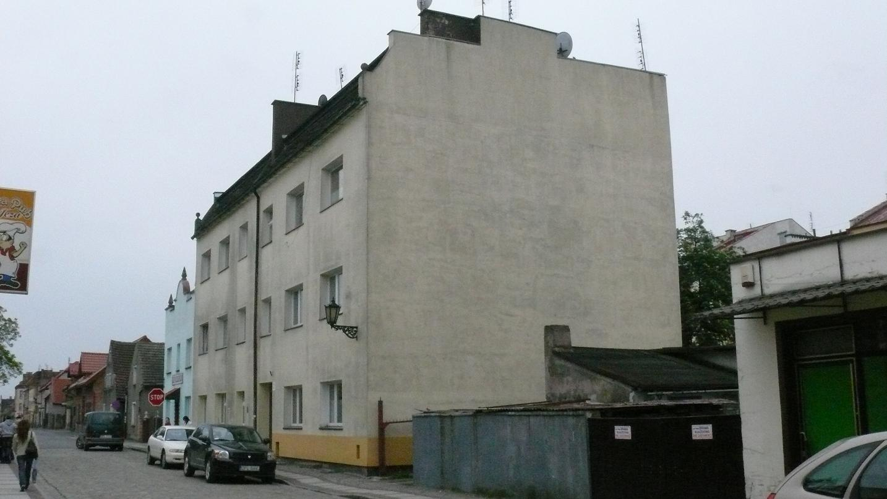

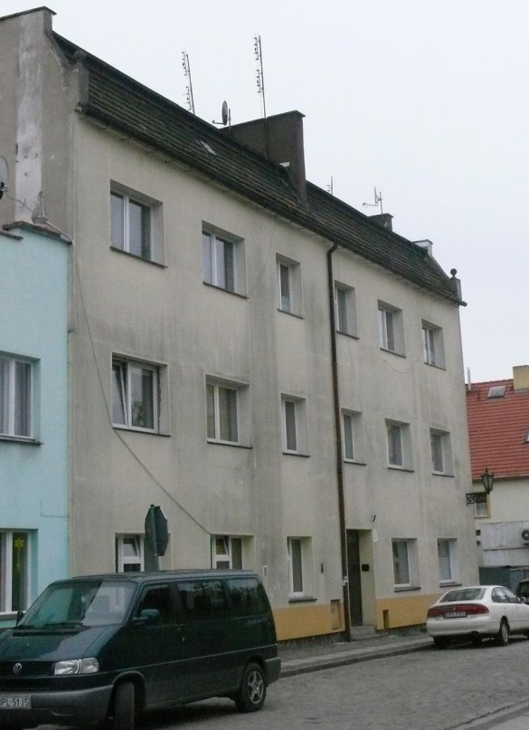
Zakres planowanych prac:  - docieplenie dwóch ścian zewnętrznych budynku,  - remont części dachu krytego dachówką | Oczekiwane efekty:  - wstrzymanie postępującej degradacji budynku,  - nadanie budynkowi estetycznego wyglądu,  - zmniejszenie współczynnika przenikania ciepła do wartości normatywnej,  - poprawa wizerunku budynku znajdującego się w centrum miasta
  - Budynek przy ul. Głogowskiej 22-22a (zarządca: Wspólnota Mieszkaniowa przy ul. Głogowskiej 22-22a w Chocianowie)
Stan istniejący:
- budynek postawiony w latach 80-tych, wykończony i oddany do użytku w 1994 r.,
- stan ogólny obiektu dobry, widoczne wyeksploatowanie techniczne lub użytkowo-funkcjonalne pojedynczych elementów budynku zamontowanych w 1993/1994 r., w tym: stolarka okienna klatek schodowych (okna dwuszynowe zespolone skręcane, liczne uszkodzenia elementów drewnianych, okuć i malatury, nieszczelność), stolarka okienna piwniczna (okna jednoszynowe skrzynkowe, nieszczelne, wyeksploatowane), drzwi zewnętrzne (stalowe, przeszklone szybą zbrojona – uszkodzenia zawiasów, ościeżnic, szyb, poszycia z blach i malatury), opaska p/deszczowa (z płyt chodnikowych nieszczelna na połączeniach z miejscowymi zapadnięciami i ubytkami), chodnik przed wejściem do budynku (z płyt chodnikowych betonowych 50x50, mocno wyeksploatowany, miejscami zapadnięty z licznymi uszkodzeniami powierzchni),
- budynek posiada tylko lokale mieszkalne
- budynek zamieszkiwany przez 39 osób

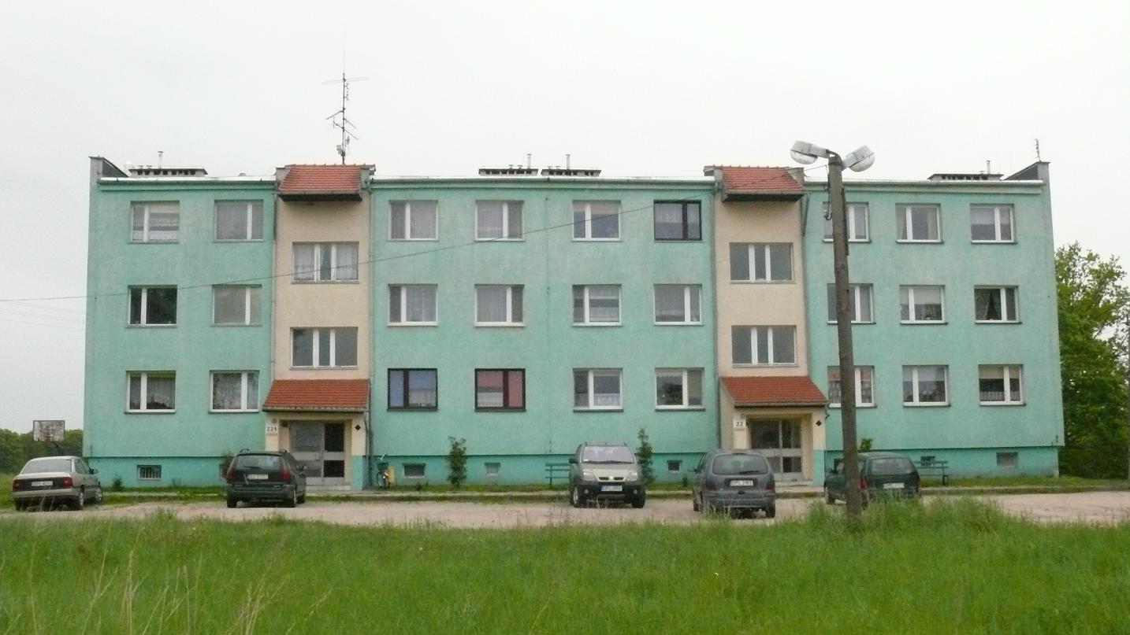

Zakres planowanych prac:  - wymiana stolarki okiennej na klatce schodowej,  - wymiana stolarki okiennej w piwnicy,  - wymiana drzwi zewnętrznych (wiatrołapów wejściowych),  - wykonanie opaski przeciwdeszczowej wokół budynku | Oczekiwane efekty:  - wstrzymanie postępującej degradacji budynku,  - nadanie budynkowi estetycznego wyglądu,  - poprawa wizerunku budynku znajdującego się przy wjeździe do miasta
  - Budynek przy ul. Kościuszki 20 (zarządca: Wspólnota Mieszkaniowa przy ul. Kościuszki 20 w Chocianowie)
Stan istniejący:
- w budynku są tylko lokale mieszkalne
- budynek zamieszkują 34 osoby
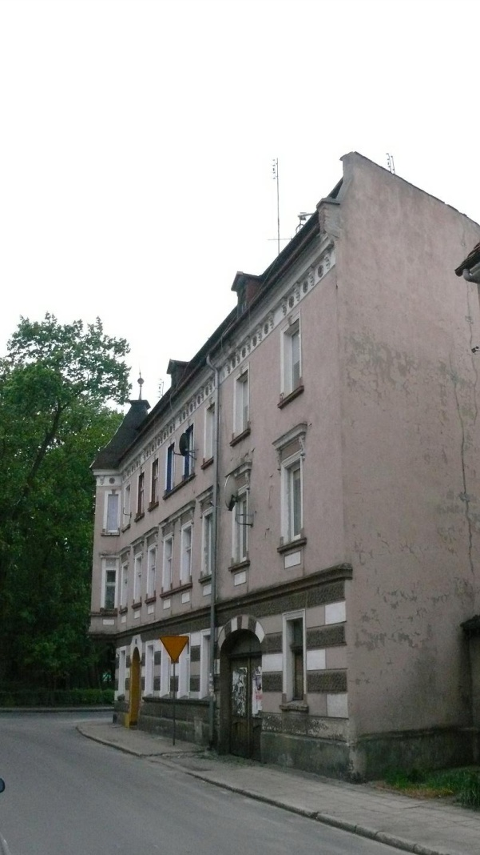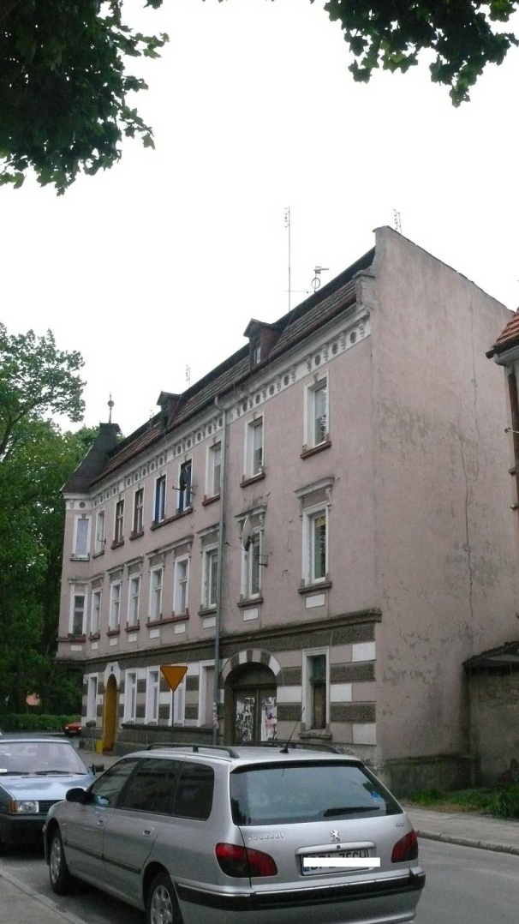

Zakres planowanych prac:  - remont dwóch ścian zewnętrznych budynku wraz z ociepleniem i malowaniem | Oczekiwane efekty:  - wstrzymanie postępującej degradacji budynku,  - nadanie budynkowi estetycznego wyglądu,  - zmniejszenie współczynnika przenikania ciepła do wartości normatywnej,  - poprawa wizerunku budynku znajdującego się w centrum miasta
  - Budynek przy ul. Lipowej 18 (zarządca: Wspólnota Mieszkaniowa przy ul. Lipowej 18 w Chocianowie)
Stan istniejący:
- dach – konstrukcja i pokrycie stan dobry,
- stropy – stan zadowalający,
- elewacja – spękana, złuszczona farba, miejscowe ubytki tynku,
- klatka schodowa – ubytki tynków, złuszczona farba
- w budynku mieszkają 23 osoby
- budynek posiada tylko lokale mieszkalne
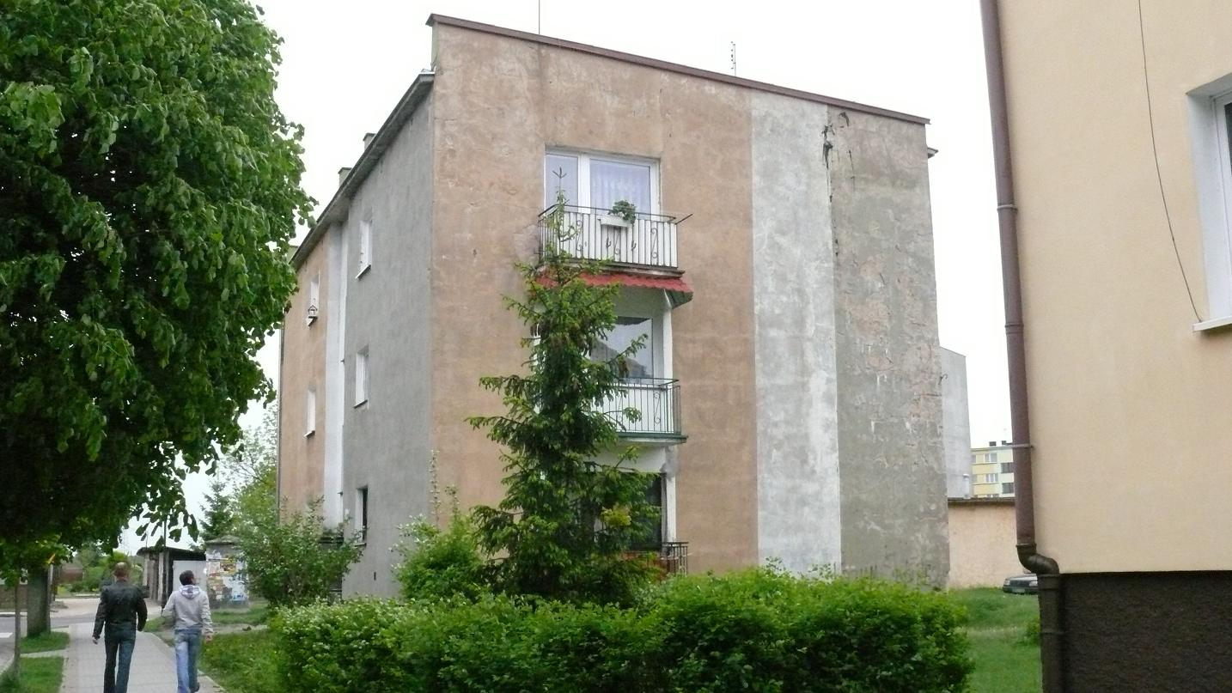

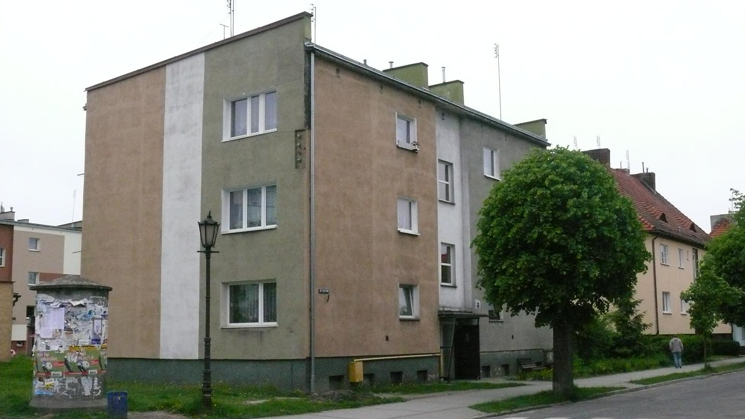

Zakres planowanych prac:  - ocieplenie budynku wraz z malowaniem elewacji zewnętrznej | Oczekiwane efekty:  - wstrzymanie postępującej degradacji budynku,  - nadanie budynkowi estetycznego wyglądu,  - zmniejszenie współczynnika przenikania ciepła do wartości normatywnej
  - Budynek przy ul. Ogrodowej 3a-3b (zarządca: wspólnota Mieszkaniowa przy ul. Ogrodowej 3a – 3b w Chocianowie)
Stan istniejący:
- elewacja – spękana, złuszczona farba, miejscowe ubytki tynku,
- posadzka na klatce schodowej – spękana, złuszczona, ubytki betonu,
- okna i drzwi wejściowe częściowo spróchniałe, wypaczone, spękane,
- schody zewnętrzne - liczne spękania, zapadnięte,
- schody wewnętrzne – miejscowo brak tralek w balustradzie, ubytki drewna na poręczach,
- klatka schodowa – spękana farba, ubytki tynków, klatka brudna
- w budynku zamieszkuje 31 osób
- budynek posiada tylko lokale mieszkalne
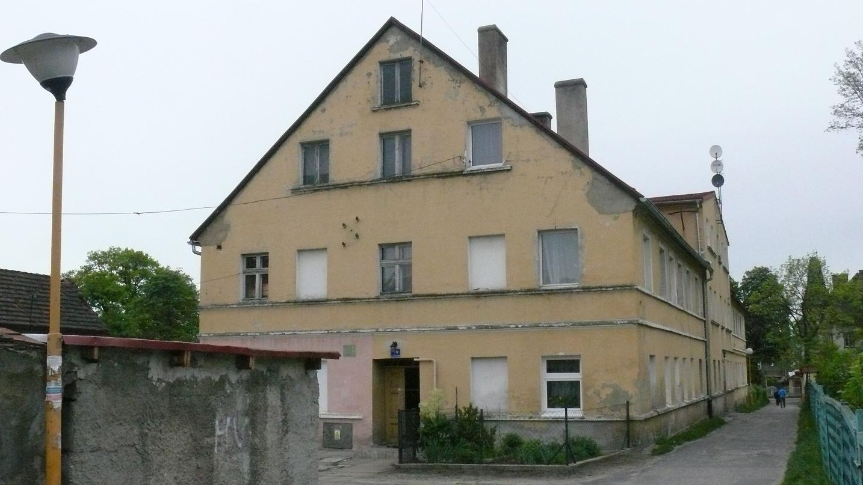

Zakres planowanych prac:  - ocieplenie dachu,  - ocieplenie budynku wraz z remontem elewacji budynku | Oczekiwane efekty:  - wstrzymanie postępującej degradacji budynku,  - nadanie budynkowi estetycznego wyglądu,  - zmniejszenie współczynnika przenikania ciepła do wartości normatywnej,  - poprawa wizerunku budynku znajdującego się w centrum miasta
  - Budynek przy ul. Żymierskiego 7 (zarządca: Wspólnota Mieszkaniowa przy ul. Żymierskiego 7 w Chocianowie)
Stan istniejący:
- dach – konstrukcja uszkodzona, zmurszała część krokwi i deskowania, liczne przecieki,
- elewacja – ubytki tynków, złuszczona farba,
- ściany podziemia i nadziemia – zawilgocone
- w budynku mieszkają 23 osoby
- budynek posiada tylko lokale mieszkalne
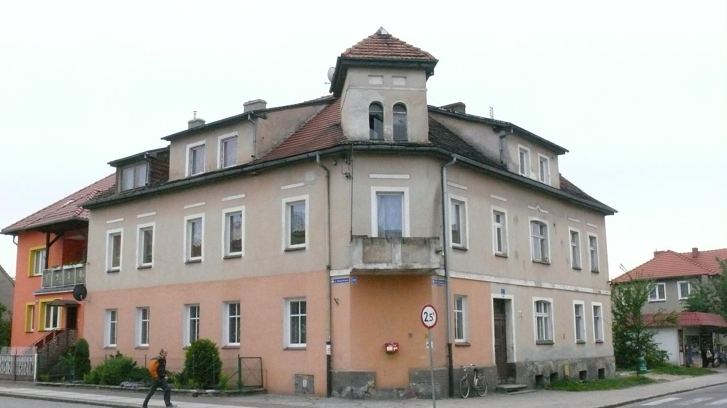

Zakres planowanych prac:  - remont dachu wraz z wymianą pokrycia dachowego,  - remont klatki schodowej | Oczekiwane efekty:  - wstrzymanie postępującej degradacji budynku,  - nadanie budynkowi estetycznego wyglądu,  - poprawa wizerunku budynku znajdującego się w centrum miasta.
  - Budynek przy ul. Dominalnej 14 (zarządca: Wspólnota Mieszkaniowa przy ul. Dominalnej 14 w Chocianowie)
Sta istniejący:
- dach – po remoncie,
- elewacja – miejscowe ubytki tynku na cokole, złuszczona farba,
- klatka schodowa – stan zadowalający
- budynek posiada tylko lokale mieszkalne
- budynek zamieszkiwany przez 25 osób

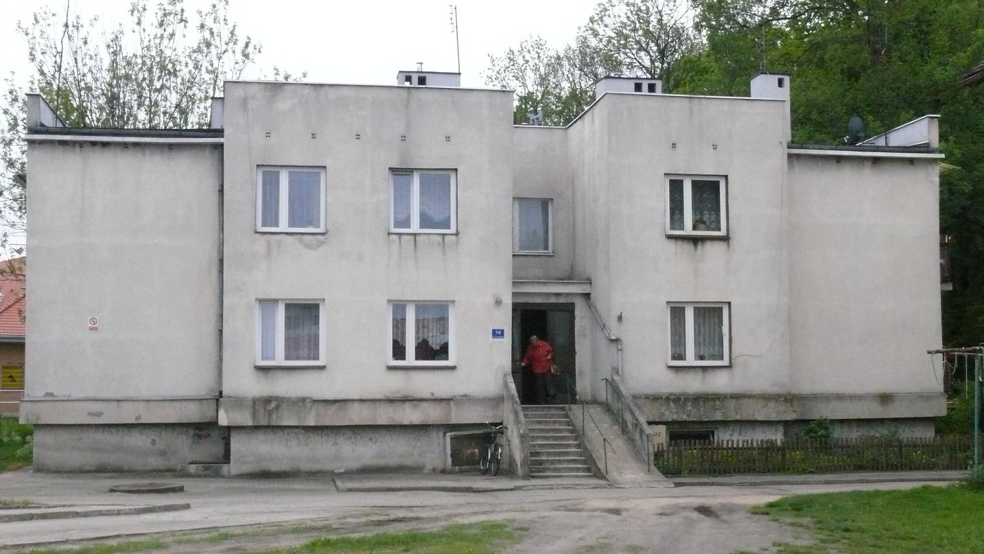

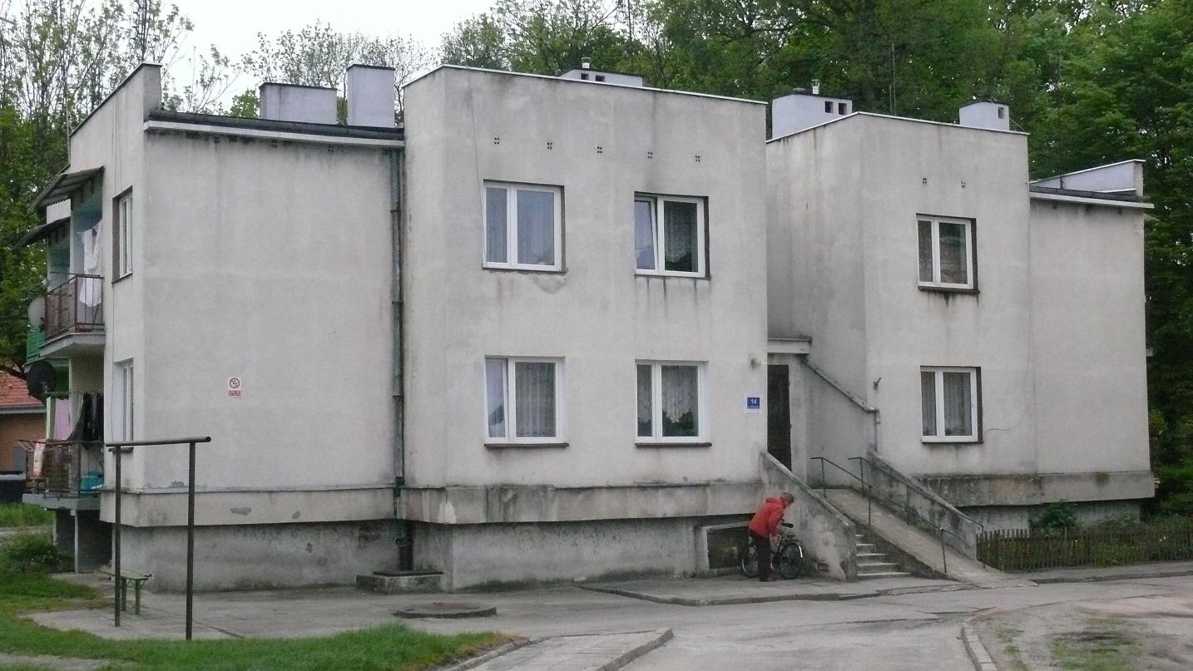

Zakres planowanych prac:  - ocieplenie budynku,  - remont elewacji i schodów wejściowych,  - remont okien i drzwi w budynku | Oczekiwane efekty:  - wstrzymanie postępującej degradacji budynku,  - nadanie budynkowi estetycznego wyglądu,  - zmniejszenie współczynnika przenikania ciepła do wartości normatywnej,  - poprawa wizerunku budynku znajdującego się w centrum miasta
  - Budynek przy ul. Żymierskiego 19 (zarządca: Wspólnota Mieszkaniowa przy ul. Żymierskiego 19 w Chocianowie)
Stan istniejący:
- elewacja – zniszczona farba,
- klatka schodowa – złuszczona farba,
- ściany podziemia i nadziemia – zawilgocone
- w budynku mieszkają 32 osoby
- budynek posiada tylko lokale mieszkalne
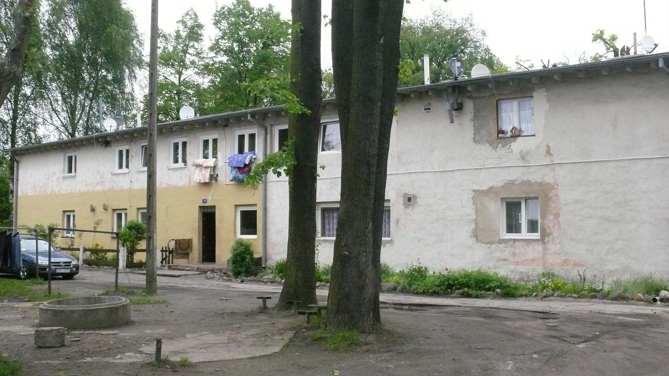

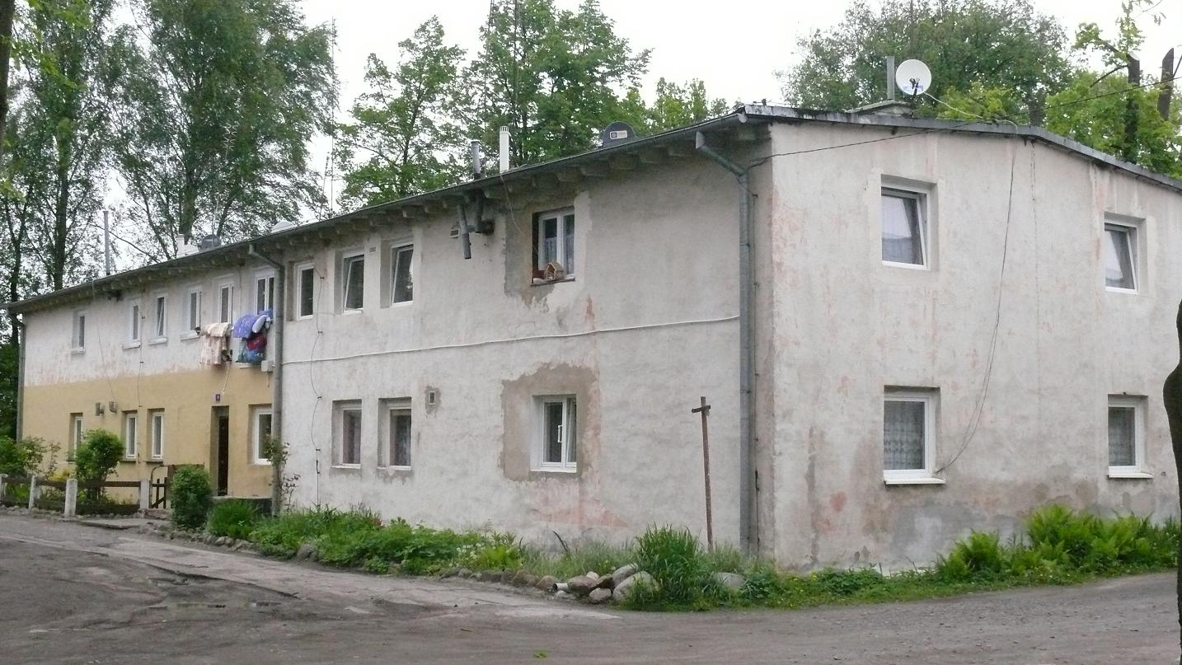

Zakres planowanych prac:  - osuszenie budynku – drenaż,  - ocieplenie budynku,  - remont elewacji wraz z malowaniem,  - remont klatki schodowej wraz z malowaniem wejścia do budynku | Oczekiwane efekty:  - wstrzymanie postępującej degradacji budynku,  - nadanie budynkowi estetycznego wyglądu,  - zmniejszenie współczynnika przenikania ciepła do wartości normatywnej,  - poprawa wizerunku budynku znajdującego się w centrum miasta
  - Budynek przy ul. Kościuszki 12 (zarządca: Wspólnota Mieszkaniowa przy ul. Kościuszki 12 w Chocianowie)
Stan istniejący:
- dach – ubytki dachówek, widoczne przecieki, część krokwi zbutwiała, ugięte łaty, rynny i rury spustowe do wymiany,
- kominy – rozwarstwienia cegieł, kominy do przemurowania,
- elewacja – ubytki tynków, złuszczona farba,
- ściany zawilgocone, widoczne rysy, odpadające tynki
- budynek zamieszkuje 37 osób
- budynek posiada tylko lokale mieszkalne
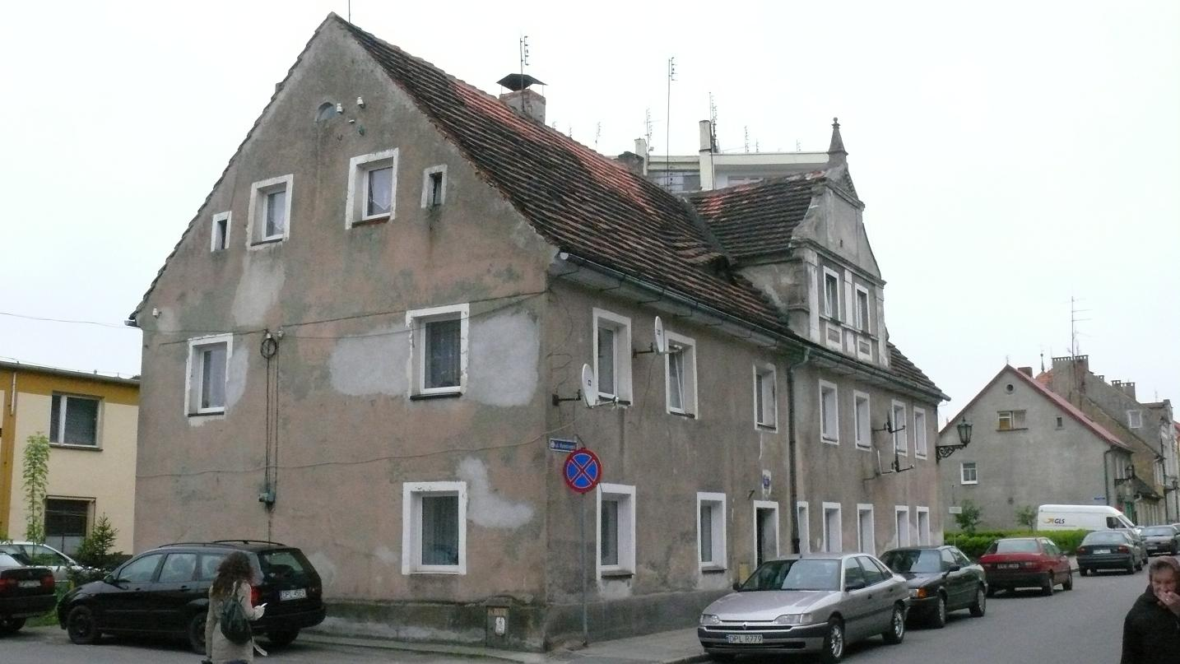

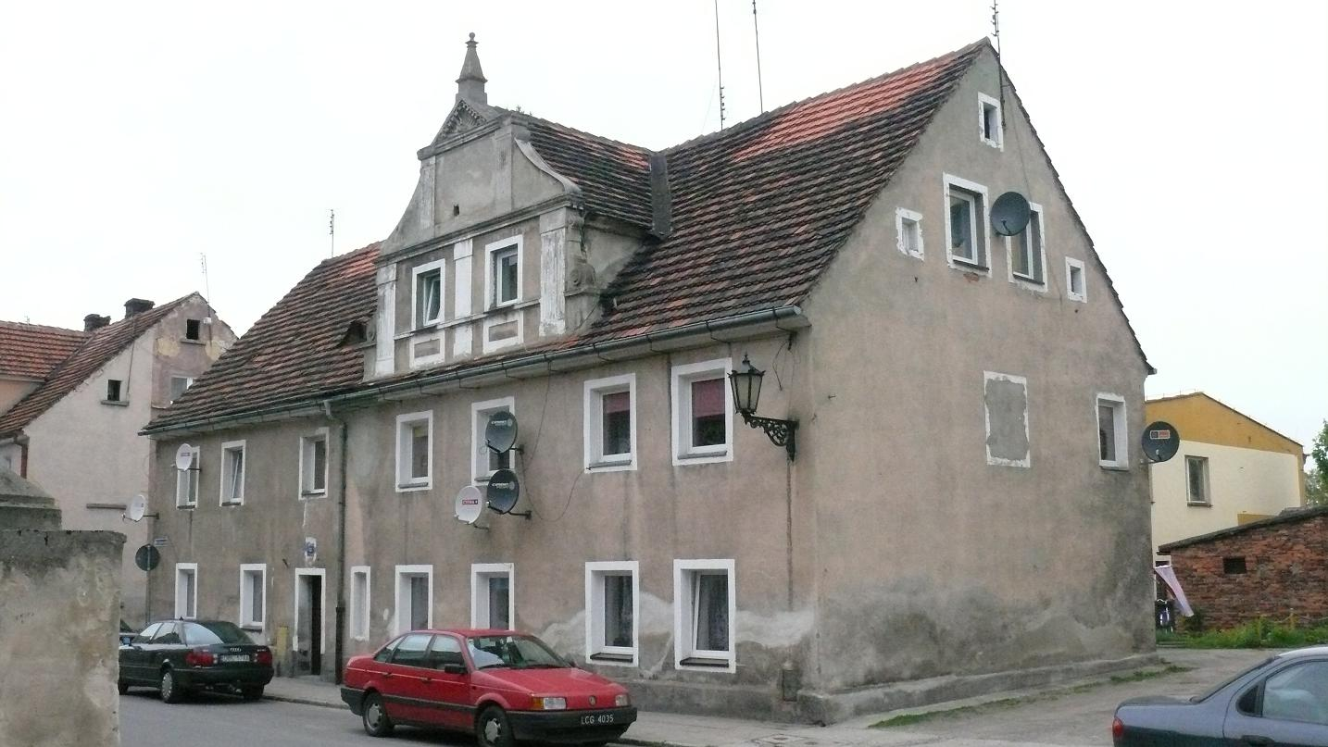
Zakres planowanych prac:  - wykonanie remontu dachu wraz z wymianą pokrycia dachowego,  - remont elewacji wraz z ociepleniem budynku | Oczekiwane efekty:  - wstrzymanie postępującej degradacji budynku,  - nadanie budynkowi estetycznego wyglądu,  - zmniejszenie współczynnika przenikania ciepła do wartości normatywnej,  - poprawa wizerunku budynku znajdującego się w centrum miasta
  - Budynek przy ul. Wspólnej 1 (zarządca: Wspólnota Mieszkaniowa przy ul. Wspólnej 1 w Chocianowie)
Stan istniejący:
- elewacja – duże ubytki tynków, liczne spękania,
- ściany zewnętrzne – na parterze ściany zawilgocone (grzyb),
- drzwi zewnętrzne – spróchniałe, spękane
- podłogi – na parterze w holu ubytki betonu,
- klatka schodowa – spękana farba, ubytki tynków, złuszczona farba
- w budynku mieszka 11 osób
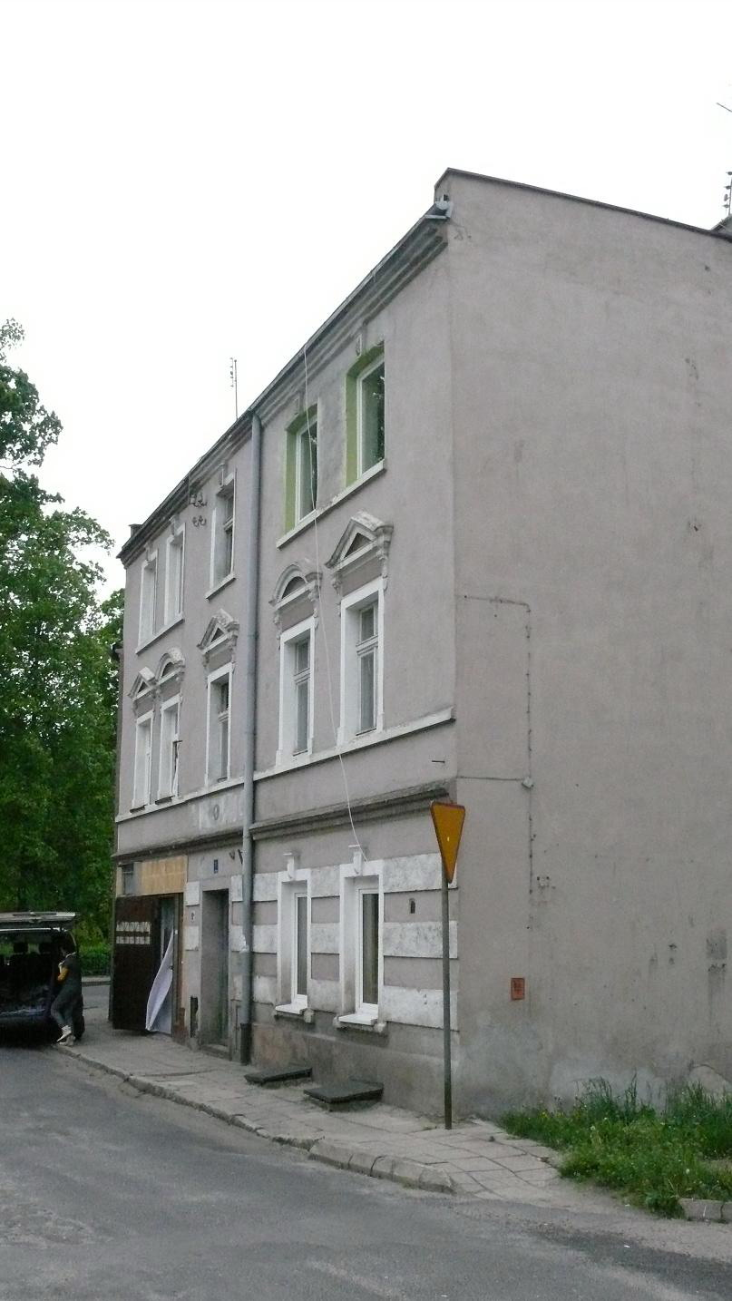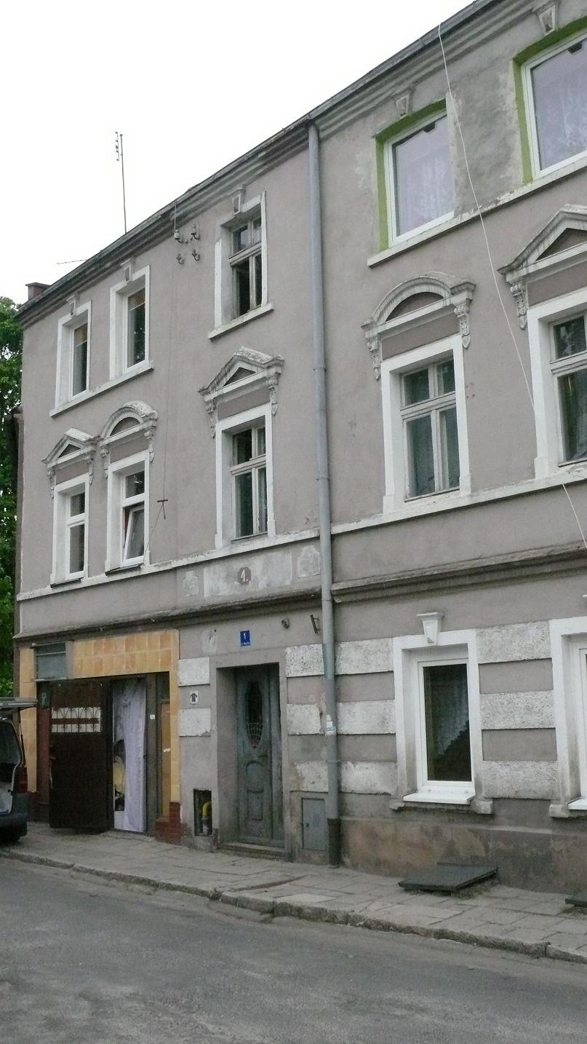
Zakres planowanych prac:  - osuszenie budynku, odgrzybienie ścian na parterze,  - wymiana instalacji elektrycznej na klatce schodowej,  - remont klatki schodowej | Oczekiwane efekty:  - wstrzymanie postępującej degradacji budynku,  - nadanie budynkowi estetycznego wyglądu,  - poprawa bezpieczeństwa użytkowników budynku
  - Budynek przy ul. Kolejowa 20 (zarządca: Gmina Chocianów – Miejski Zakład Gospodarki Komunalnej i Mieszkaniowej w Chocianowie)
Stan istniejący:
- dach – przegniłe krokwie, uszkodzone pokrycie dachowe,
elewacja – zmurszała i złuszczona farba
- w budynku mieszkają 32 osoby

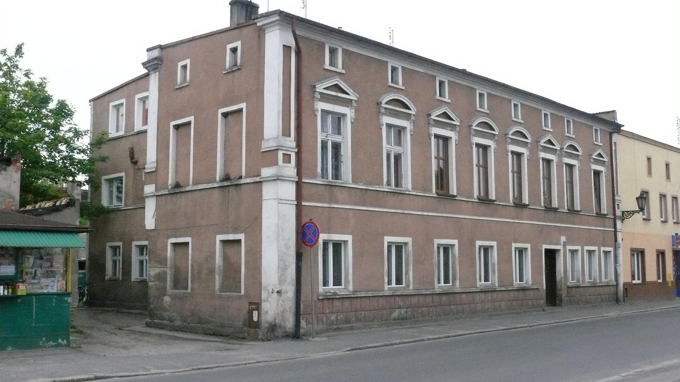
Zakres planowanych prac:  - remont dachu (wymiana uszkodzonych krokwi i uzupełnienie blacharki, wymiana pokrycia dachowego – papa + dachówka),  - remont elewacji – malowanie,  - remont klatki schodowej – malowanie oraz wymiana drzwi wejściowych do budynku | Oczekiwane efekty:  - wstrzymanie postępującej degradacji budynku,  - nadanie budynkowi estetycznego wyglądu,  - poprawa wizerunku budynku znajdującego się w centrum miasta
  - Budynek przy ul. Zaułek Fabryczny 3 (zarządca: Gmina Chocianów – Miejski Zakład Gospodarki Komunalnej i Mieszkaniowej w Chocianowie)
Stan istniejący:
- dach – przegniłe krokwie, uszkodzone pokrycie dachowe,
- elewacja – zmurszała i złuszczona farba
- w budynku mieszka 47 osób
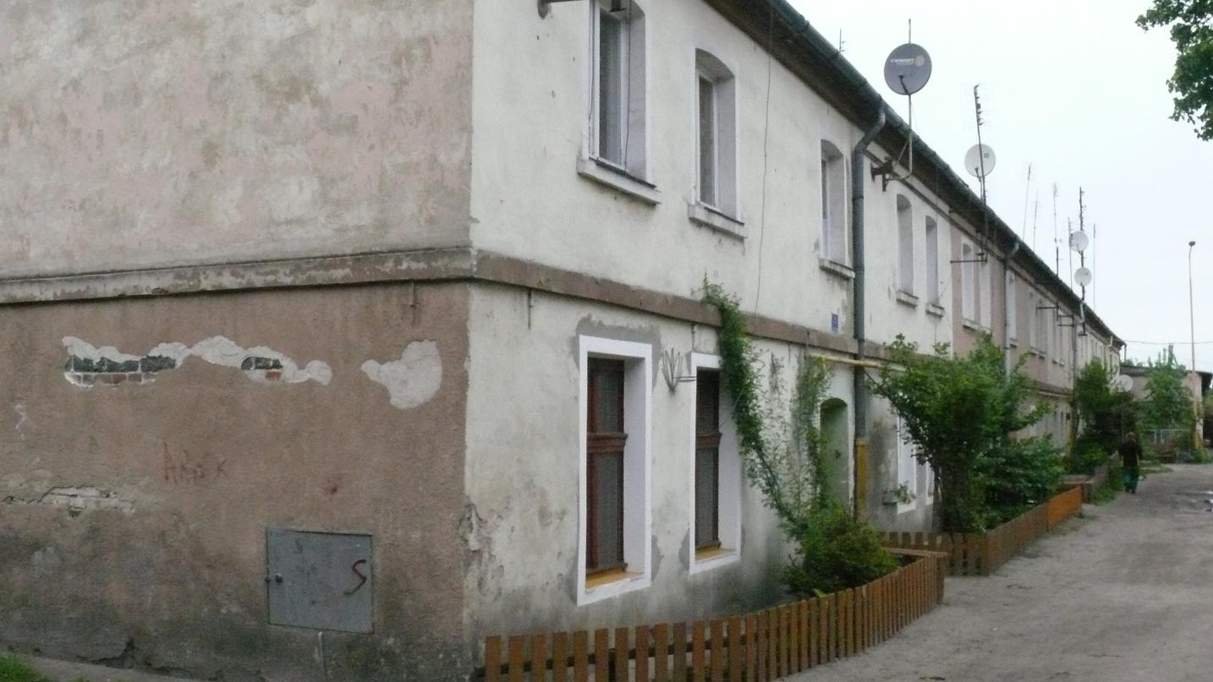

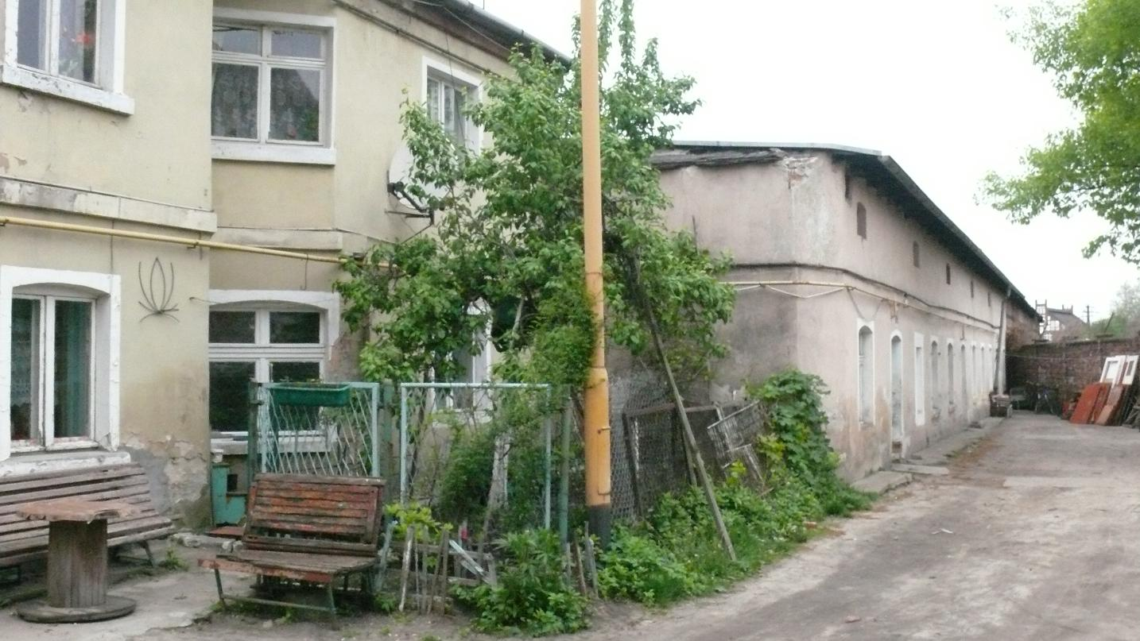

Zakres planowanych prac:  - remont dachu (wymiana uszkodzonych krokwi wraz z częściową wymianą deskowania i uzupełnienie blacharki, remont kominów, wymiana pokrycia dachowego – papa),  - remont elewacji – malowanie,  - remont klatki schodowej – malowanie i wymiana drzwi wejściowych do budynku | Oczekiwane efekty:  - wstrzymanie postępującej degradacji budynku,  - nadanie budynkowi estetycznego wyglądu,  - poprawa wizerunku budynku znajdującego się w centrum miasta
  - Budynek przy ul. Głogowskiej 3 (zarządca: Gmina Chocianów – Miejski Zakład Gospodarki Komunalnej i Mieszkaniowej w Chocianowie)
Stan istniejący:
- dach – przegniłe krokwie, uszkodzone pokrycie dachowe,
- elewacja – zmurszała i złuszczona farba,
- stropy – widoczne ugięcia stropów nad parterem,
- ściany przyziemia – widoczna korozja nadproży stalowych
- w budynku mieszka 7 osób
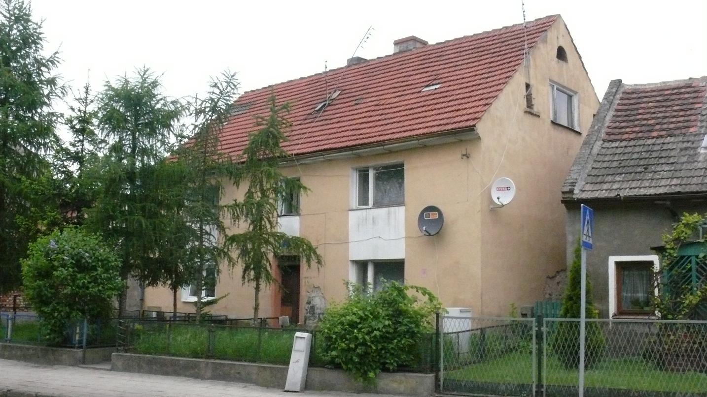
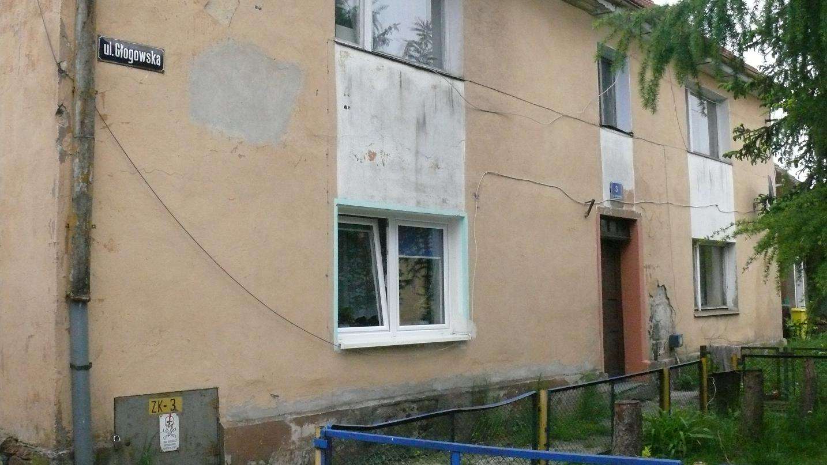
Zakres planowanych prac:  - remont dachu (wymiana belek stropowych, wymiana uszkodzonych krokwi i uzupełnienie blacharki, remont kominów, wymiana pokrycia dachowego - dachówka),  - remont elewacji (remont nadproży, malowanie elewacji wraz z uzupełnianiem tynków),  - remont klatki schodowej - malowanie, wymiana stopni oraz wymiana drzwi wejściowych do budynku | Oczekiwane efekty:  - wstrzymanie postępującej degradacji budynku,  - nadanie budynkowi estetycznego wyglądu,  - poprawa wizerunku budynku znajdującego się w centrum miasta
  - Budynek przy ul. II Armii Wojska Polskiego 46 (zarządca: Gmina Chocianów – Miejski Zakład Gospodarki Komunalnej i Mieszkaniowej w Chocianowie)
Stan istniejący:
- dach – uszkodzony strop poddasza, przegniłe krokwie, uszkodzone pokrycie dachowe,
- elewacja – zmurszała i złuszczona farba
- w budynku mieszka 26 osób

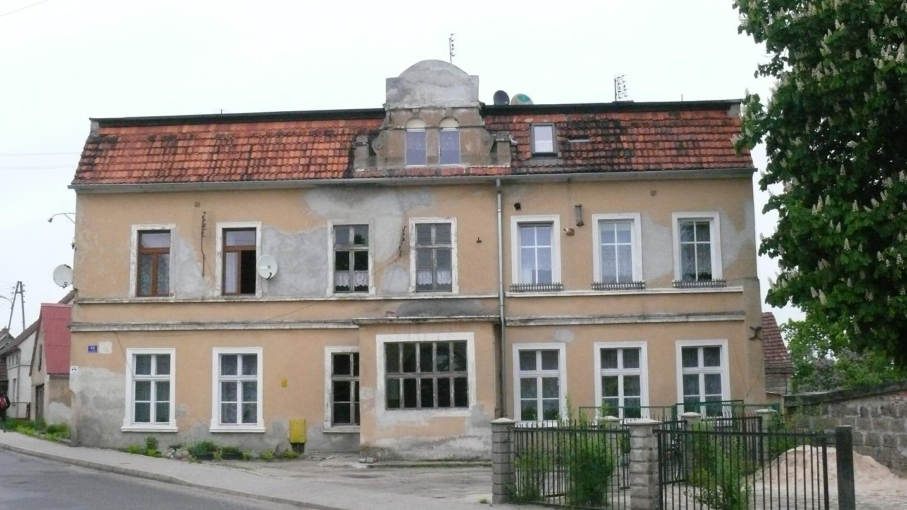
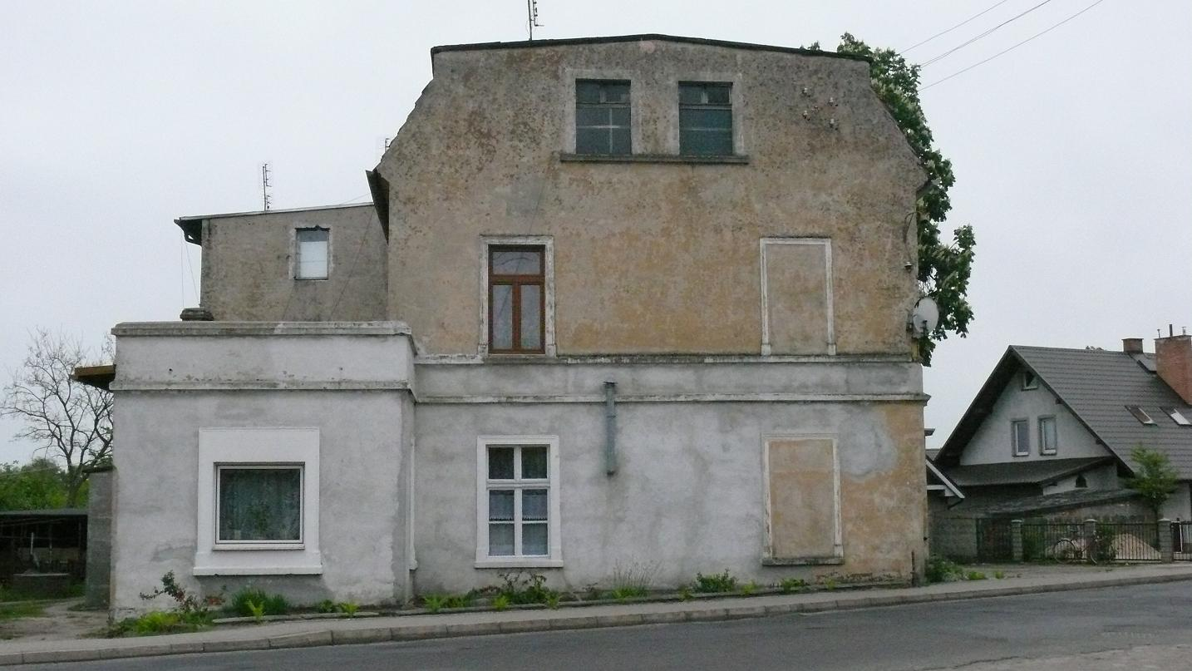

Zakres planowanych prac:  - remont dachu (wymiana uszkodzonych krokwi i uzupełnienie blacharki, remont kominów, wymiana pokrycia dachowego – papa + dachówka),  - remont elewacji – malowanie,  - remont klatki schodowej – malowanie | Oczekiwane efekty:  - wstrzymanie postępującej degradacji budynku,  - nadanie budynkowi estetycznego wyglądu,  - poprawa wizerunku budynku znajdującego się przy wjeździe do miasta
  - Budynek przy ul. Kolejowej 16 (zarządca: Gmina Chocianów – Miejski Zakład Gospodarki Komunalnej i Mieszkaniowej w Chocianowie)
Stan istniejący:
- dach – przegniłe krokwie, uszkodzone pokrycie dachowe
- elewacja – zmurszała i złuszczona farba
- w budynku mieszka 14 osób
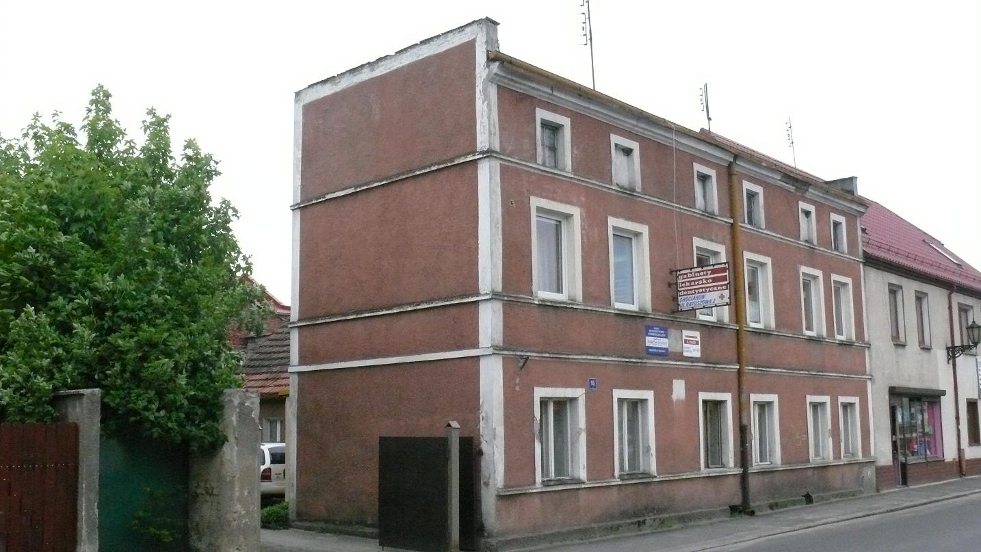

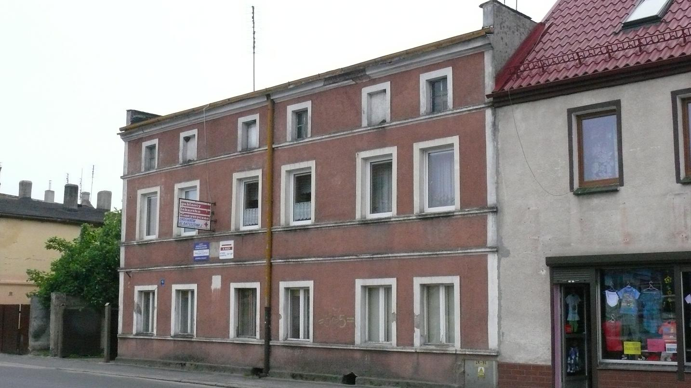

Zakres planowanych prac:  - remont dachu (wymiana uszkodzonych krokwi i uzupełnienie blacharki, wymiana pokrycia dachowego - papa),  - remont elewacji – malowanie,  - remont klatki schodowej – malowanie i wymiana drzwi wejściowych do budynku | Oczekiwane efekty:  - wstrzymanie postępującej degradacji budynku,  - nadanie budynkowi estetycznego wyglądu,  - poprawa wizerunku budynku znajdującego się w centrum miasta
Źródło: opracowanie własne na podstawie danych dostarczonych przez Urząd Miasta i Gminy w Chcoianowie.
Na uwagę zasługuje fakt, że niektóre z budynków mieszkalnych planowanych do renowacji w ramach Lokalnego Programu Rewitalizacji Miasta Chocianów na lata 2010-2013 leżą w strefie B –ochrony konserwatorskiej. Poniżej opisano budynki o walorach zabytkowych.
- Budynek przy ul. Armii Wojska Polskiego 46
Dom mieszkalny, wzniesiony 4 ćw. XIX w., przebudowany po 1945 r. , dwukondygnacyjny z mieszkalnym poddaszem, z wejściem od frontu i klatką schodowa w trakcie tylnym, fasada siedmioosiowa tynkowana z półkoliście zamknięta dwuokienna facjata o wolutowych spływach flankowaną obeliskami, profilowane gzymsy międzykondygnacyjne i opaski okien, stan zachowania słaby. Wytyczne konserwatorskie: zachować dotychczasowe granice działki, zachować bryłę budynku i formę pokrycia dachu (mansardowy), zachować dyspozycję fasady.
- Budynek przy ul. Kolejowej 20
Dom mieszkalny, wzniesiony w 4 ćw. XIX w., przebudowany pocz. XX w., dwukondygnacyjny, z brama wejściowa od frontu i klatką schodową w trakcie tylnym, fasada tynkowana ośmioosiowa, narożne pilastry w tynku, gzymsy międzykondygnacyjne i podokienne, opaski okien, naczółki okien I pietra trójkątne i półkoliste na przemian, stan zachowania średni. Wytyczne konserwatorskie: zachować dotychczasowe granice działki, zachować bryłę budynku i formę pokrycia dachu, zachować dyspozycję fasady.
- Budynek przy ul. Kościuszki 12
Dom mieszkalny, wzniesiony 3/4 – w. XIX w., przebudowany po 1945 r. (likwidacja detalu, wymiana stolarki), dwukondygnacyjny z mieszkalnym poddaszem, z wejściem od frontu, przelotową sienią i klatką schodową tamże, fasada siedmioosiowa tynkowana z facjata z trójkątnym szczytem ujętym po bokach w woluty i podziałami pionowymi z lizen, opaski okien, stan zachowania słaby. Wytyczne konserwatorskie: zachować dotychczasowe granice działki, zachować bryłę budynku i formę pokrycia dachu, zachować dyspozycję fasady.
- Budynek przy ul. Kościuszki 20
Kamienica, wzniesiona pocz. XX w., trójkondygnacyjna, z wejściem głównym do budynku od ul. Kościuszki ( w pobliżu naroża) i klatką schodową tamże oraz brama przejazdową na podwórze od ul. Kościuszki, fasada ośmioosiowa tynkowana, elewacja od ul. Zamkowej czteroosiowa, bonie i rustykowanie w parterze, opaski okien, odcinkowe gzymsy nad – i podokienne, stolarka okien i bramy wjazdowej z czasu budowy, odlewane ażurowe podstopnice i balustrada schodów, drewniane obudowy mansardowych okienek strychu, stan zachowania średni. Wytyczne konserwatorskie: zachować dotychczasowe granice działki, zachować bryłę budynku i formę pokrycia dachu, zachować dyspozycję elewacji.
- Budynek przy ul. Ogrodowej 3a
Dom mieszkalny wielorodzinny, wzniesiony 3/4 ćw. XIX w., przebudowany po 1945 r. (wymiany części stropów na masywne), dwukondygnacyjny z mieszkalnym poddaszem, z trzema bramami wejściowymi, w elewacji podwórzowej i bocznych i klatkami schodowymi tamże, fasada tynkowana siedemnastoosiowa z płaskim ryzalitem zwieńczonym trójkątnym szczytem na osi, gzymsy międzykondygnacyjne na elewacjach i odcinkowe na narożach, stolarka bram wejściowych, stan zachowania słaby. Wytyczne konserwatorskie: zachować dotychczasowe granice działki, zachować bryłę budynku i formę pokrycia dachu, zachować dyspozycję fasady.
- Budynek przy ul. Wspólnej 1
Kamienica, wzniesiona k. XIX w., przebudowana po 1945 r., trójkondygnacyjna, fasada pięcioosiowa tynkowana, profilowane gzymsy miedzy kondygnacyjne i wieńczący, opaski okien, naczółki okien I pietra, stolarka okien i bramy wejściowej, stan zachowania średni. Wytyczne konserwatorskie: zachować dotychczasowe granice działki, zachować bryłę budynku i formę pokrycia dachu, zachować dyspozycję fasady.
- Budynek przy ul. Zaułek Fabryczny 3
Dom mieszkalny wielorodzinny, wzniesiony k. lat 50-tych XIX w., jednokondygnacyjny, elewacje tynkowane, stan zachowania słaby. Jest to przykład najwcześniejszego fabrycznego budownictwa mieszkalnego w Chocianowie, odpowiednik tzw. kopalnianych „familoków”. Wytyczne konserwatorskie: zachować dotychczasowe granice działki, zachować bryłę budynku i formę pokrycia dachu, zachować dyspozycję elewacji.
- Budynek przy ul. Żymierskiego 7
Kamienica, wzniesiona pocz. XX w., przebudowana po 1945 r. (zamurowanie otworu w parterze na narożu, dodanie dwóch mansard), dwukondygnacyjna z mieszkalnym poddaszem, z bramą wejściową od frontu i klatką schodowa w trakcie tylnym, fasada sześcioosiowa (jedna oś w skosie naroża), tynkowana z balkonem na narożu i rodzajem narożnej wieżyczki czworobocznej, elewacja od ul. Ratuszowej pięcioosiowa, gzyms miedzy kondygnacyjny i odcinkowe nad oknami I p., opaski okien, stolarka bramy wejściowej i wiatrołapu balustrady schodów z czasu budowy, stan zachowania sredni. Wytyczne konserwatorskie: zachować dotychczasowe granice działki, zachować bryłę budynku i formę pokrycia dachu, zachować dyspozycję elewacji.

IV. Zakres przestrzenny obszaru wsparcia

4.1. Mapa lokalizująca obszar interwencji

Rysunek 6. Mapa z zaznaczonym obszarem wsparcia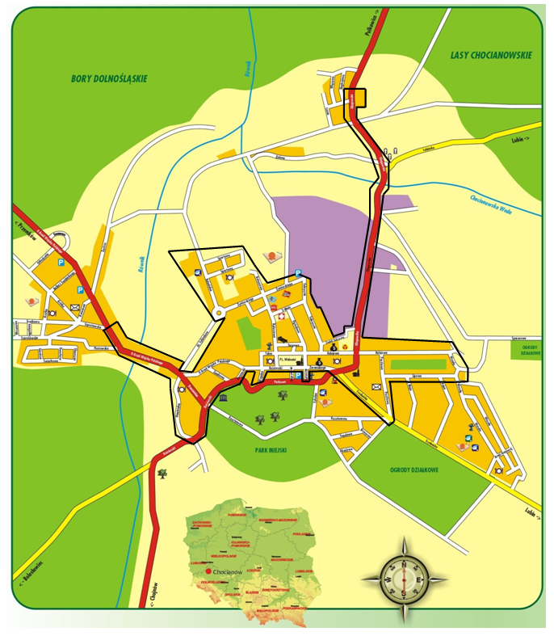
Źródło: opracowanie na podstawie danych dostarczonych przez Gminę Chocianów.

4.2. Mapa z naniesioną lokacją planowanego przedsięwzięcia z zakresu mieszkalnictwa

Rysunek 7. Lokalizacja przedsięwzięcia z zakresu mieszkalnictwa na obszarze wsparcia
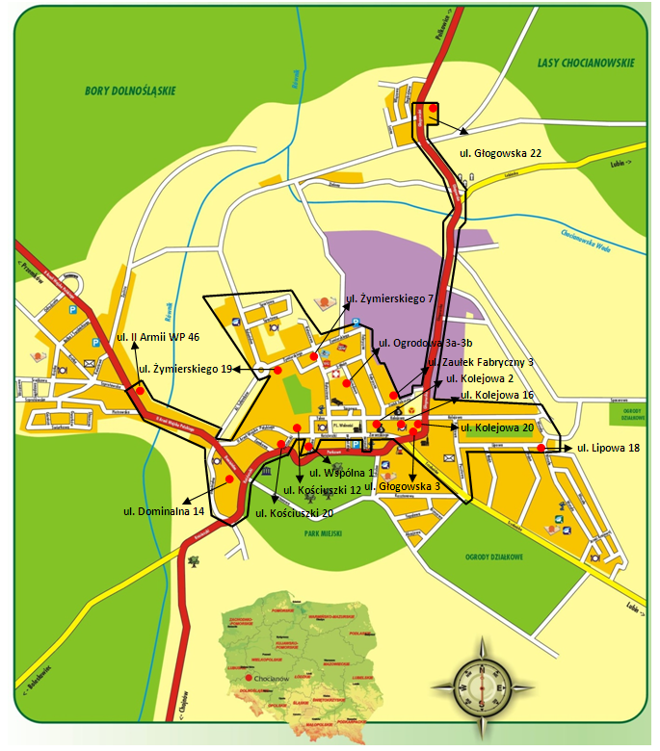Źródło: opracowanie na podstawie danych dostarczonych przez Gminę Chocianów.

V. Ocena oddziaływania LPR na środowisko
Zgodnie z Wytycznymi Ministra Rozwoju Regionalnego w zakresie programowania działań dotyczących mieszkalnictwa ocena oddziaływania na środowisko stanowi istotny element procesu inwestycyjnego zgodnie z prawem wspólnotowym i krajowym, w kontekście inwestycji współfinansowanych ze środków publicznych. Dodatkowo w przedstawionym dokumencie uwzględniono konieczność przeprowadzenia oceny wpływu programów rewitalizacji na środowisko zgodnie z wymogami Dyrektywy 2001/42/WE Parlamentu Europejskiego i Rady z dnia 27 czerwca 2001 r. w sprawie oceny wpływu niektórych planów i programów na środowisko (Dz. Urz. WE L 197 z 21.07.2001). Zgodnie z wykładnią Ministerstwa Środowiska dotyczącą przeprowadzania postępowania w sprawie oceny oddziaływania skutków realizacji planów i programów do lokalnych planów rewitalizacji dołączanych do projektów finansowanych w ramach RPO, należy dołączyć stosowne informacje i uzgodnienia związane z przeprowadzeniem strategicznej oceny oddziaływania na środowisko lub dokumenty mówiące o odstąpieniu od tej procedury.
Dokumenty wymagające przeprowadzenia strategicznej oceny oddziaływania na środowisko kwalifikuje się na podstawie art. 46 i 47 Ustawy z dnia 03.10.2008 r. o udostępnianiu informacji o środowisku i jego ochronie, udziale społeczeństwa w ochronie środowiska oraz o ocenach oddziaływania na środowisko (Dz. U. Nr 199 z 2008 r., poz. 1227). Lokalny Program Rewitalizacji, jako dokument, który winien być analizowany w świetle w art. 47 Uooś, będzie wymagał przeprowadzenia strategicznej oceny oddziaływania, jeżeli organ opracowujący taki program stwierdzi, że ten wyznacza ramy dla późniejszej realizacji przedsięwzięć mogących znacząco oddziaływać na środowisko i że realizacja postanowień dokumentu może spowodować znaczące oddziaływanie na środowisko. Analizy w zakresie rodzaju i charakteru projektowanych przedsięwzięć, jako przesłanki, będącej podstawą przeprowadzenia strategicznej oceny oddziaływania na środowisko, należy dokonać w oparciu o Rozporządzenie Rady Ministrów z dnia 9 listopada 2004 r. w sprawie określenia rodzajów przedsięwzięć mogących znacząco oddziaływać na środowisko oraz szczegółowych uwarunkowań związanych z kwalifikowaniem przedsięwzięcia do sporządzenia raportu o oddziaływaniu na środowisko (Dz. U. Nr 257 poz. 2573 ze zm.) oraz Dyrektywy Rady z dnia 27 czerwca 1985 r w sprawie oceny skutków wywieranych przez niektóre przedsięwzięcia publiczne i prywatne na środowisko naturalne, biorąc pod uwagę powiązania między przedsięwzięciami i kumulowanie się oddziaływań. Niezwykle ważną okolicznością jaką należy brać pod uwagę przy tworzeniu programu rewitalizacji jest aktualny stan środowiska na obszarze, którego program dotyczy, ze szczególnym uwzględnieniem obszarów gdzie są przekroczone standardy jakości środowiska (np. wynikające z Dyrektywy Parlamentu Europejskiego i Rady 2008/50/WE z dnia 21 maja 2008 r. w sprawie jakości powietrza i czystszego powietrza dla Europy - CAFE).
W przypadku gdy organ opracowujący program rewitalizacji, w uzgodnieniu z Regionalnym Dyrektorem Ochrony Środowiska, stwierdzi, że dokument ten wyznacza ramy dla późniejszej realizacji przedsięwzięć mogących znacząco oddziaływać na środowisko i że realizacja postanowień dokumentu może spowodować znaczące oddziaływanie na środowisko, poddaje program strategicznej ocenie oddziaływania na środowisko. Ocena polega na opracowaniu prognozy oddziaływania na środowisko i poddaniu jej wraz z projektem programu rewitalizacji opiniowaniu przez Regionalnego Dyrektora Ochrony Środowiska i Państwowego Wojewódzkiego Inspektora Sanitarnego, przy jednoczesnym zapewnieniu udziału społeczeństwa. Poddanie programu strategicznej ocenie oddziaływania na środowisko, o której mowa w Dziale IV Uooś, nie zwalnia z obowiązku poddania odrębnej procedurze oceny oddziaływania każdego z przedsięwzięć mogących znacząco oddziaływać na środowisko lub mogących znacząco oddziaływać na obszary Natura 2000, projektowanych na terenie, którego dotyczy program rewitalizacji.
Autorzy niniejszego Lokalnego Programu Rewitalizacji przeprowadzili poniższą analizę w zakresie oddziaływania uwzględnionych w LPR inwestycji z zakresu mieszkalnictwa w mieście Chocianów na środowisko. Podstawę prawną wykonania niniejszej analizy, dotyczącej oddziaływania przedsięwzięcia na środowisko stanowią:
- Ustawa z dnia 3 października 2008 r. o udostępnianiu informacji o środowisku i jego ochronie, udziale społeczeństwa w ochronie środowiska oraz o ocenach oddziaływania na środowisko ( Dz. U. 2008, Nr 199. poz. 1227),
- Ustawa z dnia 27 kwietnia 2001r. Prawo ochrony środowiska (tekst jedn. Dz. U. z 2008 r. Nr 25, poz. 150 z późn. zm.),
- Rozporządzenie Rady Ministrów z dnia 9 listopada 2004r. w sprawie rodzajów przedsięwzięć mogących znacząco oddziaływać na środowisko oraz szczegółowych uwarunkowań związanych z kwalifikowaniem przedsięwzięć do sporządzenia raportu o oddziaływaniu na środowisko (Dz. U. z 2004r. Nr 257, poz. 2573 z późn. zm),
- Wytyczne w zakresie postępowania w sprawie oceny oddziaływania na środowisko dla przedsięwzięć współfinansowanych z krajowych lub regionalnych programów operacyjnych z dnia 30 czerwca 2008 r.,
- Dyrektywa Parlamentu Europejskiego i Rady nr 2001/42/WE z dnia 27 czerwca 2001 r. w sprawie oceny wpływu niektórych planów i programów na środowisko (Dz. Urz. UE L 197 z 21.7.2001),
- Dyrektywa Rady nr 85/337/EWG z dnia 27 czerwca 1985 r. w sprawie oceny skutków wywieranych przez niektóre przedsięwzięcia publiczne i prywatne na środowisko naturalne (Dz. Urz. UE L 175 z 5.7.1985, z późn. zm.; nowelizacja dyrektywy OOŚ z 26 maja 2003 r. Wprowadza postanowienia Konwencji z Aarhus o dostępie do informacji, udziale społeczeństwa w podejmowaniu decyzji oraz dostępie do wymiaru sprawiedliwości w sprawach dotyczących środowiska),
- Ustawa z dnia 16 kwietnia 2004 r. o ochronie przyrody (Dz. U. Nr 92, poz. 880 z późn. zm).
Mając na uwadze zakres i charakter planowanego do przeprowadzenia w ramach Lokalnego Programu Rewitalizacji przedsięwzięcia z zakresu mieszkalnictwa stwierdzono, iż nie należy ono do przedsięwzięć mogących znacząco lub mogących potencjalnie oddziaływać na środowisko naturalne, zgodnie z Rozporządzeniem Rady Ministrów z dnia 9 listopada 2004r. w sprawie rodzajów przedsięwzięć mogących znacząco oddziaływać na środowisko oraz szczegółowych uwarunkowań związanych z kwalifikowaniem przedsięwzięć do sporządzenia raportu o oddziaływaniu na środowisko (Dz. U. z 2004r. Nr 257, poz. 2573 z późn. zm). Planowane przedsięwzięcie z zakresu mieszkalnictwa zgodnie z Dyrektywą Rady 79/409/EWG z dnia 2 kwietnia 1979 roku w sprawie ochrony dzikich ptaków oraz Dyrektywą Rady 92/43/EWG z dnia 21 maja 1992 roku w sprawie ochrony siedlisk przyrodniczych oraz dzikiej fauny i flory, które zostały transponowane do polskiego prawa, głównie do Ustawy z dnia 16 kwietnia 2004 r. o ochronie przyrody (Dz. U. Nr 92, poz. 880 z późn. zm) nie wpływa też na sieć NATURA 2000.
Planowane przedsięwzięcie nie stanowi szczególnych warunków obciążenia środowiska naturalnego ani szczególnych zagrożeń dla środowiska przyrodniczego, zdrowia ludzi i zwierząt. Przy zastosowaniu przepisów branżowych oraz przepisów BHP realizacja przedsięwzięcia nie będzie stanowiła zagrożenia dla środowiska zarówno na etapie jego budowy, jak i podczas eksploatacji.
- Zagrożenia dla środowiska w fazie budowy
Na etapie prac budowlanych należy ograniczyć zasięg przedsięwzięcia do niezbędnego minimum, adekwatnego do środowiska naturalnego, do potrzeb mieszkańców i turystów odwiedzających Chocianów. Przedsięwzięcie po odpowiednich zabezpieczeniach w zakresie komponentów środowiskowych nie powinno wprowadzać w zasadzie żadnych istotnych zmian w układzie ekologicznym terenu, a planowane układy instalacyjne powinny stanowić odpowiednie zabezpieczenie dla migracji i emisji zanieczyszczeń do środowiska.
Niniejszy etap związany jest przede wszystkim z pracami rozbiórkowymi i ogólnobudowlanymi oraz z pracami związanymi z zabezpieczeniami istniejących obiektów i zieleni rosnącej w pobliskim sąsiedztwie. Planowane w ramach Projektu przedsięwzięcie z zakresu mieszkalnictwa wykazuje następujące oddziaływanie na środowisko naturalne:
- zanieczyszczenie powietrza
Przewidywany zakres prac budowlanych nie powoduje znaczących zmian w jakości powietrza. W toku prowadzenia robót może nastąpić okresowy wzrost zanieczyszczenia powietrza spowodowany przez:
- pylenie z powierzchni dróg powodowane wzmożonym ruchem środków transportu oraz urządzeń wykorzystywanych do realizacji robót,
- emisję zanieczyszczeń pochodzących od pracy silników spalinowych sprzętu budowlanego oraz środków transportu.
Pojazdy samochodowe w czasie pracy silników spalinowych emitują gazy, które są źródłem substancji toksycznych. Najbardziej pospolitymi substancjami powstającymi na skutek pracy silników spalinowych są: dwutlenek siarki, tlenek azotu, tlenek węgla, węglowodory, cząstki smoły i sadzy, aldehydy i inne pyły. Odpowiednia organizacja zaplecza budowy nie będzie stanowiła zagrożenia dla jakości powietrza.
- oddziaływanie akustyczne
Hałas powodowany podczas prowadzenia robót budowlanych będzie powodowany ruchem pojazdów transportujących materiały budowlane oraz ręcznym sprzętem wykorzystywanym podczas prowadzenia robót. Poziom emitowanego hałasu w trakcie realizacji inwestycji będzie się kształtował różnie w zależności od rodzaju zastosowanego sprzętu budowlanego. W trakcie realizacji robót źródłem emisji hałasu o poziomie przekraczającym 80 dB będzie transport samochodowy materiałów natomiast sporadycznie wykorzystywane maszyny budowlane mogą być źródłem emisji hałasu o wartości powyżej 90 dB. Poziom hałasu emitowanego do środowiska będzie okresowy, charakteryzujący się dynamiką zmian.

- gospodarka odpadami
W przypadku realizacji prac budowlanych wytwórcą odpadów, a zarazem podmiotem odpowiedzialnym za ich gospodarowanie zgodnie z prawem będzie wykonawca inwestycji. W czasie realizacji projektu powstaną następujące odpady:
- odpady opakowaniowe (zmieszane odpady opakowaniowe) – zgodnie z wymogami prawa powinny one być zbierane w specjalnie do tego celu przeznaczonym pojemniku kontenerowym i okresowo wywożone przez wyspecjalizowane przedsiębiorstwo na podstawie stosownych umów,
- nie segregowane odpady komunalne – powstanie ich wynika z przebywania pracowników wykonujących roboty budowlano-remontowe, zbierane będą w wydzielonym na terenie budowy pojemniku i wywożone przez specjalne przedsiębiorstwo,
- odpady z budowy (gleba, ziemia, kamienie) oraz odpady powstające z rozbiórki niepotrzebnej infrastruktury technicznej (metale, żeliwa i inne).
- ochrona przyrody
Obszar wokół planowanych przedsięwzięć z zakresu mieszkalnictwa ma charakter typowo wiejski. W fazie budowy należy stosownie zabezpieczyć teren budowy, w celu maksymalnej ochrony pobliskiej roślinności przed ewentualnym zanieczyszczeniem.
- Zagrożenia dla środowiska w fazie eksploatacji
Planowane w ramach Projektu przedsięwzięcie z zakresu mieszkalnictwa po zakończeniu fazy budowy nie będzie oddziaływać negatywnie na środowisko naturalne, nie będzie wprowadzać uciążliwości oraz zanieczyszczeń do komponentów środowiska. Wszelkie zastosowane rozwiązania projektowe są elementami technologii opracowanych zgodnie z najnowszymi trendami współczesnej wiedzy. W fazie użytkowania nie zaistnieje możliwość bezpośredniego zanieczyszczenia gleb, wód i powietrza atmosferycznego.
Zapobieganie wszelkim awariom technicznym prowadzone będzie w oparciu o zastosowanie specjalistycznych systemów ochrony przeciwpożarowej i postępowanie zgodnie ze stosownym prawodawstwem w tej dziedzinie. Po szczegółowej analizie autorzy niniejszego opracowania doszli do wniosku, że planowane do przeprowadzenia przedsięwzięcie z zakresu mieszkalnictwa będzie miało charakter neutralny. Poza nieznacznymi, krótkotrwałymi uciążliwościami podczas prac w ramach realizacji przedsięwzięcia i jego eksploatacji, nie będzie stwarzać zagrożeń dla ludzi, środowiska przyrodniczego, dóbr kultury, a także elementów środowiska naturalnego.

Załącznik nr 1.

Projekt z dziedziny mieszkalnictwa realizowany w ramach Lokalnego Programu Rewitalizacji, który jest przewidziany do wsparcia w ramach priorytetu „Miasta” Regionalnego Programu Operacyjnego dla Województwa Dolnośląskiego na lata 2007-2013, Działanie 9.2. Wsparcie dla przedsięwzięć w zakresie mieszkalnictwa w miastach poniżej 10 tysięcy mieszkańców:

Nazwa projektu | Wnioskodawca | Całkowita wartość projektu w PLN | Wartość wnioskowanego dofinansowania w PLN (szacunek w EUR) | Orientacyjny okres realizacji projektu
Rewitalizacja wielorodzinnych budynków mieszkalnych w mieście Chocianów | Gmina Chocianów – beneficjent projektu | 1 458 956,57 PLN | 798 000 PLN  (200 000 EUR)* | 2011-2012
*wg danych NBP - Tabeli A kursów średnich walut obcych z dnia 2010-05-12, 1 EUR = 3,9900 PLN

W przypadku realizacji projektu partnerskiego z zakresu mieszkalnictwa, lider projektu przekaże dofinansowanie pochodzące ze środków Regionalnego Programu Operacyjnego dla Województwa Dolnośląskiego na lata 2007-2013 partnerom projektu w oparciu o zasady pomocy de minimis.

Uwagi końcowe

Zgodnie z Art. 1 Ustawy z dnia 4 lutego 1994 r. o prawie autorskim i prawach pokrewnych (Dz. U. 1994 Nr 24 poz. 83 z późn. zm.) niniejsze Opracowanie objęto prawem autorskim. Wszystkie dane statystyczne zostały udostępnione przez Zamawiającego tylko i wyłącznie na potrzeby niniejszego Opracowania. Przytoczone w dokumencie zapisy, wnioski, wyliczenia i dane liczbowe nie mogą być kopiowane lub też wykorzystywane w jakiejkolwiek innej formie, bez wiedzy i zgody Wykonawcy.

Wytyczne dotyczące przygotowania Lokalnego Programu Rewitalizacji jako podstawy udzielania wsparcia z RPO dla Województwa Dolnośląskiego na lata 2007-2013
J.w.
Lokalny Program Rewitalizacji Miasta Chocianów (2004-2006)
Opracowano na podstawie Lokalnego Programu Rewitalziacji Miasta Chocianów na lata 2004-2006
Na podstawie danych „Plan Rozwoju Lokalnego Gminy Chocianów”
J.w.
Na podstawie danych Wieloletni program gospodarowania mieszkaniowym zasobem Gminy Chocianów na lata 2010-2014 (projekt),

